Հավելված N 2
ՀՀ կառավարության 2017 թ.
հուլիսի 6-ի նիստի N 29
արձանագրային որոշման

Ռ Ա Զ Մ Ա Վ Ա Ր ՈՒ Թ Յ ՈՒ Ն

ՀԱՅԱՍՏԱՆԻ ՀԱՆՐԱՊԵՏՈՒԹՅԱՆ
ԱՐԱՐԱՏԻ ՄԱՐԶԻ
2017-2025 ԹՎԱԿԱՆՆԵՐԻ
ԶԱՐԳԱՑՄԱՆ

ԱՐՏԱՇԱՏ 2017

ԲՈՎԱՆԴԱԿՈՒԹՅՈՒՆ
ԱՂՅՈՒՍԱԿՆԵՐԻ ՑԱՆԿ 3
ԳԾԱՆԿԱՐՆԵՐ 4
ՀԱՊԱՎՈՒՄՆԵՐ 5
I. ՆԵՐԱԾՈՒԹՅՈՒՆ 6
II. ԱՄՓՈՓ ՆԿԱՐԱԳԻՐ 6
III. ԱՌԿԱ ԻՐԱՎԻՃԱԿԻ ՎԵՐԼՈՒԾՈՒԹՅՈՒՆ 7
3.1 ԲՆԱԿԱՆ ՊԱՅՄԱՆՆԵՐ 7
3.2 ԺՈՂՈՎՐԴԱԳՐԱԿԱՆ ԻՐԱՎԻՃԱԿ 9
3.3 ՔԱՂԱՔՆԵՐԻ ԶԱՐԳԱՑՈՒՄ…………………………………………………………………………………………….….11
3.4 ՏՐԱՆՍՊՈՐՏ, ԿԱՊ ԵՎ ՏԵՂԵԿԱՏՎՈՒԹՅՈՒՆ 13
3.5 ՀԱՆՐԱՅԻՆ ԵՆԹԱԿԱՌՈՒՑՎԱԾՔՆԵՐ 14
3.6 ՆԵՐՔԻՆ ԱՐՏԱԴՐԱՆՔ ԵՎ ԵԿԱՄՈՒՏՆԵՐ 17
3.7 ԶԲԱՂՎԱԾՈՒԹՅՈՒՆ 19
3.8 ՌԵԳԻՈՆԱԼ ՏՆՏԵՍԱԿԱՆ ԿԱՌՈՒՑՎԱԾՔ, ՀԻՄՆԱԿԱՆ ՈԼՈՐՏՆԵՐ 22
3.9 ԿՐԹՈՒԹՅՈՒՆ, ՄԱՐԴԿԱՅԻՆ ԿԱՊԻՏԱԼ 29
3.10 ՍՈՑԻԱԼԱԿԱՆ ՆԵՐԱՌՈՒՄ 32
3.11 ԲՆԱՊԱՀՊԱՆԱԿԱՆ ԽՆԴԻՐՆԵՐ, ԷՆԵՐԳԱԱՐԴՅՈՒՆԱՎԵՏՈՒԹՅՈՒՆ 36
3.12 ՄԱՐԶԱՅԻՆ ԵՎ ՏԵՂԱԿԱՆ ԿԱՌԱՎԱՐՄԱՆ ՄԱՐՄԻՆՆԵՐԻ ԿԱՐՈՂՈՒԹՅՈՒՆՆԵՐԻ ԶԱՐԳԱՑՈՒՄ 39
3.13 ԱՅԼ ԽՆԴԻՐՆԵՐ 41
IV. ՀՀ ԱՐԱՐԱՏԻ ՄԱՐԶԻ ՈՒԺԵՂ ԵՎ ԹՈՒՅԼ ԿՈՂՄԵՐԻ, ՀՆԱՐԱՎՈՐՈՒԹՅՈՒՆՆԵՐԻ ԵՎ ՍՊԱՌՆԱԼԻՔՆԵՐԻ ՎԵՐԼՈՒԾՈՒԹՅՈՒՆ (SWOT) 42
V. ՏԵՍԼԱԿԱՆ, ՆՊԱՏԱԿՆԵՐ ԵՎ ՀԻՄՆԱԿԱՆ ԳԵՐԱԿԱՅՈՒԹՅՈՒՆՆԵՐ 47
5.1 ՏԵՍԼԱԿԱՆ 47
5.2 ՌԱԶՄԱՎԱՐԱԿԱՆ ՆՊԱՏԱԿՆԵՐ ԵՎ ՀԻՄՆԱԿԱՆ ԳԵՐԱԿԱՅՈՒԹՅՈՒՆՆԵՐ 47
5.3 ՌԱԶՄԱՎԱՐԱԿԱՆ ՆՊԱՏԱԿՆԵՐԻ ԵՎ ԳԵՐԱԿԱ ԽՆԴԻՐՆԵՐԻ ՀԻՄՆԱՎՈՐՈՒՄ 49
VI. ԳԵՐԱԿԱՅՈՒԹՅՈՒՆՆԵՐ 50
VII. ՌԱԶՄԱՎԱՐԱԿԱՆ ԾՐԱԳՐԵՐ 55
VIII. ԻՆՍՏԻՏՈՒՑԻՈՆԱԼ ՇՐՋԱՆԱԿ 57
IX. ՄՈՆԻՏՈՐԻՆԳ ԵՎ ԳՆԱՀԱՏՈՒՄ 59
X. ՖԻՆԱՆՍԱԿԱՆ ԵՎ ԱՅԼ ԱՂԲՅՈՒՐՆԵՐ 61

ԱՂՅՈՒՍԱԿՆԵՐԻ ՑԱՆԿ
Աղյուսակ 1. Քաղաքային մշտական բնակչության թվաքանակը (2016թ. տարեսկզբի դրությամբ) 10
Աղյուսակ 2. Գյուղական ամբողջ բնակչության թվաքանակը 10
Աղյուսակ 3. ՀՀ Արարատի և Արմավիրի մարզերի բնական շարժի հիմնական ցուցանիշները 10
Աղյուսակ 4. Մշտական բնակչության թվաքանակը, ըստ տարածաշրջանների (2016թ. տարեսկզբի դրությամբ) 10
Աղյուսակ 5. Բազմաբնակարան շենքերի բնակարանների քանակը հունվարի 1-ի դրությամբ (քաղաքային համայնքներում) 12
Աղյուսակ 6. Ավտոմոբիլային տրանսպորտի հիմնական ցուցանիշները 2011-2015թթ. 13
Աղյուսակ 7. Ներհամայնքային և միջհամայնքային ճանապարհների մատչելիությունը` ըստ մարզերի ու բնակչության թվի (2015թ.)* 14
Աղյուսակ 8. ՀՀ Արարատի մարզի ավտոճանապարհների խտությունը, ըստ նշանակության 15
Աղյուսակ 9. Գազի բաշխիչ ցանցի միագիծ երկարությունը և գազաֆիկացված բնակարանների ու բնակելի տների քանակը, (2012-2016թթ. հունվարի 1-ի դրությամբ) 16
Աղյուսակ 10. Սպառողներին բաց թողնված ջրի ծավալները հունվարի 1-ի դրությամբ 16
Աղյուսակ 11. Ջրօգտագործման և կորուստների ծավալներ 2015թ. 16
Աղյուսակ 12. Կոյուղի բաց թողնված կեղտաջրերի քանակը հունվարի 1-ի դրությամբ 17
Աղյուսակ 13. Տնային տնտեսությունների դրամական եկամուտների աղբյուրները 2015թ., որպես % ընդհանուր եկամտի նկատմամբ 18
Աղյուսակ 14. Ոչ ֆորմալ զբաղվածությունն ըստ տնտեսության ոլորտների 20
Աղյուսակ 15. Գործազրկության տևողությունը (մարդ) 21
Աղյուսակ 16. Աշխատուժի առաջարկը, 2015թ. դեկտեմբեր 21
Աղյուսակ 17. Աշխատանք փնտրողներ և աշխատանքով ապահովվածներ, 2015թ. մարդ 21
Աղյուսակ 18. Աշխատուժի առաջարկը, 2015թ.դեկտեմբեր 21
Աղյուսակ 19. Արդյունաբերական արտադրանքի ծավալը ընթացիկ գներով, 23
Աղյուսակ 20. Արդյունաբերական արտադրանքի արտադրությունը ընթացիկ գներով, 23
Աղյուսակ 21. Պատրաստի արտադրանքի իրացումը ընթացիկ գներով 23
Աղյուսակ 22. Գյուղատնտեսության մասնաբաժինը հանրապետության գյուղատնտեսության մեջ, (2011-2015թթ) 25
Աղյուսակ 23. Անասնաբուծական մթերքի արտադրություն 25
Աղյուսակ 24. Հանրապետության արտահանման ծավալները (2011-2015թթ) 26
Աղյուսակ 25. Ծառայությունների ծավալը 27
Աղյուսակ 26. Մանրածախ առևտրի շրջանառությունը 27
Աղյուսակ 27. Մանրածախ առևտրի օբյեկտների քանակը 28
Աղյուսակ 28. Շինարարություն, տեսակարար կշիռը 28
Աղյուսակ 29. Շինարարություն, 2011-2016*թթ. 29
Աղյուսակ 30. Նախադպրոցական հաստատություններ 29
Աղյուսակ 31. Նախադպրոցական հաստատություններ 10 000 բնակչի հաշվով` 30
Աղյուսակ 32. ՀՀ Արմավիրի և Արարատի մարզերի դպրոցների վիճակագրությունը 30
Աղյուսակ 33. Հանրակրթական դպրոցների թիվը (2011-2015թթ.) 30
Աղյուսակ 34. ՀՀ Արարատի մարզի պայմանական 10 000 բնակիչի հաշվով սոցիալական մի շարք բնութագրիչներ, (2015թ.) 32
Աղյուսակ 35. Մեկ բնակչի ապահովվածությունն ընդհանուր մակերեսով ունի հետևյալ պատկերը հունվարի 1-ի դրությամբ 32
Աղյուսակ 36. Ծայրահեղ աղքատության մակարդակը 33
Աղյուսակ 37. Ընտանեկան, սոցիալական նպաստ և եռամսյակային հրատապ դրամական օգնություն ստացող ընտանիքների քանակը 33
Աղյուսակ 38. Կենսաթոշակ ստացողների թիվը և հաշվառված հաշմանդամների թվաքանակը (2011-2015թթ.) 34
Աղյուսակ 39. Առողջապահության հիմնական ցուցանիշները 10 000 բնակչի հաշվով 34
Աղյուսակ 40. Հաճախումների քանակն ամբուլատոր-պոլիկլինիկական հիմնարկներում մեկ շնչի հաշվով 34
Աղյուսակ 41. Մշակույթային մատչելիությունը 35
Աղյուսակ 42. Մթնոլորտային արտանետումներն անշարժ աղբյուրներից 36
Աղյուսակ 43. Մթնոլորտային տեսակարար արտանետումները 37
Աղյուսակ 44. Մթնոլորտ արտանետված փոշու քանակը 37
Աղյուսակ 45. Կեղտաջրերի հեռացում 37
Աղյուսակ 46. Առաջացած թափոնների տեսակարար ցուցանիշները 38
Աղյուսակ 47. ՀՀ Արարատի և Արմավիրի մարզերի համայնքների կարողություններն ըստ տարիների 39
Աղյուսակ 48. Ուժեղ և թույլ կողմերի, հնարավորությունների և սպառնալիքների վերլուծություն (SWOT) 42
Աղյուսակ 49. ՀՀ Արարատի մարզի ռազմավարական նպատակներ և գերակայություններ 47
Աղյուսակ 50. ՀՀ Արարատի մարզի գերակայություններ 50
Աղյուսակ 51. ՀՀ Արարատի մարզի ռազմավարական ծրագրեր 56

ԳԾԱՆԿԱՐՆԵՐ

Գծանկար 1. ՀՀ Արարատի և Արմավիրի մարզերում մշտական բնակչության տարածական բաշխումը (քաղաք/գյուղ) (2011-2016թթ) 9
Գծանկար 2. ՀՀ Արարատի մարզի բնակչության տեղաբաշխումը, ըստ տարածաշրջանների 11
Գծանկար 3. Մշտական բնակչությունն ըստ սեռա- տարիքային խմբերի, 2016 թ. հունվարի 1-ի դրությամբ 11
Գծանկար 4. Ընդհանուր օգտագործման ավտոմոբիլային տրանսպորտի բեռնաշրջանառության և ուղևորաշրջանառության ծավալները 13
Գծանկար 5. ՀՀ Արարատ և Արմավիր մարզերի ավտոճանապարհների վիճակը % 15
Գծանկար 6. Մեկ շնչի հաշվով ՀՆԱ-ի աճը 2009 և 2015թթ. 18
Գծանկար 7. Մեկ շնչի հաշվով ՀՆԱ-ն, որպես ազգային միջինի %, 2015թ. 18
Գծանկար 8. Միջին ամսական անվանական աշխատավարձ, ՀՀ դրամ 19
Գծանկար 9. Տնտեսական ակտիվության մակարդակը, % 20
Գծանկար 10. Գործազրկության մակարդակը, % 20
Գծանկար 11. Արդյունաբերական արտադրանքի ծավալն ըստ արտադրության բաժինների 23
Գծանկար 12. Ընդհանուր մշակելի գյուղատնտեսական տարածքներ` ներառյալ տնամերձերը 2015թ. (հա) 24
Գծանկար 13. Գյուղատնտեսության համախառն արտադրանքը 25
Գծանկար 14. Գյուղատնտեսության մեջ զբաղվածներ, % 26
Գծանկար 15. Ծառայությունների կառուցվածքը, 2015թ. 27
Գծանկար 16. Առևտրի շրջանառության կառուցվածքը 27
Գծանկար 17. Շինարարության ծավալները 28
Գծանկար 18. Միջին մասնագիտական ուսումնական հաստատությունների թիվը (2011-2015 ուս.տարում) 31
Գծանկար 19. Աղքատության մակարդակը (2011-2013թթ.-ի ընթացքում) 33
Գծանկար 20. ՀՀ Արարատի և Արմավիրի մարզերի համայնքներում սեփական եկամուտների համեմատականը 40

ՀԱՊԱՎՈՒՄՆԵՐ

ԱՎԾ | Ազգային վիճակագրական ծառայություն
ԵՄ | Եվրոպական Միություն
ԶԼՄ | Զանգվածային լրատվության միջոց
ՀԱԷԿ | Հայկական ատոմային էլեկտրակայան
ՀԲ | Համաշխարհային բանկ
ՀԶՌ | Հայաստանի զարգացման ռազմավարություն
ՀԿ | Հասարակական կազմակերպություն
ՀՆԱ | Համախառն ներքին արդյունք
ՀՏԶՀ | Հայաստանի տարածքային զարգացման հիմնադրամ
ՄԳ | Մոնիտորինգ և գնահատում
ՄԶՌ | Մարզի զարգացման ռազմավարություն
ՏԶ | Տարածքային զարգացում
ՏԶՌ | Տարածքային զարգացման ռազմավարություն
ՏԻՄ | Տեղական ինքնակառավարման մարմին
ՏԿԶՆ | Տարածքային կառավարման և զարգացման նախարարություն
ՏՀՏ | Տեղեկատվության և հաղորդակցման տեխնոլոգիաներ
ՈւԹԿՀՎ | Ուժեղ և թույլ կողմեր, հնարավորություններ և վտանգներ
ՓՄՁ | Փոքր և միջին ձեռնարկություններ
ՓԲԸ | Փակ բաժնետիրական ընկերություն
ՆՈՒՀ | Նախադպրոցական ուսումնական հաստատություն
ԲՈՒՀ | Բարձրագույն ուսումնական հաստատություն
ԿԳՆ | ՀՀ կրթության և գիտության նախարարություն
ՀՎԷԷՀ | Հայաստանի վերականգնվող էներգետիկայի և էներգախնայողության հիմնադրամ
ՄԱԶԾ | Միավորված ազգերի կազմակերպության զարգացման ծրագիր
ՀՕՖ | Հայ օգնության ֆոնդ
ՍՊԸ | Սահմանափակ պատասխանատվության ընկերություն

ՆԵՐԱԾՈՒԹՅՈՒՆ

- Հայաստանի Հանրապետության Արարատի մարզի 2017-2025 թվականների զարգացման ռազմավարությունը համահունչ է ՀՀ կառավարության 2014 թվականի մարտի 27-ի <<Հայաստանի Հանրապետության 2014-2025թթ. հեռանկարային զարգացման ռազմավարական ծրագիրը հաստատելու մասին>> N 442-Ն որոշմամբ և ՀՀ կառավարության 2016 թվականի հուլիսի 29-ի նիստի 24-րդ կետով հավանության արժանացած <<Հայաստանի Հանրապետության 2016-2025թթ. տարածքային զարգացման ռազմավարությունը հաստատելու մասին>> թիվ 29 արձանագրային որոշմամբ հաստատված հիմնական գերակայություններին:
- ՀՀ կառավարության 2016 թվականի հուլիսի 29-ի նիստի 24-րդ կետով հավանության արժանացած <<Հայաստանի Հանրապետության 2016-2025 թվականների տարածքային զարգացման ռազմավարությունը հաստատելու մասին>> թիվ 29 արձանագրային որոշման անմիջական պահանջն է յուրաքանչյուր մարզում ունենալ 2017-2025 թվականների զարգացման ռազմավարություն:
- Վերոնշյալ խնդիրը լուծելու նպատակով մշակվել է Հայաստանի Հանրապետության Արարատի մարզի 2017-2025 թվականների զարգացման ռազմավարությունը, որն կառուցվել է ՀՀ Արարատի մարզի սոցիալ-տնտեսական իրավիճակի վերլուծությամբ, մարզի ուժեղ և թույլ կողմերի, հնարավորությունների և սպառնալիքների գնահատմամբ, մարզի զարգացման հիմքում դրվող նպատակների սահմանմամբ, զարգացման գերակայությունների, դրանց ըստ առաջնահերթությունների դասակարգմամբ և դրանցով հիմնավորված մարզում իրականացվող և առաջիկայում իրականացվելիք ծրագրերի նախանշմամբ, որոնք իրենց հստակ չափելիությամբ և իրագործվելիությամբ կապահովեն ՀՀ Արարատի մարզի զարգացումը: 2025 թվականին մարզը կունենա ավելի մրցունակ տնտեսություն, միևնույն զարգացվածության մակարդակ ունեցող համաչափ զարգացող համայնքներ և ավելի ակտիվ տարածքային և տեղական ինքնակառավարման մակարդակների դերակատարների թվի որակական և քանակական աճ:

ԱՄՓՈՓ ՆԿԱՐԱԳԻՐ

- Հայաստանի Հանրապետության ՀՀ Արարատի մարզի 2017-2025 թվականների զարգացման ռազմավարությունը մարզային մակարդակի ռազմավարական փաստաթուղթ է, որը սահմանում է երկարաժամկետ զարգացման հեռանկարներ ու ուղղություններ` հիմնվելով առկա իրավիճակի, մարտահրավերների և հնարավորությունների վրա: Այն բխում է ազգային ռազմավարական ծրագրերի պահանջներից և մասնակցային եղանակով ներգրավում բոլոր շահագրգիռ կողմերին:
- ՀՀ Արարատի մարզի տեսլականն է՝ ունենալ կայուն, համաչափ զարգացող, մրցունակ տնտեսությամբ, զբաղվածության բարձր մակարդակով, աղքատության ցածր մակարդակով՝ ծայրահեղ աղքատությունն ամբողջությամբ հաղթահարած մարզ:
- Մարզի 2017-2025 թվականների մշակված զարգացման ռազմավարությանը հասնելու նպատակով իրավիճակի վերլուծության հիման վրա սահմանում են ռազմավարական նպատակները, այնուհետև այդ ռազմավարական նպատակներից բխող զարգացման առաջնահերթ գերակայությունները:
- Վերոնշյալ ռազմավարական նպատակներին հասնելու համար ռազմավարական չափորոշիչներն են՝
- Մինչև 2025 թվականը՝ մարզի մեկ շնչի հաշվով ՀՆԱ-ի ցուցանիշը հասցնել 85%-ի հանրապետական միջինի նկատմամբ,
- Մինչև 2025 թվականն՝ ոչ գյուղատնտեսական ֆորմալ զբաղվածների թվի ավելացում՝ 20%-ով,
- Մինչև 2025 թվականը՝ նոր կազմակերպությունների թվի ավելացում՝ 30%-ով,
- Մինչև 2025 թվականը՝ թույլ զարգացած համայնքների գործազրկության մակարդակը նվազեցնել 5%-ով,
- Մինչև 2025 թվականը՝ թույլ զարգացած համայնքներում ՓՄՁ-ների աճ՝ 30%-ով,
- Մինչև 2025 թվականը՝ մարզային և տեղական մասնագետների, մարզային ռազմավարության իրականացման սուբյեկտների շարունակական մասնագիտական վերապատրաստումների իրականացում՝ սուբյեկտների թվի 30%-ի չափով՝ յուրաքանչյուր տարի:
- Նորագույն տեխնոլոգիաների կիրառման արդյունքում ավելացնել՝ 1000 հա-ով ոռոգվող հողատարածքները, 200 հա-ով նոր տեխնոլոգիաներով ջերմատները և 2 հա-ով` չորանոցների տարածքները,
- Արարատի տարածաշրջանում էներգախնայող համակարգերի ներդրում տնտեսության տարբեր ճյուղերում` 10 համայնքներում՝ շուրջ 800 համակարգ:
- ՀՀ Արարատի մարզի 2017-2025 թվականների զարգացման ռազմավարության իրականացումը մոնիտորինգի կենթարկվի, որից հետո կվերանայվի և կգնահատվի՝ համաձայն հետևյալ սկզբունքների`
- պարբերական մոնիտորինգ և առաջընթացի գնահատում` տարածքային զարգացման ռազմավարության նպատակներին և գերակայություններին հասնելու ուղղությամբ,
- ռիսկեր, ռիսկերի մոնիտորինգ և նվազեցում,
- ՄԶՌ-ների վերանայում,
- ՄԶՌ-ների գնահատում:
- Հաշվի առնելով ռազմավարության իրականացման գործընթացի և իրականացնող սուբյեկտների հնարավոր ռիսկերը, ռիսկերի նվազեցման գործոնները՝ իրականացվում է ՄԶՌ-ի վերջնական գնահատում հետևյալ չափորոշիչներով.
- ծրագրի արդյունավետություն,
- ծրագրի արդյունավորություն,
- ծրագրի համընթացություն,
- ծրագրի համապատասխանություն՝ ներառվում է նաև ֆինանսական և մարդկային ռեսուրսների գնահատականը:

ԱՌԿԱ ԻՐԱՎԻՃԱԿԻ ՎԵՐԼՈՒԾՈՒԹՅՈՒՆ

3.1 ԲՆԱԿԱՆ ՊԱՅՄԱՆՆԵՐ

Մարզկենտրոն՝ ք. Արտաշատ
Տարածաշրջաններ`
Արարատ
Արտաշատ
Մասիս
Քաղաքներ`
Արտաշատ
Արարատ
Վեդի
Մասիս
Տարածք - 2090 կմ²
Գյուղատնտեսական նշանակության
հողեր – 156 901.71 հա
այդ թվում`
վարելահողեր – 25 259.6 հա

- ՀՀ Արարատի մարզը գտնվում է Հայաստանի Հանրապետության հարավ-արևմուտքում։ Հյուսիս-արևմուտքից սահմանակից է ՀՀ Արմավիրի մարզին, հյուսիսից՝ Երևանին ու ՀՀ Կոտայքի մարզին, արևելքից՝ ՀՀ Գեղարքունիքի և Վայոց Ձորի մարզերին, հարավից՝ Ադրբեջանի Հանրապետության մասը կազմող Նախիջևանի Ինքնավար Հանրապետությանը՝ սահմանի երկարությունը կազմում է շուրջ 65 կմ, իսկ հարավ-արևմուտքից Թուրքիային՝ սահմանի երկարությունը կազմում է շուրջ 120 կմ։
- ՀՀ Արարատի մարզի հարավ-արևմտյան եզրին զուգահեռ 6-13 կմ լայնությամբ ընկած է Արարատյան հարթավայրի հարավ-արևելյան մասը։ Հյուսիսում Երանոսի լեռնաշղթան է։ Հյուսիսային սահմանով են անցնում Ազատ գետը իր Գողթ վտակով։ Հյուսիս-արևելքում Գեղամա լեռնաշղթայի հարավ-արևմտյան հատվածն է։ Արևելքում Մժկատարի լեռներն են։ Մարզի կենտրոնում Երասխի լեռներն են, Կոտուց, Խոսրովասար լեռնագագաթները և այլ լեռնազանգվածներ։
- Մարզի ընդհանուր տարածքը` 2090 կմ² է, կազմում է Հայաստանի Հանրապետության տարածքի 7%-ը, բնակչությունը` 258.9 հազ. մարդ (01.01.2016թ.), կազմում է Հայաստանի Հանրապետության բնակչության 8.6%-ը:
- ՀՀ Արարատի մարզն իր մեջ ընդգրկում է նախկին Արարատի, Արտաշատի և Մասիսի տարածաշրջանները` 99 բնակավայրերով (4-ը քաղաքային և 95-ը գյուղական)։
- Մարզի տարածքը գտնվում է ծովի մակերևույթից 800 - 2300 մ բարձրության վրա: Տարածքի ամենացածր կետն Արաքսի հունի մոտ է՝ 801 մ։ Ամենաբարձր կետը հյուսիս-արևելքում գտնվող Սպիտակասար լեռնագագաթն է՝ 3 555․7 մ։ ՀՀ Արարատի մարզի տարածքն որոշակիորեն բաժանվում է երկու մասի` հարթավայրային և լեռնային: Հարթավայրային մասը 10-15 կմ լայնության գոտով ձգվում է Հրազդան գետից մինչև ՀՀ պետական սահմանը: Մարզի տարածքում է գտնվում Խոսրովի պետական արգելոցը (ծովի մակերևույթից 1 600 - 2 300 մ բարձրության վրա):
- Պայմանավորված Հայկական լեռնաշխարհի լեռնային մակերևույթով՝ ամբողջ տարածաշրջանում կլիման ենթակա է վերընթաց գոտիականության։ Մասնավորապես ՀՀ Արարատի մարզում առկա են ՀՀ-ում տարածված կլիմայի 8 տիպերից 6-ը, որոնք հարթավայրային շրջաններից մինչև լեռնային շրջաններ իրար հաջորդում են հետևյալ հաջորդականությամբ.
- չոր խիստ ցամաքային,
- չոր ցամաքային,
- չափավոր ցամաքային,
- բարեխառն,
- ցուրտ լեռնային,
- ձյունամերձ:
- ՀՀ Արարատի մարզում տարեկան միջին ջերմաստիճանը ցածրադիր և բարձր լեռնային շրջանների միջև տատանվում է +10°C-ի և -2°C-ի միջև։ Գարունն անցողիկ և կարճատև է։ Աշունը` մեղմ, անհողմ, հաճախ են թույլ անձրևները։
- Մարզի խոշոր գետերն են Արաքսը, Հրազդանը, Ազատը, Վեդին։ Համեմատաբար փոքր գետերից են Արածոն, Չորասու հեղեղատները, Ազատ ու Վեդի վտակները՝ Քաջառուն (Դարբանդ), Խոսրովը և այլն։ Արարատյան հարթավայրով անցնող գետերն ունեն ոռոգիչ նշանակություն։ Ազատ գետի վրա Լանջազատ գյուղի մոտ կառուցված է Զովաշենի ջրամբարը և համանուն ՀԷԿ-ը:
- ՀՀ Արարատի մարզի գետերը պատկանում են Արաքսի ավազանին։ Նրա տարածքով են անցնում Հրազդան գետն իր ստորին հոսանքով, իսկ Ազատ, Վեդի և Արածո գետերն՝ ամբողջ ընթացքով՝ ակունքից գետաբերան։ Մի քանի տասնյակ գետակներ էլ ամռանը բոլորովին ցամաքում են։ Գետերից միայն Արածոն է, որ իր ստորին հոսանքում անցնում է ՀՀ-ից դուրս։ Մնացած գետերի ջրերն ամռանը լիարժեք օգտագործվում են ոռոգման կարիքների համար։ Սնումը՝ ձնհալքային, անձրևաջրային է, վարարում են ապրիլ-մայիս ամիսներին։ Ոռոգման նպատակով Ազատ գետի վրա կառուցվել է համանուն ջրամբարը, Արածո գետի վրա՝ Զանգակատան ջրամբարն է (Հորթուն բնակատեղի մոտ): Ոռոգման աշխատանքները մարզում արդյունավետ կազմակերպելու նպատակով կառուցվել են Կախանովի և Արտաշատի ջրանցքները (19-20-րդ դարերում)։ Ոռոգման սեզոնին ջրի պակաս է զգացվում առանձնապես Արարատի տարածաշրջանում: Ոռոգման ջրային ռեսուրսների պակասը լրացնելու նպատակով Արարատի տարածաշրջանում սկսվել են Վեդու ջրամբարի կառուցման աշխատանքները:
- Հայաստանի 3500 բուսատեսակներից, կեսն աճում է Արարատյան դաշտավայրում և մոտակա լեռնաշղթաներում: Էնդեմիկ ու հազվագյուտ ծաղկատեսակների թվին են պատկանում ծիածանաթաղանթի, թրաշուշանի, վարդակակաչի ու կակաչի մի քանի տեսակներ` ալ կարմիրից բաց վարդագույն: Վտանգված կենդանիների տեսակների թվին են պատկանում վարազը, արքայական արու եղջերուն, վայրի խոզն ու լեռնային այծը (Խոսրովի ազգային արգելոց):
- Մարզում կան նաև հանքային ջրեր՝ Արարատ և Վեդի բնակավայրերում։ Մարզը հարուստ է ստորերկրյա քաղցրահամ ջրերով՝ 2015թ.-ի տվյալներով մարզում առկա են 1379 խորքային հորեր:
- Մարզի գյուղատնտեսական նշանակության հողերը կազմում են 156 901.71 հա կամ մարզի վարչական տարածքի 75.2%-ը (մշակվում է շուրջ 87%-ը), մարզում հատուկ պահպանվող տարածքները կազմում են ընդհանուր հողատարածքի 13.8%-ը, մարզում գրեթե անտառներ չկան՝ անտառապատ տարածքները կազմում են ընդհանուր հողերի 0.1%-ը: Մարզի առկա են սողանքային գոտիներ՝ մարզի համայնքների սողանքային տարածքները կազմում են հանրապետության սողանքային տարածքների 2.5 %-ը: ՀՀ Արարատի մարզի տարածքում սողանքային երևույթները զարգացած են հիմնականում հյուսիս-արևելյան մասի նախալեռնային բնակավայրերում: Մարզի տարածքում առկա են 3 սողանքային օջախ, որոնց ընդհանուր տարածքը 13 094 հա է:
- Մարզը գտնվում է ոչ ակտիվ սեյսմիկ գոտում և սողանքների ակտիվացումը հիմնականում կրում է սեզոնային բնույթ և առաջանում է հիմնականում գրունտային զանգվածների գրավիտացիոն տեղաշարժի հետևանքով:
- ՀՀ Արարատի մարզի արդյունաբերությունում կարևոր տեղ ունի լեռնահանքային արդյունաբերությունը, մասնավորապես առկա են տրավերտինի, ավազի, մարմարի և բազալտի հանքավայրեր։ Մետաղական հանածոների արդյունաբերական պաշարներ մարզում չկան: 01.01.2017թ. դրությամբ մարզում օգտակար հանածոների արդյունահանման նպատակով տրամադրված ընդերքօգտագործման իրավունք ունեն 59 իրավաբանական անձ: Շահագործվում են 34-ը: Ներկայումս ՀՀ Արարատի մարզի տարածքում օգտակար հանածոների արդյունահանման նպատակով տրամադրված է երկրաբանական ուսումնասիրության թույլտվություն՝ 1 ոչ մետաղական:

3.2 ԺՈՂՈՎՐԴԱԳՐԱԿԱՆ ԻՐԱՎԻՃԱԿ

- 2016 թվականի տարեսկզբի դրությամբ մարզի մշտական բնակչությունը կազմել է 258.9 հազ. մարդ, այդ թվում՝ քաղաքային 73.1 հազ. մարդ (28.2%), իսկ գյուղական՝ 185.8 հազար մարդ (71.8%): Մարզի բնակչությունը 2012-2016թթ. ընթացքում նվազել է շուրջ 0.7 %-ով, ՀՀ-ում նույնպես գրանցվել է բնակչության թվի նվազում՝ 0.8%, իսկ ՀՀ Արմավիրի մարզում այն աճել է 0.2%-ով: ՀՀ Արարատի մարզի բնակչության խտությունը` 1 քառ.կմ-ի վրա կազմում է 124 մարդ, իսկ ՀՀ Արմավիրի մարզի բնակչության խտությունը կազմում է 215 մարդ, այն դեպքում՝ երբ ՀՀ-ում միջին խտությունը կազմում է 101 մարդ: ՀՀ-ում ամենաբարձր բնակչության խտությունը գրանցված է մայրաքաղաքում՝ 4815 մարդ (1 քկմ-ի վրա): ՀՀ Արարատի մարզն այս ցուցանիշով մարզերի մեջ գրավում է 2-դ տեղը՝ ՀՀ Արմավիրի մարզից հետո:
Գծանկար 1. ՀՀ Արարատի և Արմավիրի մարզերում մշտական բնակչության տարածական բաշխումը (քաղաք/գյուղ) ( 2011-2016թթ)
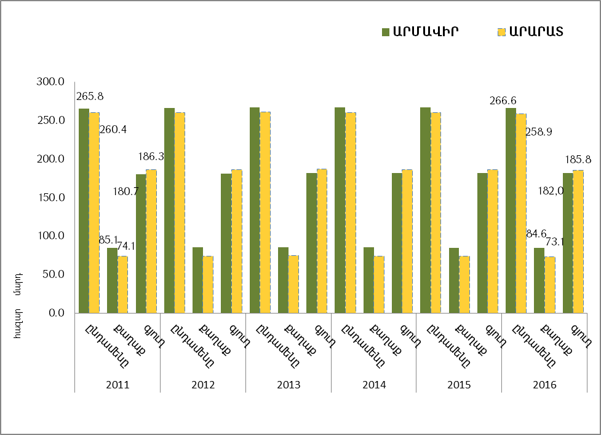
Աղբյուրը՝ ԱՎԾ, ՀՀ մարզերը և Երևան քաղաքը թվերով, 2016, էջ 19 (http://armstat.am/file/article/marz_2016_8.pdf)

- Մարզի քաղաքային բնակչությունը 2012-2016թթ. ընթացքում նվազել է շուրջ 1.5%-ով, ՀՀ-ում 0.3%-ով, ՀՀ Արմավիրի մարզում՝ նույնպես նվազել է 0.7%-ով:

Աղյուսակ 1. Քաղաքային մշտական բնակչության թվաքանակը (2016թ. տարեսկզբի դրությամբ)
(հազար մարդ)
 | 2012 | 2013 | 2014 | 2015 | 2016
ՀՀ | 1 912.7 | 1 917.5 | 1 914.1 | 1 912.9 | 1907.0
Արարատ | 74.2 | 74.5 | 74.4 | 74.0 | 73.1
Արմավիր | 85.2 | 85.3 | 85.3 | 85.0 | 84.6
Աղբյուրը՝ ԱՎԾ, ՀՀ մարզերը և Երևան քաղաքը թվերով, 2016, էջ 19 (http://armstat.am/file/article/marz_2016_8.pdf)

- ՀՀ Արարատի մարզում գյուղական բնակչությունը 2012-2016թթ. ընթացքում նվազել է շուրջ 0.4 %-ով, ՀՀ-ում՝ 0.1 %-ով, իսկ ՀՀ Արմավիրի մարզում աճել է 0.7%-ով:
Աղյուսակ 2. Գյուղական ամբողջ բնակչության թվաքանակը
(հազար մարդ)
 | 2012 | 2013 | 2014 | 2015 | 2016
ՀՀ | 1 108.7 | 1 109.4 | 1 103.0 | 1 097.7 | 1091.6
Արարատ | 186.5 | 186.9 | 186.4 | 186.1 | 185.8
Արմավիր | 181.0 | 181.8 | 181.9 | 182.0 | 182.0
Աղբյուրը՝ ԱՎԾ, ՀՀ մարզերը և Երևան քաղաքը թվերով, 2016, էջ 19 (http://armstat.am/file/article/marz_2016_8.pdf)

- Վերոնշյալ աղյուսակի տվյալները ցույց են տալիս, որ ՀՀ Արարատի մարզում չի նկատվում բնակչության տեղաշարժ քաղաքից դեպի գյուղ, իսկ ՀՀ Արմավիրի մարզում գյուղական բնակչությունն աճել է 0.7%-ով, այն դեպքում, երբ քաղաքայինը նվազել է 0.1 %-ով:

Աղյուսակ 3. ՀՀ Արարատի և Արմավիրի մարզերի բնական շարժի հիմնական ցուցանիշները
(հազար մարդ)
 | Ծնվածների թվաքանակ |  |  | Մահվան դեպքերի քանակ |  |  | Բնական հավելաճ
 | 2013 | 2014 | 2015 | 2013 | 2014 | 2015 | 2013 | 2014 | 2015
ՀՀ | 41790 | 43031 | 41763 | 27196 | 27714 | 278789 | 14594 | 15317 | 13885
Արարատ | 3670 | 3764 | 3752 | 2182 | 2252 | 2238 | 1488 | 1512 | 1514
Արմավիր | 3621 | 3615 | 3461 | 2153 | 2341 | 2309 | 1468 | 1274 | 1152
Աղբյուրը՝ ԱՎԾ, ՀՀ մարզերը և Երևան քաղաքը թվերով, 2016, էջ 21 (http://armstat.am/file/article/marz_2016_8.pdf )

- ՀՀ Արարատի մարզի 2015 թվականի բնակչության բնական հավելաճը 2013 թվականի նկատմամբ աճել է 1.7%-ով, իսկ ՀՀ-ինը և ՀՀ Արմավիրի մարզը նվազել է համապատասխանաբար՝ 4.9 %-ով և 21.5 %-ով:
- 01.01.2016թ. դրությամբ մարզի բնակչությունը 258.9 հազար մարդ, որից Արտաշատի տարածաշրջանում՝ 90.4, Արարատի տարածաշրջանում՝ 89.5 և Մասիսի տարածաշրջանում՝ 79.0 հազար մարդ: 2016 թվականի առաջին կեսին ծնունդներն ըստ սեռերի ՀՀ Արարատի մարզում կազմել է 116 տղա, 100 աղջիկ:

Աղյուսակ 4. Մշտական բնակչության թվաքանակը, ըստ տարածաշրջանների (2016թ. տարեսկզբի դրությամբ)
(հազար մարդ)
 | 2012 | 2013 | 2014 | 2015 | 2016
Արտաշատի տարածաշրջան | 104.5 | 93.1 | 92.3 | 91.5 | 90.4
Արարատի տարածաշրջան | 96.6 | 89.5 | 89.6 | 89.6 | 89.5
Մասիս տարածաշրջան | 80.6 | 78.8 | 78.9 | 79.0 | 79.0
Աղբյուրը՝ ԱՎԾ, ՀՀ մարզերը և Երևան քաղաքը թվերով, 2016, էջ 19 (http://armstat.am/file/article/marz_2016_8.pdf)

Գծանկար 2. ՀՀ Արարատի մարզի բնակչության տեղաբաշխումը, ըստ տարածաշրջանների
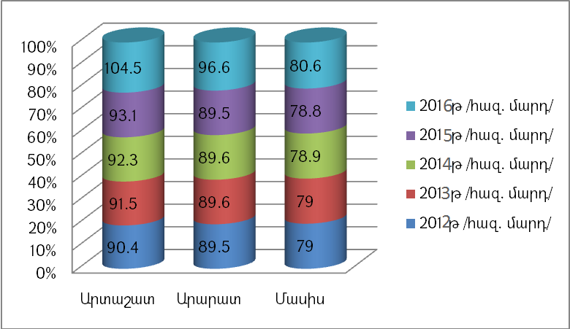

- ՀՀ Արարատի մարզում բնակչության տեղաբաշխումը հավասարաչափ չէ, ամենամեծ կուտակումները մարզում Արտաշատի և Մասիսի տարածաշրջաններում են՝ հիմնականում հարթավայրային մասում, որտեղ գյուղատնտեսությունը առավել արդյունավետ է և մոտ է մայրաքաղաքը, դեպի նախալեռնային և լեռնային բնակավայրեր՝ բնակչության խտությունը կտրուկ նվազում է:
- Մարզը բնակչությամբ գրեթե միատարր է, հիմնականում բնակեցված է հայերով՝ 97.2%, ազգային փոքրամասնություններից մարզում ապրում են եզդիներ՝ 1.9%, ասորիներ՝ 0.6%, ռուսներ՝ 0.2%:
Գծանկար 3. Մշտական բնակչությունն ըստ սեռա- տարիքային խմբերի, 2016 թ. հունվարի 1-ի դրությամբ

ՀՀ Արարատի մարզ ՀՀ Արմավիրի մարզ
տղամարդ տարիք կին տղամարդ տարիք կին
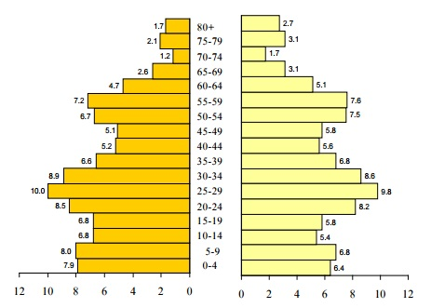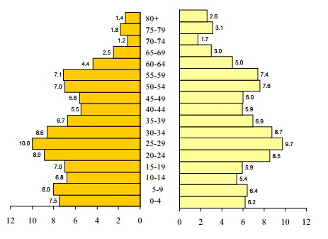
3.3 ՔԱՂԱՔՆԵՐԻ ԶԱՐԳԱՑՈՒՄ
- ՀՀ Արարատի մարզն ունի 4 քաղաք՝ Արտաշատ, Արարատ, Վեդի և Մասիս: Մարզկենտրոնն՝ ԱՐՏԱՇԱՏ քաղաքն է, որը Հանրապետության քաղաքների մեջ 8-րդն է (բնակչության թվով), իսկ Արարատ և Մասիս քաղաքներն ունեն հանրապետական նշանակություն: ՀՀ Արարատի մարզի բոլոր 4 քաղաքներն ունեն գլխավոր հատակագծեր և մարզի քաղաքային համայնքները զարգանում են գլխավոր հատակագծերին համապատասխան:
- Արտաշատ քաղաքը՝ մարզկենտրոնն է: Քաղաքը գտնվում է Երևանից 30 կմ հեռավորության վրա (հայոց պատմական մայրաքաղաք Արտաշատից 10 կմ հյուսիս-արևմուտք), զբաղեցնում է 800 հա տարածություն: 2014թ. տարեսկզբին բնակչության թիվը կազմել է 22.0 հազ. մարդ և 2016 տարեսկզբի՝ 20.7 հազ.-ի համեմատ, նվազել է 1.3 հազ. մարդով: Քաղաքի արդյունաբերության հիմնական ուղղությունը մշակող արդյունաբերությունն է, որի մեջ հատկապես առանձնանում են սննդամթերքի և ըմպելիքի արտադրությունը (մրգերի, բանջարեղենի վերամշակում և պահածոյացում, թորած ալկոհոլային խմիչքներ), ինչպես նաև ոչ մետաղական հանքային այլ արտադրանքի արտադրությունը (կղմինդրի, աղյուսի և թրծված կավից շինարարական արտադրատեսակների, բնական քարերից երեսպատման նյութերի արտադրություն): Քաղաքի տնտեսական կյանքում էական դեր ունի նաև գյուղատնտեսությունը, որի հիմնական ուղղությունը բուսաբուծությունն է:
- Արարատ քաղաքը գտնվում է Երևանից 47 կմ հեռավորության վրա, Հանրապետության քաղաքների մեջ 12-րդ է, այն հիմնադրվել է 1963թ.: 2013-2015թթ. ընթացքում բնակչության թիվը մնացել է նույնը՝ 20.3 հազ. մարդ: Հայտնի է որպես արդյունաբերական կենտրոն: Քաղաքի արդյունաբերության հիմնական ուղղությունը մշակող արդյունաբերությունն է, որի մեջ իր գերակշիռ տեղն ունի ոչ մետաղական հանքային և այլ արտադրանքների արտադրությունը (ցեմենտի, կրի և ասբոցեմենտային իրերի արտադրություն):
- Վեդի քաղաքը գտնվում է Վեդի գետի աջ ափին, Երևանից 48 կմ հեռավորության վրա: Հանրապետության քաղաքների մեջ 27-րդ է: 2013-2015թթ. քաղաքի բնակչության թիվը փոփոխության չի ենթարկվել և կազմել է՝ 11.6 հազ. մարդ: Քաղաքի արդյունաբերության հիմնական ուղղությունը մշակող արդյունաբերությունն է, որում կարևոր տեղ է զբաղեցնում բնական քարերից երեսպատման նյութերի, էլեկտրական հսկիչ սարքերի ու սարքավորումների, պլաստմասսաներից պատրաստվող շինարարական իրերի արտադրությունը: Քաղաքի տնտեսական կյանքում էական դեր ունի նաև գյուղատնտեսությունը, որի հիմնական ուղղությունը դաշտավարությունն է:
- Մասիս քաղաքը գտնվում է Հրազդան գետի ձախ ափին, Երևանից 14 կմ հեռավորության վրա: Հանրապետության քաղաքների մեջ 10-րդ է, 2013-2015թթ. քաղաքի բնակչության թիվը փոփոխության չի ենթարկվել և կազմել է՝ 20.5 հազ. մարդ: Խոշոր երկաթուղային ապրանքային կայան է, որն ունի միջմարզային նշանակություն և սպասարկում է Երևան քաղաքին: Քաղաքի արդյունաբերության հիմնական ուղղությունը մշակող արդյունաբերությունն է, որի մեջ գերակշիռ տեղ է զբաղեցնում սննդամթերքի արտադրությունը (մրգերի, բանջարեղենի վերամշակում), թղթից և ստվարաթղթից արտադրատեսակների արտադրություն և ծխախոտ ապրանքների արտադրությունը (ծխախոտի խմորում՝ ֆերմենտացիա):
- ՀՀ Արարատի մարզի քաղաքներում կառուցվածքային հիմնախնդիրներն են՝ ճանապարհների ասֆալտածածկի վիճակը, բազմաբնակարան բնակելի շենքերի տանիքիների վիճակը բազմաբնակարան շենքերի թիվը ՀՀ Արարատի մարզում կազմում է 1025, որից՝ ք. Արտաշատում՝ 132, ք. Վեդիում՝ 38, ք. Արարատում՝ 178, ք. Մասիսում՝ 90 և գյուղական համայնքներում՝ 587: Մինչև 2015 թվականի վերջը վերանորոգվել է մարզի բազմաբնակարան բնակելի շենքերի տանիքների մոտ 75%-ը, իսկ ասֆալտապատվել է ճանապարհների մոտ 67%-ը:
Աղյուսակ 5. Բազմաբնակարան շենքերի բնակարանների քանակը հունվարի 1-ի դրությամբ (քաղաքային համայնքներում)
 | 2012 | 2013 | 2014 | 2015
ՀՀ | 434 892.0 | 436 631.0 | 435 427.0 | 435 348.0
Արարատ | 15 640.0 | 15 550.0 | 15 558.0 | 15 563.0
Արմավիր | 21 225.0 | 21 491.0 | 21 502.0 | 21 534.0
Աղբյուրը՝ ԱՎԾ, ՀՀ մարզերը և Երևան քաղաքը թվերով, 2016, էջ 19

- Բազմաբնակարան շենքերի բնակարանների քանակը ՀՀ–ում 2011-2015 թվականներին ավելացել է 456-ով, ՀՀ Արարատի մարզում պակասել է 77-ով, ՀՀ Արմավիրի մարզում՝ ավելացել 309-ով:
- Մարզի քաղաքների առաջնահերթ հիմնախնդիրներից է գործող կոյուղու համակարգերի կեղտաջրերի կողմից միջավայրի աղտոտումը (կեղտաջրերի մաքրման կայանի բացակայության պատճառով), բնակելի ֆոնդի մաշվածությունը (մասնավորապես բազմաբնակարան շենքերի քայքայված տանիքները), չօգտագործվող և բարոյապես մաշված վերելակները:

ՏՐԱՆՍՊՈՐՏ, ԿԱՊ ԵՎ ՏԵՂԵԿԱՏՎՈՒԹՅՈՒՆ

- ՀՀ Արարատի մարզի տարածքով է անցնում Հյուսիս–Հարավ միջպետական ավտոմայրուղու Երևան- Երասխ-Մեղրի ավտոճանապարհի հատվածը, որով և իրականացվում են հիմնական բեռնափոխադրումները և ուղևորափոխադրումները:
- Մարզում գործում են ավտոբուսային և միկրոավտոբուսային 28 ներմարզային երթուղիներ, (17 ավտոբուսային և 11 միկրոավտոբուսային) 25 միջմարզային երթուղիներ (13 ավտոբուսային և 12 միկրոավտոբուսային), ինչպես նաև Երևան-Երասխ էլեկտրագնացքը, որոնք հնարավորություն են տալիս մարզի ազգաբնակչությանը ճանապարհորդելու մարզի ներսում և դեպի ազգային կենտրոններ: Մարզի բնակչության 91%-ը բնակվում է այն բնակավայրերում, որոնք ունեն կանոնավոր երթուղիներ:
Աղյուսակ 6. Ավտոմոբիլային տրանսպորտի հիմնական ցուցանիշները 2011-2015թթ.
Բեռնաշրջանառություն
 |  | 2011 |  | 2012 | 2013 | 2014 |  | 2015
ՀՀ | Բեռնաշրջանառությունը, մլն. տոննա-կմ | 87.6 |  | 46.8 | 68.9 | 23.0 |  | 61.4
Արարատ | Բեռնաշրջանառությունը, մլն. տոննա-կմ | 8.6 |  | 0.1 | 5.9 | 9.1 |  | 1.3
Արմավիր | Բեռնաշրջանառությունը, մլն. տոննա-կմ | 5.9 |  | 0.0 | 0.0 | 5.5 |  | 3.4
Ուղևորաշրջանառություն
 |  |  | 2011 | 2012 | 2013 |  | 2014 |  | 2015
ՀՀ | Ուղևորաշրջանառությունը, մլն. ուղևոր-կմ |  | 57.9 | 2.674.7 | 2.603.3 |  | 2.594.4 |  | 2.453.6
Արարատ | Ուղևորաշրջանառությունը, մլն. ուղևոր-կմ |  | 65.1 | 88.7 | 85.8 |  | 102.1 |  | 109.9
Արմավիր | Ուղևորաշրջանառությունը, մլն. ուղևոր-կմ |  | 80.1 | 83.3 | 66.6 |  | 85.4 |  | 78.5
Աղբյուրը՝ ԱՎԾ, ՀՀ մարզերը և Երևան քաղաքը թվերով, 2016

Գծանկար 4. Ընդհանուր օգտագործման ավտոմոբիլային տրանսպորտի բեռնաշրջանառության և ուղևորաշրջանառության ծավալները
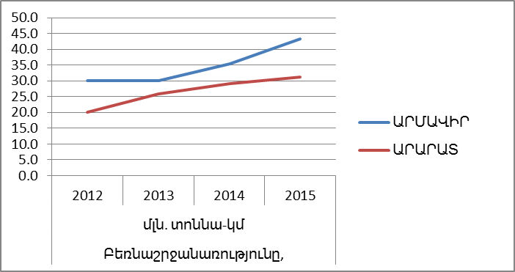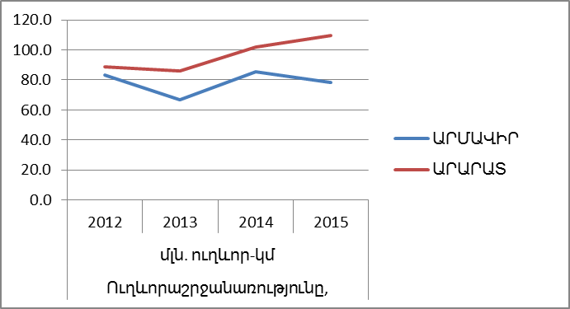
Աղբյուրը՝ ԱՎԾ, ՀՀ մարզերը և Երևան քաղաքը թվերով, 2016, էջ 53, (http://armstat.am/file/article/marz_2016_13.pdf )
- ՀՀ Արարատի մարզում ընդհանուր օգտագործման ավտոմոբիլային տրանսպորտի բեռնաշրջանառության ծավալը 2015թ. կազմել է 31.3 մլն.տոննա-կմ, որը 2011թ-ի ցուցանիշի համեմատ աճել է մոտ 1.5 անգամ, իսկ հանրապետության ցուցանիշը նույն ժամանակաշրջանում ավելացել է 1.5 անգամ: Բեռնաշրջանառության ավելացումը բերում է ճանապարհների ծանրաբեռնվածության աճի: Մարզի ճանապարհներով է իրականացվում ՀՀ բեռնաշրջանառության շուրջ 3.17%-ը: Մարզով իրականացվող ուղևորաշրջանառության ծավալը 2015թ. կազմել է 109 մլն.ուղևոր-կմ, որը 2011թ-ի ցուցանիշի համեմատ աճել է 59%-ով, միևնույն ժամանակ հանրապետության ուղևորաշրջանառությունը նվազել է 4%-ով, մարզով է իրականացվում ՀՀ ուղևորաշրջանառության շուրջ 4.5%-ը:
Աղյուսակ 7. Ներհամայնքային և միջհամայնքային ճանապարհների մատչելիությունը` ըստ մարզերի ու բնակչության թվի (2015թ.)*
ՀՀ մարզեր | Ներհամայնքային հասանելիություն /րոպե/ | Միջ և ներհամայնքային հասանելիություն  /րոպե/ | Միջ և ներհամայնքային հասանելիության /անհավասարություն/  % | Միջհամայնքային հասանելիության բարելավման ընդհանուր կարիքը  /դաս/
Արարատ | 20 | 35 | 175 | 9
Արմավիր | 31 | 62 | 200 | 7

Աղբյուր՝ մարզպետարանի հաշվետվություն *Ներհամայնքային ճանապարհների մատչելիությունը հաշվարկվում է՝ ըստ հարևան համայնքներ կամ Երևան ճանապարհային երթևեկության տևողության և ըստ բնակչության թվի:
- Հեռահաղորդակցություն: ՀՀ Արարատի մարզի տարածքում բջջային հեռախոսակապը և շարժական ինտերնետ կապն ապահովվում է հանրապետություն գործող բոլոր օպերատորների կողմից՝ Բիլայն, ՎիվաՍել-ՄՏՍ, Յուքոմ: Ռոստելեկոմը Արտաշատ, Մասիս և Արարատ քաղաքներում մատուցում է ֆիքսված հեռախոսակապի, ինտերնետ հասանելիության և նոր սերնդի IP հեռուստատեսության ծառայություններ ֆիզիկական անձանց և կորպորատիվ հաճախորդների համար: «Արանեա» ընկերությունը մարզում մատուցում է գերարագ ինտերնետի և IP հեռուստատեսության ծառայություններ: Մարզի բնակավայրերը 100%-ով ապահովված են բջջային և ինտերնետ ծածկույթով՝ օպտիկամանրաթելային և եթերային-շարժական, ինտերնետի որակը բավարար է:
- Մարզում լարային հեռախոսակապ ապահովում է ԱրմենՏելը և Ռոստելեկոմը՝ 4 քաղաքներում: Լարային հեռախոսակապ առկա է մարզի 18 համայնքներում` 20560 բաժանորդներով:
- Մարզի բնակավայրերում գործում են «Հայփոստ» ՓԲԸ-ի 95 փոստային բաժանմունքներ:
Գծանկար 3. Բջջային օպերատորների ծածկույթի քարտեզը:

Աղբյուրը՝ Բջջային օպերատորների հաշվետվություններ:

3.5 ՀԱՆՐԱՅԻՆ ԵՆԹԱԿԱՌՈՒՑՎԱԾՔՆԵՐ

- ՀՀ Արարատի մարզի տարածքով է անցնում Երևան–Երասխ երկաթուղին և Մ-2 Երևան–Երասխ-Գորիս-Մեղրի-Իրանի Իսլամական Հանրապետության սահման միջպետական նշանակության ավտոճանապարհը, որը հանդիսանում է Հյուսիս-Հարավ ճանապարհային միջանցքի մի հատվածը:
- ՀՀ Արարատի մարզում միջպետական նշանակության ճանապարհները կազմում են 103.6 կմ, հանրապետական նշանակությանը՝ 151.5 կմ և մարզային (տեղական) նշանակության ընդհանուր օգտագործման ավտոմոբիլային ճանապարհները 354.8 կմ:
- ՀՀ Արարատի մարզն իր մեջ ներառում է 95.0 կմ երկաթուղի, 103.6 կմ միջպետական նշանակության, 151.5 կմ հանրապետական նշանակության և 354.8 կմ մարզային (տեղական) նշանակության ընդհանուր օգտագործման ավտոմոբիլային ճանապարհներ:
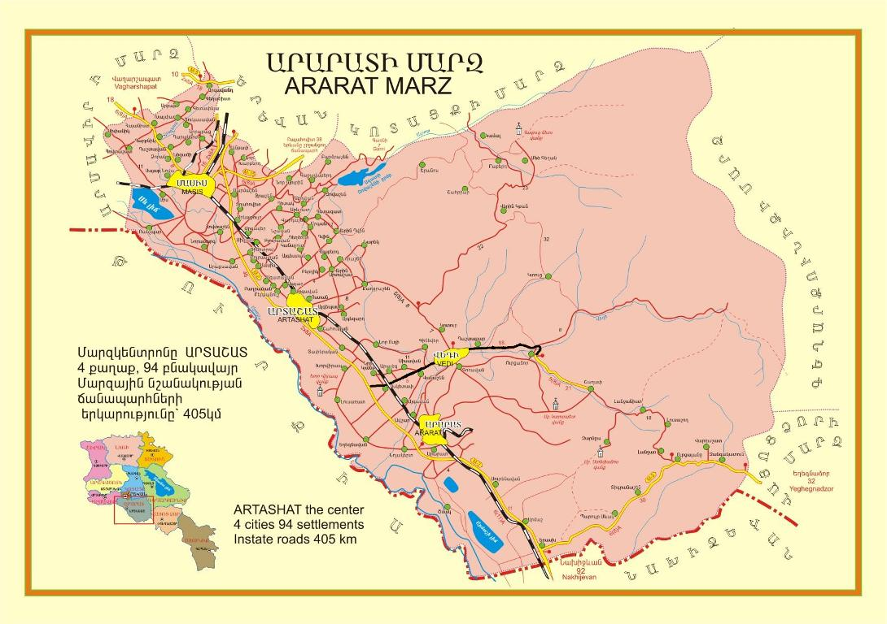

Աղյուսակ 8. ՀՀ Արարատի մարզի ավտոճանապարհների խտությունը, ըստ նշանակության
Նշանակություն | Երկարությունը,  (կմ) | Խտությունը 1կմ. ք հաշվով  (կմ /կմ ք) | Խտությունը 10000 բնակչի հաշվով,  (կմ/10000 բնակիչ)
Միջպետական | 120.2 | 0.099 | 4.62
Հանրապետական | 91.6 | 0.074 | 3.44
Մարզային (տեղական) | 354.8 | 0.321 | 14.94
Ընդհանուր | 566.6 | 0.494 | 22.99
Աղբյուր՝ մարզպետարանի հաշվետվություն *

- ՀՀ Արարատի մարզում առկա են 12 հանրապետական և 42 համայնքային նշանակության կամուրջներ: Մարզի միջպետական նշանակության ճանապարհները գտնվում են համեմատաբար բարվոք վիճակում:
Գծանկար 5. ՀՀ Արարատ և Արմավիր մարզերի ավտոճանապարհների վիճակը %
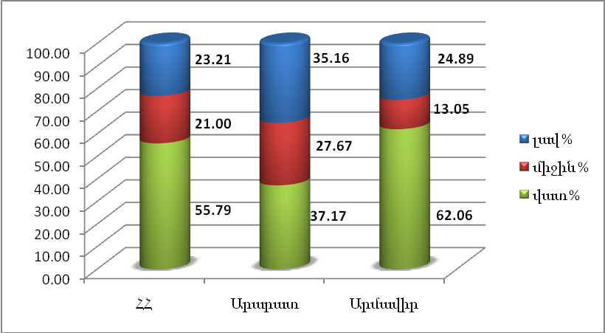

- ՀՀ Արարատի մարզի ավտոճանապարհների վիճակը հարաբերականորեն լավ է, ավտոճանապարհների շուրջ 35.16%-ը գտնվում է լավ, 27.67 %-ը միջին, իսկ 37.17%-ը գտնվում է վատ վիճակում:
- ՀՀ հանրային ծառայությունները կարգավորող հանձնաժողովի կողմից տրված էլեկտրական էներգիայի արտադրության լիցենզիաների համաձայն 2017թ. հունվարի 1-ի դրությամբ մարզում էլեկտրաէներգիա են արտադրում 2 փոքր ՀԷԿ-եր, տարեկան մոտ 5.54 մլն.կվտժ՝ մոտ 3520 կՎտ ընդհանուր հզորությամբ: Մարզում փոքր ՀԷԿ-երի կողմից արտադրված էլեկտրաէներգիան կազմում է Հանրապետությունում փոքր ՀԷԿ-երի կողմից արտադրված էներգիայի մոտ 0.6%-ը:
- Գազաֆիկացում: ՀՀ Արարատի մարզը համարվում է հանրապետությունում ամենագազաֆիկացված մարզերից մեկը: Մարզի 97 համայնքներից 87-ը (89.7% ) գազաֆիկացված են: Մնացել է գազաֆիկացնելու 10 համայնքներ՝ հիմնականում մարզի լեռնային բնակավայրերը, որտեղ բնակվում է մարզի բնակչության 3.2%-ը:
Աղյուսակ 9. Գազի բաշխիչ ցանցի միագիծ երկարությունը և գազաֆիկացված բնակարանների ու բնակելի տների քանակը, (2012-2016թթ. հունվարի 1-ի դրությամբ)
 | Գազի բաշխիչ գործող ցանցի միագիծ երկարությունը,  կմ |  |  |  |  | Գազաֆիկացված բնակարանների և բնակելի տների քանակը,  միավոր
 | 2012 | 2013 | 2014 | 2015 | 2016 | 2012 | 2013 | 2014 | 2015 | 2016
Արմավիր | 1 680.81 | 1 700.31 | 1 703.83 | 1 704.80 | 1 720.75 | 47 401.0 | 48391.0 | 49 071.0 | 49,717 | 50 251.0
տես.կշիռը | 15.5% | 15.4% | 15.0% | 14.7% | 14.5% | 7.6% | 7.6% | 7.5% | 7.5% | 7.5%
Արարատ | 1 299.93 | 1 311.61 | 1 439.15 | 1 436.73 | 1 436.88 | 44 527.0 | 45 403.0 | 46 266.0 | 47 011.0 | 47 589.0
տես.կշիռը | 12.0% | 11.9% | 12.7% | 12.4% | 12.1% | 7.1% | 7.1% | 7.1% | 7.1% | 7.1%
ՀՀ | 10 874.51 | 11 036.33 | 11 345.62 | 11 632.46 | 11 851.70 | 625,711 | 638 551.0 | 650 495.0 | 661 386.0 | 670 826.0
Աղբյուրը՝ ԱՎԾ, ՀՀ մարզերը և Երևան քաղաքը թվերով, 2016,(http://armstat.am/file/article/marz_2016)

- Խմելու ջրամատակարարման և ջրահեռացման ենթակառուցվածքներ: Մարզում միայն 4 քաղաքային և 58 գյուղական բնակավայրերն են խմելու ջուր ստանում կենտրոնացված ջրամատակարարման համակարգերից, որտեղ սահմանված կարգով կատարվում է ջրի մաքրում: Մարզում ջրամատակարարումն իրականացվում է բավարար մակարդակով:

Աղյուսակ 10. Սպառողներին բաց թողնված ջրի ծավալները հունվարի 1-ի դրությամբ
(մլն մ³)
 | 2012 | 2013 | 2014 | 2015
ՀՀ | 96.8 | 104.3 | 108.9 | 112.2
Արարատի մարզ | 5.8 | 6.3 | 6.9 | 7.8
Արմավիրի մարզ | 4.5 | 4.8 | 5.3 | 5.5
Աղբյուրը՝ ԱՎԾ, ՀՀ մարզերը և Երևան քաղաքը թվերով, 2016, http://armstat.am/am/?nid=81&id=1834

- Սպառողների կողմից բաց թողնված ջրի ծավալների քանակը 2012-2015թթ. ՀՀ Արարատի մարզում ավելացել է 2 մլն խ/մ-ով, ՀՀ Արմավիրի մարզում ավելացել է 1 մլն խ/մ-ով, ՀՀ-ում ավելացել է 15.4 մլն խ/մ-ով:

Աղյուսակ 11. Ջրօգտագործման և կորուստների ծավալներ 2015թ.
(մլն մ³)
 | Ջրօգտա-գործումը | այդ թվում` ըստ նշանակության |  |  | Կորուստները տրանզիտային տեղափոխման ժամանակ
 | Ջրօգտա-գործումը | Խմելու | Արդյունաբերություն, կոմունալ տնտեսություն և շինարարություն | Գյուղատնտեսություն, ձկնաբուծություն և անտառտնտեսություն | Կորուստները տրանզիտային տեղափոխման ժամանակ
Արարատ | 783.8 | 5.4 | 3.8 | 774.6 | 114.9
Արմավիր | 875.0 | 4.9 | 21.6 | 848.5 | 64.5
Ընդամենը ՀՀ | 2 533.1 | 96.5 | 153.3 | 2 283.3 | 738.6
Աղբյուրը՝ ԱՎԾ, ՀՀ մարզերը և Երևան քաղաքը թվերով, 2016

- Կեղտաջրերի կառավարման ենթակառուցվածք. Մարզի կեղտաջրերի կառավարման ենթակառուցվածքները գտնվում են ոչ բավարար վիճակում: Մարզի 4 քաղաքները և գյուղական բնակավայրերից 5-ն ունեն կոյուղու ցանցեր, սակայն դրանք չունեն կոյուղու մաքրման գործող կայաններ:
- 2016 թվականի մարզում մանրէաբանական ցուցանիշներով հետազոտվել է խմելու ջրի 12590 նմուշ, որից 7-ում արձանագրվել է շեղում (0.05%): Շեղումները գրանցվել են գյուղական ջրմուղներում, որտեղ ջուրը տրվում է բնակչությանը առանց մաքրման` Զանգակատուն, Լանջառ, Լուսաշող, Շաղափ բնակավայրերում: Սանիտարաքիմիական ցուցանիշներով հետազոտվել է ջրի 368 նմուշ, շեղումներ արձանագրվել են ընդհանուր կոշտության, հանքայնացման ցուցանիշներով` Մասիսի տարածաշրջանի Ռանչպար բնակավայրի խորքային հորատանցքում, Արարատյան պոմպակայան 1.2-ում, Զանգակատուն «Սոմրովի աղբյուր», Զանգակատուն «Քյարեզի աղբյուր», Լանջառ համայնքներում:
- Մարզի քաղաքների և առանձին գյուղական բնակավայրերի համար հիմնախնդիր է դարձել կոյուղու ցանցի քայքայված վիճակը, որը վտանգավոր է շրջակա միջավայրի աղտոտվածության և մարդկանց առողջության համար: Մարզի ջրային ռեսուրսների, ոռոգման ջրատարների և գետերի աղտոտվածության հիմնական պատճառը տարեցտարի ավելացող կենցաղային կեղտաջրերն են:
Աղյուսակ 12. Կոյուղի բաց թողնված կեղտաջրերի քանակը հունվարի 1-ի դրությամբ
(մլն մ³)
 | 2012 | 2013 | 2014 | 2015
ՀՀ | 86.8 | 90.9 | 93.5 | 96.8
Արարատ | 2.1 | 2.2 | 2.3 | 2.5
Արմավիր | 2.8 | 3 | 3.1 | 3.2
Աղբյուրը՝ ԱՎԾ, ՀՀ մարզերը և Երևան քաղաքը թվերով, 2016

- Կոյուղի բաց թողնված կեղտաջրերի քանակը 2012-2015 թթ. ՀՀ Արարատի մարզում ավելացել է 0.4 մլն խմ-ով, ՀՀ Արմավիրի մարզում ավելացել է 0.4 մլն խմ-ով, ՀՀ–ում ավելացել է 10 մլն խմ-ով:
- Մարզում առաջնահերթ լուծման խնդիր է կոյուղաջրերի մաքրման հարցը: ՀՀ Արարատի մարզի 4 քաղաքներում չեն գործում 80-ական թվականներին կառուցված կոյուղաջրերի մաքրման կայանները, որոնք չգործարկվելու պատճառով ամբողջությամբ շարքից դուրս են եկել: Քաղաքներում մաքրման կայանների բացակայության պատճառով կոյուղաջրերն առանց մաքրման դուրս են գալիս կոյուղու կոլեկտորից և լցվում հարակից տարածքներն ու բաց ջրամբարները` մեծ վտանգ ներկայացնելով վարակիչ հիվանդությունների տարածման տեսանկյունից: Մարզի բժշկական, արտադրական, սպասարկման ոլորտի և այլ համապատասխան կազմակերպությունները նույնպես չունեն կոյուղաջրերի մաքրման կայաններ:
- Կոշտ թափոնների կառավարման ենթակառուցվածք: Մարզի տարածքում կոշտ կենցաղային թափոնների հավաքումը կազմակերպվում է Արարատի տարածաշրջանում գործող «Մաքուր երկիր» ՍՊԸ-ի կողմից: Հիմնականում այդ տարածաշրջանի բնակավայրերի և Արտաշատի տարածաշրջանի մի քանի բնակավայրերի համար (շուրջ 55 համայնք): Մարզի տարածքում վտանգավոր թափոնների վերամշակման, վնասազերծման, պահպանման, փոխադրման և տեղադրման համար գործունեություն է իրականացնում «Մաքուր երկիր» ՍՊԸ-ն, որը մարզի բժշկական կազմակերպություններից` պայմանագրային սկզբունքով հավաքում, տեղափոխում, պահպանում և վնասազերծում է ժամկետանց դեղորայքի, բժշկական կոշտ և հեղուկ, ինչպես նաև վիրահատություններից առաջացած թափոնները: «Մաքուր երկիր» ՍՊԸ-ին բժշկական թափոնների հավաքման, տեղափոխման, պահպանման և վնասազերծման գործունեություն իրականացնելու համար ՀՀ օրենսդրությամբ սահմանված կարգով լիցենզիայի տրամադրումը ընթացքի մեջ է:
- Մնացած համայնքներում կոշտ կենցաղային թափոնները հավաքվում են հիմնականում դրա համար չնախատեսված բեռնատար ավտոմեքենաներով: Մասնագիտացված մեքենաներով աղբահանություն է իրականացվում միայն 3 քաղաքային համայնքներում (10 մեքենա): Աղբավայրերում իրականացվում են միայն աղբի գրունտի շերտով ծածկման աշխատանքներ, հիմնականում ցանկապատված չեն և առաջացնում են վարակի տարածման օջախներ:

ՆԵՐՔԻՆ ԱՐՏԱԴՐԱՆՔ ԵՎ ԵԿԱՄՈՒՏՆԵՐ
- 2015թ. Հայաստանի Հանրապետության ՀՆԱ–ն կազմել է 5 032 089.0 մլն դրամ (շուկայական գներով), մեկ շնչի հաշվով ՀՆԱ-ն` 1.68 մլն դրամ է: Մեկ շնչի հաշվով համախառն ներքին արդյունքը մարզերով հաշվարկված չէ, սակայն առկա է ՀՆԱ-ի փորձագիտական հաշվարկ՝ 2009-2015թթ. համար:

Գծանկար 6. Մեկ շնչի հաշվով ՀՆԱ-ի աճը 2009 և 2015թթ.
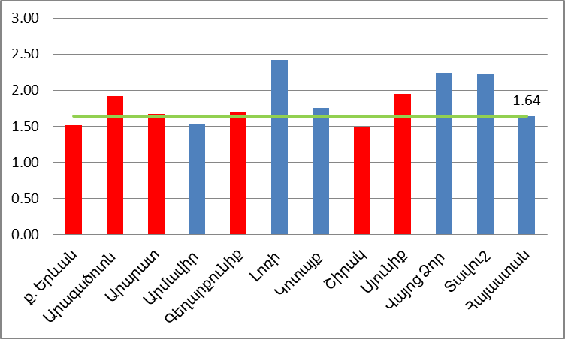
Աղբյուրը՝ ԵՄ փորձագիտական թիմի վերլուծություն

- ՀՀ Արարատի մարզում 2015թ. ՀՆԱ-ն մեկ շնչի հաշվով կազմել է 1,230,268 դրամ, որը ավել է 2009թ-ի ցուցանիշից 570.468 դրամով: Աճը 2009-2015թթ. միջև կազմել է 1.67%, որը շատ մոտ է երկրի ցուցանիշին (1.64%): ՀՀ Արմավիրի մարզում 2015թ. ՀՆԱ-ն մեկ շնչի հաշվով կազմել է 1,232,147 դրամ, որը ավել է 2009թ-ի ցուցանիշից 435.627 դրամով: Աճը 2009-2015թթ. միջև կազմել է 1.54%, որը ցածր է երկրի ցուցանիշից (1.64%):
- Հայաստանի Հանրապետության ՀՆԱ-ի կազմում ՀՀ Արմավիրի մարզի մասնաբաժինը 2009թ-ին կազմել է 6%, 2015թ-ին՝ 5%, իսկ ՀՀ Արարատի մարզի մասնաբաժինը և´ 2009թ-ին և´ 2015թ-ին նույնն է մնացել՝ 6%:
Գծանկար 7. Մեկ շնչի հաշվով ՀՆԱ-ն, որպես ազգային միջինի %, 2015թ.
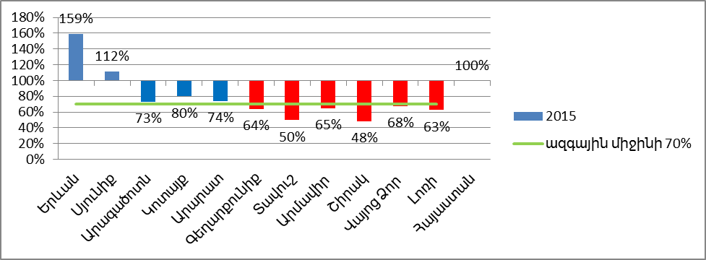

Աղբյուրը՝ ԵՄ փորձագիտական թիմի վերլուծություն
- 2015թ. ՀՀ Արարատի մարզի մեկ շնչի հաշվով ՀՆԱ-ն հանրապետական միջինի նկատմամբ կազմում է 74%:
Աղյուսակ 13. Տնային տնտեսությունների դրամական եկամուտների աղբյուրները 2015թ., որպես % ընդհանուր եկամտի նկատմամբ
 | Ընդամենը  դրամական եկամուտներ %-ով հանրապետության միջինի նկատմամբ | Այդ թվում`
 |  | ընդամենը  դրամականեկամուտներ | վարձու  աշխատանք | ինքնազբաղ-  վածություն | գյուղատնտեսական մթերքի  և կենդանի-  ների վաճառք | սեփականություն | պետական թոշակներ և նպաստներ | տրանսֆերտ ներ | այլ  եկամուտ
Արմավիր | 77% | 100% | 50% | 16% | 8% | 0% | 14% | 9% | 4%
Արարատ | 92% | 100% | 51% | 14% | 9% | 0% | 17% | 7% | 2%
Ընդամենը | 100% | 100% | 55% | 9% | 5% | 0% | 18% | 9% | 4%
Աղբյուրը՝ ԱՎԾ, ՀՀ մարզերը և Երևան քաղաքը թվերով, 2016, վերլուծություն (http://armstat.am/am/?nid=81&id=1834)

- ՀՀ Արարատի մարզում բնակչին ընկնող ընտանեկան եկամուտը ՀՀ միջինի նկատմամբ կազմում է 92%-ը, այն դեպքում, երբ այս ցուցանիշը ՀՀ Արմավիրի մարզում կազմում է ՀՀ միջին ցուցանիշի 77%-ը:
- ՀՀ Արարատի մարզի բնակչության եկամտի մեծ մասը՝ 51%-ը առաջանում է վարձու աշխատանք իրականացնելու արդյունքում, այս թիվը ավելի բարձր է, քան ՀՀ Արմավիրի մարզի՝ 51%, և ցածր է քան ՀՀ միջին՝ 55% ցուցանիշները: Միևնույն ժամանակ աշխատանքի արդյունքում ստացված եկամուտը (վարձու աշխատանք, ինքնազբաղվածություն և գյուղմթերքի և կենդանիների վաճառք), մեկ շնչին ընկնող ընտանեկան եկամուտում և ՀՀ Արարատի և Արմավիրի մարզում կազմում են համապատասխան եկամտի 74%-ը, իսկ հանրապետությունում այս թիվը կազմում է 69 %: Սակայն բացարձակ թվերով համեմատություն կատարելու դեպքում պարզ է դառնում, որ ՀՀ Արարատի մարզի ցուցանիշը (35 970 դրամ ամսական) մոտ է հանրապետական ցուցանիշին (36 316 դրամ ամսական), իսկ ՀՀ Արմավիրի մարզի ցուցանիշը զիջում է հանրապետական ցուցանիշին շուրջ 20%-ով (29 655 դրամ ամսական):
Գծանկար 8. Միջին ամսական անվանական աշխատավարձ, ՀՀ դրամ
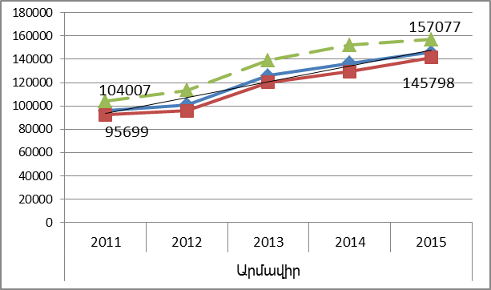
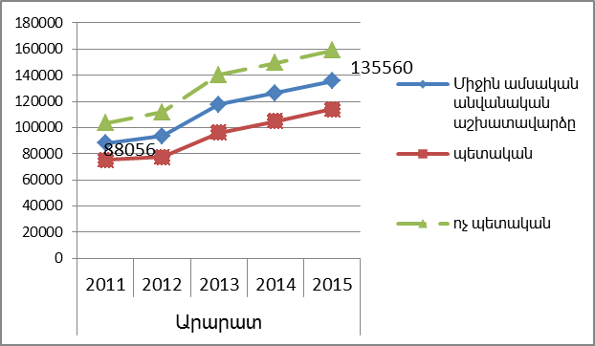

Աղբյուրը՝ ԱՎԾ, ՀՀ մարզերը և Երևան քաղաքը թվերով, 2016, վերլուծություն (http://armstat.am/am/?nid=81&id=1834)

- Գյուղատնտեսության ոլորտում ստացված եկամուտները մեկ շնչի հաշվով ՀՀ Արարատի մարզում գերազանցում են ՀՀ միջինը՝ 3039 դրամ և կազմում են 5112 դրամ, սակայն միևնույն ժամանակ հետ է մնում ՀՀ Արմավիրի մարզի ցուցանիշից գրեթե 1.3 անգամ ( 6423 դրամ):
- ՀՀ Արարատի մարզում արտերկրից տրանսֆերտները կազմում են ընտանեկան եկամուտում մեկ անձի հաշվով ամսական եկամտի 9%-ը, որը հավասար է միջին հանրապետական ցուցանիշին, իսկ ՀՀ Արմավիրի մարզում այն կազմում է ամսական ընտանեկան եկամտի 7%-ը: Միևնույն ժամանակ, բացարձակ թվերի վերլուծությունից պարզ է դառնում, որ ՀՀ Արարատի մարզի տրանսֆերտները կազմում են 3187 դրամ ամսական, այս ցուցանիշը ՀՀ Արմավիրի մարզում (3656 դրամ) բարձր է շուրջ 13%-ով, իսկ հանրապետական ցուցանիշն (4698 դրամ) ավել է շուրջ 28%-ով: ՀՀ Արարատի մարզը հանդիսանում է միջինից ցածր տրանսֆերտներ ստացող մարզ:

ԶԲԱՂՎԱԾՈՒԹՅՈՒՆ

- 2015թ. Հայաստանի Հանրապետությունում տնտեսապես ակտիվ բնակչության թիվը 1 316.4 հազ. մարդ է, որը կազմում է ՀՀ ընդհանուր բնակչության 43.9%-ը: 2015թ. ՀՀ Արարատի մարզի տնտեսապես ակտիվ բնակչության թիվը 128.1 հազար մարդ է, որը կազմում է մարզի ընդհանուր բնակչության 49.5%-ը: Տնտեսապես ակտիվ բնակչության կշիռը ՀՀ Արարատի մարզում գերազանցում է հանրապետության միջին ցուցանիշը և ՀՀ Արմավիրի մարզի ցուցանիշը:
- ՀՀ Արարատի մարզում 2015թ.-ին տնտեսական ակտիվության ցուցանիշը կազմել է 69.3%, որը հանրապետական միջին ցուցանիշից բարձր է 6.8%-ով։ Տարբերություններ կան տղամարդկանց 76.0% և կանանց 63.6%, ինչպես նաև քաղաքային 64.5% և գյուղական 71.0% բնակավայրերի միջև: Համեմատած ՀՀ Արմավիրի մարզի հետ տնտեսական ակտիվության մակարդակը բարձր 1.7%-ով:
- 2015թ. ՀՀ Արմավիրի մարզում է բնակվում հանրապետության տնտեսապես ակտիվ բնակչության 10.75%-ը (141.6 հազար մարդ), որը կազմում է մարզի ընդհանուր բնակչության 53.1%-ը:

Գծանկար 9. Տնտեսական ակտիվության մակարդակը, %
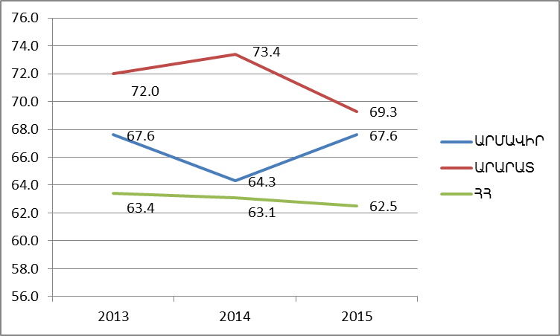
Աղբյուրը՝ ԱՎԾ, ՀՀ մարզերը և Երևան քաղաքը թվերով, 2016, էջ 87 (http://armstat.am/file/article/marz_2016_16.pdf )

- 2014թ. ՀՀ Արարատի մարզում զբաղվածների մեջ 61.5%-ը ոչ ֆորմալ զբաղված է գրանցվել:
Աղյուսակ 14. Ոչ ֆորմալ զբաղվածությունն ըստ տնտեսության ոլորտների
 | 1 000 աշխատատեղ |  |  |  |  |  | Ընդամենը զբաղվածության նկատմամբ, %
 | ընդամենը |  | գուղա-տնտեսական |  | ոչ գյուղա-տնտեսական |  | ընդամենը |  | գյուղա-տնտեսական |  | ոչ գյուղա-տնտեսական
 | 2013 | 2014 | 2013 | 2014 | 2013 | 2014 | 2013 | 2014 | 2013 | 2014 | 2013 | 2014
ՀՀ | 589.6 | 584.0 | 443.7 | 419.9 | 145.9 | 164.1 | 49.4 | 49.9 | 99.2 | 99.3 | 19.6 | 22.0
Արմավիր | 98.5 | 88.4 | 85.0 | 76.7 | 13.5 | 11.7 | 73.2 | 71.4 | 99,2 | 100.0 | 27.6 | 24.8
Արարատ | 89.6 | 65.8 | 71.1 | 51.7 | 18.5 | 14.1 | 69.4 | 61.5 | 99.4 | 99.7 | 32.6 | 25.6
Աղբյուրը՝ ԱՎԾ, ՀՀ մարզերը և Երևան քաղաքը թվերով, 2016, էջ 93-94(http://armstat.am/file/article/marz_2016_16.pdf
Գծանկար 10. Գործազրկության մակարդակը, %
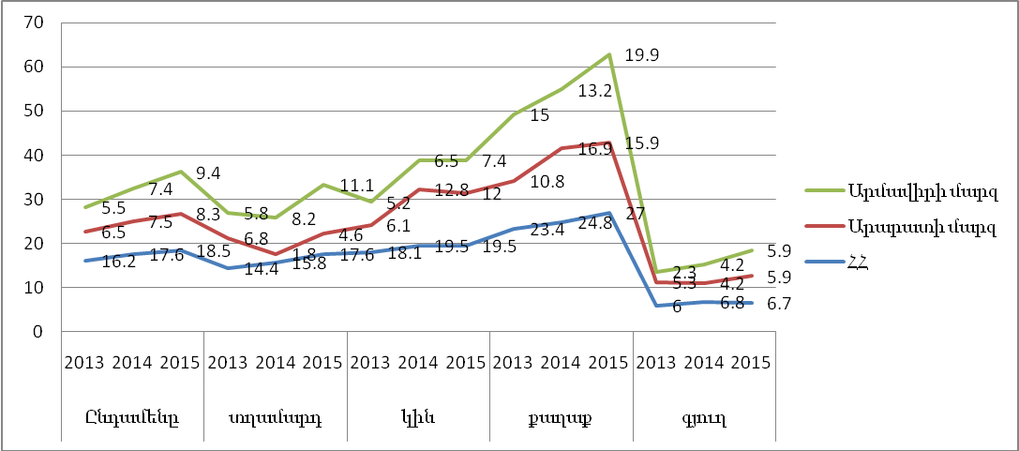
Աղբյուրը՝ ԱՎԾ, ՀՀ մարզերը և Երևան քաղաքը թվերով, 2016, էջ 93-94 (http://armstat.am/file/article/marz_2016_16.pdf)

- Ինչպես հանրապետությունում, այնպես էլ ՀՀ Արարատի մարզում խնդիր է մնում գործազրկության բարձր մակարդակը: 2015թ. գործազրկության միջին հանրապետական ցուցանիշը կազմում է 18.5%, որից մարզի գործազրկությունը ցածր է 10.2% -ով և ցածր է ՀՀ Արմավիրի մարզի ցուցանիշից 1.1%-ով։ Մարզի ցուցանիշն աճել է 2013թ-ի նկատմամբ 1.8%-ով։ Տվյալները ցույց են տալիս, որ գործազրկության մակարդակը բարձր է մարզի քաղաքային բնակավայրերում 15.9%, քան գյուղական բնակավայրերում՝ 5.9%, քաղաքային բնակավայրերում գործազրկությունը զիջում է ՀՀ Արմավիրի մարզի նույն ցուցանիշից 4.0%-ով:
Աղյուսակ 15. Գործազրկության տևողությունը (մարդ)
Ցուցանիշներ | 2013թ. դրությամբ |  | 2014թ. դրությամբ |  | 2015թ. դրությամբ
Ցուցանիշներ | ՀՀ | Արարատ | ՀՀ | Արարատ | ՀՀ | Արարատ
Մինչև 3 ամիս | 7 023 | 196 | 6 251 | 395 | 7 578 | 414
4-6 ամիս | 6 243 | 330 | 8 505 | 947 | 8 098 | 512
7-11 ամիս | 10 403 | 476 | 12 358 | 891 | 15 578 | 1184
1-3 տարի | 17 902 | 898 | 21 381 | 1129 | 26 222 | 2223
3 տարուց ավելի | 14 402 | 597 | 17 379 | 753 | 19 528 | 1314
Ընդամենը | 55973 | 2497 | 65 874 | 4115 | 77 004 | 5647
Աղբյուրը՝ ՀՀ զբաղվածության պետական գործակալության Արտաշատի տարածքային կենտրոն

- Ըստ վերը նշված աղյուսակի նկատվում է, որ 2013-2015թթ. ընթացքում մարզում գործազրկության կարգավիճակում գտնվողների թվաքանակը աճել շուրջ 44.2%-ային կետով:
Աղյուսակ 16. Աշխատուժի առաջարկը, 2015թ. դեկտեմբեր
 | Աշխատանք փնտրողներ |  | նրանցից`գործազուրկներ |  | Աշխատանքով ապահովվածներ, մարդ
 | ընդամենը,  մարդ | նրանցից` երիտասարդներ | ընդամենը,  մարդ | նրանցից` երիտասարդներ | Աշխատանքով ապահովվածներ, մարդ
Արմավիր | 5 803 | 1 510 | 4 802 | 1 322 | 408
Արարատ | 6 345 | 1 445 | 5 637 | 1 278 | 524
Ընդամենը | 88 928 | 21 962 | 77 004 | 19 007 | 10 073
Աղբյուրը՝ ԱՎԾ վերլուծություն, «ՀՀ սոցիալ-տնտեսական վիճակը 2015թ. հունվար-դեկտեմբերին» զեկույց, էջ 83 (http://www.armstat.am/file/article/sv_12_15a_141.pdf)

- 2015թ. ՀՀ Արարատի մարզում աշխատանք փնտրողների 89%-ը գործազուրկներ են, 23%-ը՝ երիտասարդներ, իսկ ՀՀ Արմավիրի մարզում 83%-ը գործազուրկներ են, 26%-ը՝ երիտասարդներ:
Աղյուսակ 17. Աշխատանք փնտրողներ և աշխատանքով ապահովվածներ, 2015թ. մարդ
 | Աշխատանք փնտրողներ, մարդ |  |  | Աշխատանքով ապահովվածներ, մարդ
 | 2013 | 2014 | 2015 | 2013 | 2014 | 2015
Արմավիր | 4 481 | 4 249 | 5 803 | 428 | 509 | 408
Արարատ | 3 092 | 4 961 | 6 345 | 528 | 535 | 524
ՀՀ | 65 199 | 72 606 | 88 928 | 12 659 | 11 495 | 10 073
Աղբյուրը՝ ԱՎԾ, ՀՀ մարզերը և Երևան քաղաքը թվերով, 2016, էջ 94(http://armstat.am/file/article/marz_2016_16.pdf)

- ՀՀ Արարատի մարզում աշխատանքի տեղավորվածների քանակը 2015թ. կազմում է աշխատանք փնտրողների 8.3%-ը, այս թիվը 2013թ. կազմել է շուրջ 17.1%: Հանրապետության ցուցանիշները նույնպես ունեն նվազման միտումներ, 2013թ. այս ցուցանիշը կազմել է 19.42% և մինչև 2015թ. նվազել է հասնելով 11.33%-ի:

Աղյուսակ 18. Աշխատուժի առաջարկը, 2015թ.դեկտեմբեր
 | Աշխատանք փնտրողներ |  | նրանցից`գործազուրկներ
 | ընդամենը,  մարդ | նրանցից` երիտասարդներ | ընդամենը,  մարդ | նրանցից` երիտասարդներ
ՀՀ | 88 928 | 21 962 | 77 004 | 19 007
Արարատ | 6 345 | 1 445 | 5 637 | 1 278
Արմավիր | 5 803 | 1 510 | 4 802 | 1 322
Աղբյուրը՝ ԱՎԾ վերլուծություն, «ՀՀ սոցիալ-տնտեսական վիճակը 2015թ. հունվար-դեկտեմբերին» զեկույց, էջ 83
(http://www.armstat.am/file/article/sv_12_15a_141.pdf )

- ՀՀ Արարատի մարզում իրականացվող Կենսամակարդակի բարելավում զբաղվածության խթանման միջոցով (<<LIFE>>) հաշմանդամ անձանց ինտեգրման ծրագրի, աշխատաշուկայում անմրցունակ անձանց, գործազուրկների և աշխատանքից ազատման ռիսկ ունեցող, աշխատանք փնտրող անձանց մասնագիտական ուսուցման, աշխատանքի ընդունելիս աշխատավարձի մասնակի փոխհատուցման ծրագրերով հնարավոր է դառնում մարզում ամեն տարի աշխատանքի տեղավորել գործազուրկի կարգավիճակ ունեցող, ինչպես նաև աշխատաշուկայում անմրցունակ անձանց:
- 2015թ. ՀՀ պետական բյուջեի և այլ աղբյուրների միջոցներով մարզում գյուղատնտեսության ոլորտում իրականացվում է` «Սեզոնային զբաղվածության խթանման միջոցով գյուղացիական տնտեսությունների աջակցության տրամադրում» ծրագիրը, որի միջոցով ապահովվում է աշխատաշուկայում անմրցունակ անձանց սեզոնային զբաղվածությունը, «Վարձատրվող հասարակական աշխատանքների կազմակերպում» ծրագիրը, որի միջոցով ապահովվում է գործազուրկի կարգավիճակ ունեցող անձանց ժամանակավոր զբաղվածությունը, ինչպես նաև շինարարական ծրագրերի իրականացման, գյուղմթերքների արտադրության, մթերման ընթացքում և այլ ծրագրերի միջոցով մարզում համալրվում են բազմաթիվ սեզոնային աշխատատեղեր:

ՌԵԳԻՈՆԱԼ ՏՆՏԵՍԱԿԱՆ ԿԱՌՈՒՑՎԱԾՔ, ՀԻՄՆԱԿԱՆ ՈԼՈՐՏՆԵՐ

- ՀՀ Արարատի մարզում առկա են 7087 գործող (ակտիվ) կազմակերպություններ, որը կազմում է հանրապետության մարզային ցուցանիշի 11.6%-ը, 10 000 բնակչի հաշվով կազմակերպությունների թիվը կազմում է 274, իսկ ՀՀ Արմավիրի մարզում առկա են 9087 գործող (ակտիվ) կազմակերպություններ, որը կազմում է հանրապետության մարզային ցուցանիշի 14.9%-ը, 10 000 բնակչի հաշվով կազմակերպությունների թիվը կազմում է 341: Ինչպես և ՀՀ բոլոր մարզերում այստեղ նույնպես կազմակերպությունների գերակշռող մասն ունի մի քանի աշխատող և դրանք կարող են համարվել ՓՄՁ կազմակերպություններ:
- Մարզի տնտեսության հիմնական ցուցանիշներն ըստ ՀՀ տնտեսության ճյուղերի հետևյալն են՝
- արդյունաբերություն` 12.9 %,
- գյուղատնտեսություն ` 14.1 %,
- շինարարություն` 2.1 %,
- մանրածախ առևտուր` 2.7 %,
- ծառայություններ` 1.6 %:
- Մարզը հանրապետության արդյունաբերական և գյուղատնտեսական առաջատարներից է. այստեղ մեկ շնչի հաշվով արտադրվող արդյունաբերական արտադրանքը ավել է քան ՀՀ միջին ցուցանիշը շուրջ 1.5 անգամ, իսկ գյուղատնտեսական արտադրանքը՝ շուրջ 1.6 անգամ, այլ ոլորտներում մարզը զգալիորեն զիջում է ՀՀ միջին ցուցանիշներին:
- Արդյունաբերություն: ՀՀ Արարատի մարզը Հայաստանի Հանրապետության զարգացած արդյունաբերական մարզերից է: ՀՀ արդյունաբերության ծավալի 12.9 %-ը կազմում է ՀՀ Արարատի մարզի արդյունաբերական կազմակերպությունների արտադրանքը: Մարզում 2015թ. գործել են թվով 99 արդյունաբերական կազմակերպություններ, 2011թ.-ին այդ թիվը կազմել է 77: ՀՀ Արարատի մարզի տնտեսության մեջ էական կշիռ ունեն գինու-կոնյակի 10-ից ավելի խոշոր գործարանները, <<Արարատ–ցեմենտ>>, <<Ոսկու կորզման ֆաբրիկան>>, Արտաշատի, Արարատի պահածոների, <<Մասիս տոբակո>>, <<Ինտերնեշնլ Մասիս տոբակո>> գործարանները:
- Արդյունաբերության առաջատար ուղղությունները սննդամթերքի, ներառյալ` խմիչքների, արտադրություններն են և այլ ոչ մետաղական հանքային արտադրատեսակների արտադրությունը:
- Մարզի բազմաճյուղ արդյունաբերության հիմնական և գլխավոր ուղղությունը մշակող արդյունաբերությունն է, որի մեջ առավել զարգացած են հետևյալ 3 ճյուղերը.
  - սննդամթերքի և ըմպելիքի արտադրություն (մրգերի, բանջարեղենի վերամշակում և պահածոյացում, թորած ալկոհոլային խմիչքների արտադրություն)
  - ծխախոտի արտադրություն (ծխախոտի խմորում` ֆերմենտացիա)
  - ոչ մետաղական հանքային արտադրանքի արտադրություն (ցեմենտի, կրի, ազբոցեմենտային իրերի արտադրություն, քարի կտրում և վերամշակում):
- 2011-2015թթ. արդյունաբերական արտադրանքի ծավալը ՀՀ Արարատի մարզում աճել է մոտ երկու անգամ, ՀՀ Արմավիրի մարզում՝ 1.3 անգամ, իսկ ՀՀ-ում՝ 1.3 անգամ:

Աղյուսակ 19. Արդյունաբերական արտադրանքի ծավալը ընթացիկ գներով,
(մլն դրամ)
 | 2011 | 2012 | 2013 | 2014 | 2015 | 2016*
ՀՀ | 998 963.7 | 1 121 906.7 | 1 242 070.3 | 1 291 274.1 | 1 342 700.1 | 1 429 044.0
Արարատ | 80 864.9 | 104 759.2 | 123 721.2 | 131 971.3 | 173 151.2 | 178 974.9
Արմավիր | 41 841.8 | 44 471.3 | 50 452.2 | 54 392.7 | 57 598.9 | 53 223.3
Աղբյուրը՝ ԱՎԾ, ՀՀ մարզերը և Երևան քաղաքը թվերով, 2016թ. էջ 1,http://armstat.am/file/article/marz_2016_10.pdf
2016թ*. ցուցանիշը նախնական է <<Հայաստանի Հանրապետության սոցիալ-տնտեսական վիճակը 2016թ. հունվար-դեկտեմբեր>>: Վերջնականը՝ համաձայն <<2017թ. պետական վիճակագրական աշխատանքներ ծրագրի>> կհրապարակվի ս/թ. հոկտեմբեր ամսին << ՀՀ մարզերը և Երևան քաղաքը թվերով>>:

- 2014-2015թթ. ՀՀ Արարատի մարզում արդյունաբերական կազմակերպությունների, փոքր ձեռնարկատիրական սուբյեկտների կողմից թողարկված արտադրանքի ծավալի աճը կազմել է 31.2 %: ՀՀ Արմավիրի մարզի թողարկված արտադրանքի ծավալի աճը կազմել է 5.8 %, ՀՀ-ում` 3.9%:

Աղյուսակ 20. Արդյունաբերական արտադրանքի արտադրությունը ընթացիկ գներով,
(մլն դրամ)
 | Թողարկված արտադրանքի  ծավալը, ընթացիկ գներով,  մլն դրամ |  |  | Պատրաստի արտադրանքի  իրացումը, ընթացիկ գներով  մլն. դրամ |  |  | Արդյունաբերական արտադրանքի ֆիզիկական ծավալի ինդեքսը,  %
 | 2014 | 2015 | 2016* | 2014 | 2015 | 2016* | 2014 | 2015 | 2016*
ՀՀ | 1 291 274.1 | 1 342700.1 | 1 429 044.0 | 1 267 435.1 | 1 333764.0 | 1 420 361.7 | 102.7 | 105.0 | 106.7
Արարատ | 131 971.3 | 173151.2 | 178 974.9 | 149 060.2 | 182 192.5 | 194 454.4 | 106.7 | 111.2 | 105.1
Արմավիր | 54 392.7 | 57598.9 | 53 223.3 | 53 874.7 | 57 009.2 | 53 706.0 | 108.1 | 100.9 | 94.8

Աղյուսակ 21. Պատրաստի արտադրանքի իրացումը ընթացիկ գներով
(մլն դրամ)
 | 2011 | 2012 | 2013 | 2014 | 2015 | 2016*
ՀՀ | 969 322.5 | 1 117 801.2 | 1 214 661.5 | 1 267 435.1 | 1 333 764.0 | 1 420 361.7
Արարատ | 86 808.4 | 118 622.0 | 137 631.8 | 149060.2 | 182 192.5 | 194 454.4
Արմավիր | 43 197.3 | 45 545.9 | 50 881.1 | 53 874.7 | 57 009.2 | 53 706.0
Աղբյուրը՝ ԱՎԾ, ՀՀ մարզերը և Երևան քաղաքը թվերով, 2016թ. էջ 5, http://armstat.am/file/article/sv_12_15a_121.pdf
*2016թ. ցուցանիշը նախնական է <<Հայաստանի Հանրապետության սոցիալ-տնտեսական վիճակը 2016թ. հունվար-դեկտեմբեր>>: Վերջնականը՝ համաձայն <<2017թ. պետական վիճակագրական աշխատանքներ ծրագրի>> կհրապարակվի ս/թ. հոկտեմբեր ամսին << ՀՀ մարզերը և Երևան քաղաքը թվերով>>:

- 2011-2015թթ. արդյունաբերական պատրաստի արտադրանքի իրացման ծավալները ՀՀ-ում աճել է 1.38 անգամ, ՀՀ Արարատի մարզում՝ 2.1, իսկ ՀՀ Արմավիրի մարզում՝ 1.3 անգամ:
Գծանկար 11. Արդյունաբերական արտադրանքի ծավալն ըստ արտադրության բաժինների
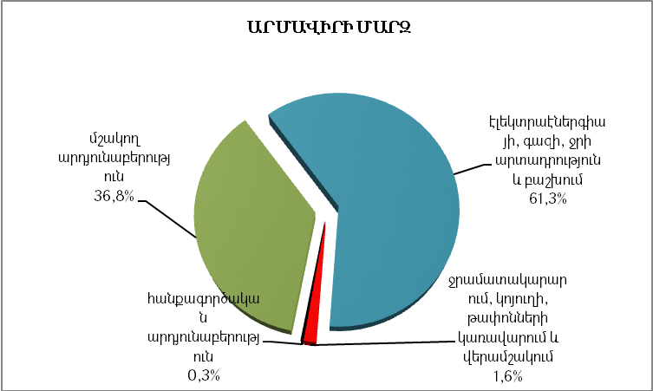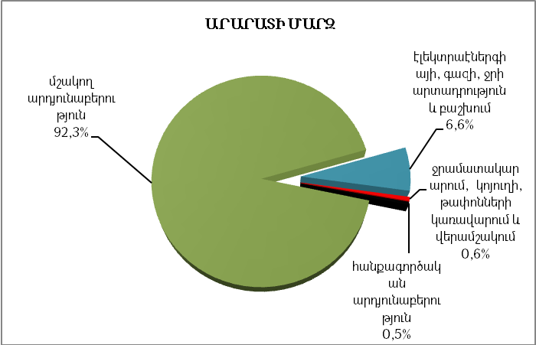
Աղբյուրը՝ ԱՎԾ, ՀՀ մարզերը և Երևան քաղաքը թվերով, 2016թ. էջ 28, վերլուծություն (http://armstat.am/file/article/marz_2016_10.pdf )

- Մարզի արդյունաբերական արտադրության 92.3%-ը բաժին է ընկել մշակող արդյունաբերությանը, որը հիմնականում գյուղմթերքի վերամշակությունն է և մեծապես պայմանավորված է մարզում գյուղատնտեսական բարձր արտադրողականությամբ:
- Գյուղատնտեսություն: ՀՀ Արարատի մարզի տնտեսության հիմքը գյուղատնտեսությունն է, այն հիմնականում մասնագիտացած է պտղաբուծության, խաղողագործության, բանջարաբուծության մեջ: ՀՀ Արարատի մարզի հարթավայրային և նախալեռնային գոտիները նպաստավոր են բուսաբուծության, իսկ լեռնային գոտիները՝ անասնապահության զարգացման համար: Մարզի ազգաբնակչության 71.5%-ը բնակվում է գյուղական վայրերում, որոնց կենսունակությունը պայմանավորված է գյուղատնտեսական գործունեությամբ: Մարզի գյուղատնտեսությունը սերտորեն կապված է արդյունաբերության հետ և հանդիսանում է վերջինիս համար հումքի մատակարար:
- Մարզի գյուղատնտեսական հողատեսքերը՝ ներառյալ տնամերձերը՝ 164 696 հա, կազմում են մարզի ընդհանուր տարածքի 78.8%-ը: Գյուղատնտեսական հողատեսքերի 87.6%-ը կազմում են մշակովի տարածքները՝ ներառյալ տնամերձերը՝ 42 260 հա: Մարզի գյուղատնտեսական հողերի միջին բերքատվությունը ամենաբարձրն է հանրապետությունում և կազմում է շուրջ 48.7 տոննա տարեկան մեկ հեկտարից, հանրապետության միջին 31.8 տոննա նկատմամբ:
- 2011-2015թթ մարզի մշակվող գյուղատնտեսական հողատարածքների աճը մշակելի տարածքներում կազմել է 9%:
Գծանկար 12. Ընդհանուր մշակելի գյուղատնտեսական տարածքներ` ներառյալ տնամերձերը 2015թ. (հա)

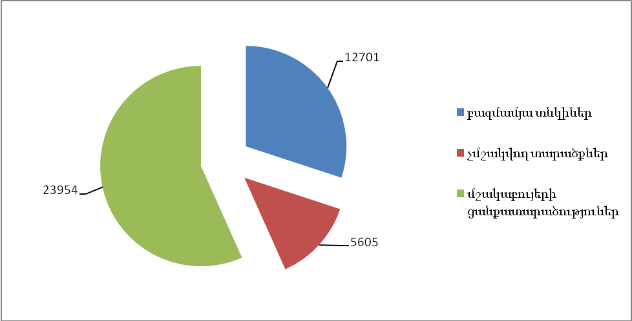

- Մարզի ակտիվ գյուղատնտեսական ուղղվածության կազմակերպությունները 31-ն են, որոնցից 6-ը զբաղվում են կաթի վերամշակմամբ, 2-ը՝ մսի, մնացած 23-ը՝ բուսաբուծական մթերքների վերամշակմամբ: Վերամշակող կազմակերպությունների կողմից 2015թ. գնված գյուղմթերքի ծավալները 2011թ-ի համեմատությամբ ՀՀ Արարատի մարզում ավելացել են 24.4%-ով, հանրապետությունում՝ 44.6%-ով:
- 2015թ.-ին 2011թ.-ի համեմատ ՀՀ Արարատի և Արմավիրի մարզերի գյուղատնտեսության մասնաբաժինը հանրապետության գյուղատնտեսության մեջ նվազել է 1.2%-ով (ՀՀ Արարատի մարզ), ավելացել է 1.0%-ով (ՀՀ Արմավիրի մարզ):
Աղյուսակ 22. Գյուղատնտեսության մասնաբաժինը հանրապետության գյուղատնտեսության մեջ, (2011-2015թթ)
( %)
 | 2011 | 2012 | 2013 | 2014 | 2015 | 2016*
Արարատ | 14.7 | 14.9 | 14.8 | 14.2 | 14.1 | 14.6
Արմավիր | 17 | 7.6 | 17.8 | 17.5 | 17.5 | 18.4
ՀՀ | 100 | 100 | 100 | 100 | 100 | 100

Աղբյուրը՝ ԱՎԾ, ՀՀ մարզերը և Երևան քաղաքը թվերով, 2016թ
*2016թ. ցուցանիշը նախնական է <<Հայաստանի Հանրապետության սոցիալ-տնտեսական վիճակը 2016թ. հունվար-դեկտեմբեր>>: Վերջնականը՝ համաձայն <<2017թ. պետական վիճակագրական աշխատանքներ ծրագրի>> կհրապարակվի ս/թ. հոկտեմբեր ամսին << ՀՀ մարզերը և Երևան քաղաքը թվերով>>:

Գծանկար 13. Գյուղատնտեսության համախառն արտադրանքը
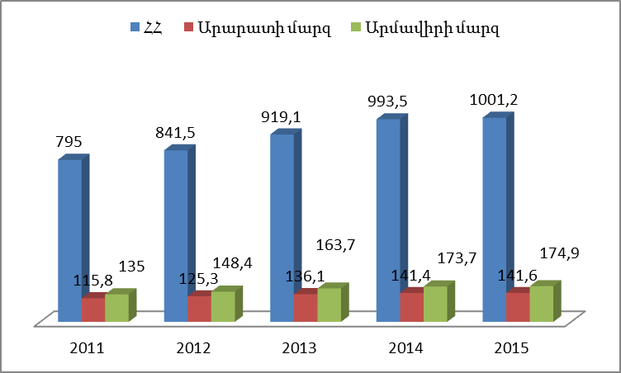
Աղբյուրը՝ ԱՎԾ, ՀՀ մարզերը և Երևան քաղաքը թվերով, 2016թ. էջ 1,http://armstat.am/file/article/marz_2016_11.pdf
- 2015թ.-ին 2011թ-ի համեմատությամբ գյուղատնտեսության համախառն արտադրանքի ծավալները ՀՀ Արարատի մարզում նվազել են 3.3%-ով, իսկ ՀՀ Արմավիրի մարզում աճել՝ 32.5% -ով, հանրապետությունում՝ 21.4% -ով (2016թ* գյուղատնտեսության համախառն արտադրանքը ՀՀ Արարատի մարզում կազմել է 132.9 մլրդ դրամ, ՀՀ Արմավիրի մարզում՝ 167.0 մլրդ դրամ) (*2016թ. ցուցանիշը նախնական է, վերջնականը՝ համաձայն <<2017թ. պետական վիճակագրական աշխատանքներ ծրագրի>> կհրապարակվի ս/թ. հոկտեմբեր ամսին <<ՀՀ մարզերը և Երևան քաղաքը թվերով>>):

Աղյուսակ 23. Անասնաբուծական մթերքի արտադրություն
տարի | Իրացվել է անասուն և թռչուն՝սպանդի համար/կենդանի քաշ/  հազ. տոննա |  |  | Արտադրվել է կաթ  հազ. տոննա |  |  | Արտադրվել է ձու  մլն հատ
տարի | ՀՀ | Արարատ | Արմավիր | ՀՀ | Արարատ | Արմավիր | ՀՀ | Արարատ | Արմավիր
2011 | 127.9 | 8.3 | 10.3 | 601.5 | 36.5 | 36.1 | 633.6 | 55.0 | 135.5
2012 | 130.3 | 8.7 | 11.0 | 618.2 | 38.2 | 37.4 | 658.1 | 55.0 | 140.1
2013 | 146.8 | 9.8 | 15.4 | 657 | 40.1 | 40.5 | 615.2 | 54.7 | 127.7
2014 | 163.3 | 11.7 | 18.8 | 700.4 | 43.4 | 43.9 | 641.8 | 59.2 | 134.1
2015 | 176.1 | 12.7 | 19.3 | 728.6 | 45.0 | 46.3 | 659.8 | 61.4 | 141.9
2016* | 187.1 | 13.6 | 19.3 | 754.2 | 46.1 | 48.4 | 694.6 | 63.6 | 148.2

Աղբյուրը՝ ԱՎԾ, ՀՀ մարզերը և Երևան քաղաքը թվերով, 2016թ. էջ 5,http://armstat.am/file/article/marz_2016_11.pdf
*2016թ. ցուցանիշը նախնական է, վերջնականը՝ համաձայն <<2017թ. պետական վիճակագրական աշխատանքներ ծրագրի>> կհրապարակվի ս/թ. հոկտեմբեր ամսին << ՀՀ մարզերը և Երևան քաղաքը թվերով>>:

- Մարզում 2016թ. հունվար-դեկտեմբերին իրացվել է շուրջ 13.6 հազար տոննա (կենդանի զանգվածով) միս (աճը՝ 7.1%), արտադրվել է 46.6 հազար տոննա կաթ (աճը՝ 3.6%) և 63.6 մլն հատ ձու (աճը՝ 3.5%):
Գծանկար 14. Գյուղատնտեսության մեջ զբաղվածներ, %
- 2015թ-ին՝ 2011թ-ի համեմատությամբ գյուղատնտեսությունում զբաղվածների թիվը ՀՀ-ում պակասել է 3.6%-ով, ՀՀ Արարատի մարզում՝ 3%-ով, իսկ ՀՀ Արմավիրի մարզում՝ 0.8%-ով:
- Մարզի գյուղատնտեսության կարևոր ճյուղերից է անասնապահությունը: Այստեղ կենտրոնացված է հանրապետության խոշոր եղջերավոր անասունների շուրջ 6.8%-ը (47 662 հազար գլուխ տավար, որից 17 586 հազարը` կովեր), ոչխարների և այծերի` 12.7%-ը (98 623 հազար գլուխ) և խոզերի` 12%-ը (20 959 հազար գլուխ): 01.01.2016թ.-ի դրությամբ խոշոր եղջերավոր անասունների գլխաքանակը նախորդ տարվա նույն ժամանակահատվածի համեմատ ավելացել է 2.5%-ով, ոչխարների ու այծերի գլխաքանակը` 5.7%-ով, խոզերինը՝ 7.8%-ով:

Աղյուսակ 24. Գյուղատնտեսական կենդանիների գլխաքանակը, ընդամենը
 | Խոշոր եղջերավոր կենդանի (գլուխ) |  | որից՝ կով |  | Խոզ (գլուխ) |  | Ընդամենը ոչխար և այծ (գլուխ)
 | 01.01.16թ. | 01.01.16թ. 01.01.15թ. նկատմամբ, %-ով | 01.01.16թ. | 01.01.16թ. 01.01.15թ. նկատմամբ, %-ով | 01.01.16թ. | 01.01.16թ. 01.01.15թ. նկատմամբ, %-ով | 01.01.16թ. | 01.01.16թ. 01.01.15թ. նկատմամբ, %-ով
Արարատ | 47 662 | 102.5 | 17 586 | 101.5 | 20 959 | 107.8 | 98 623 | 105.7
Արմավիր | 60 382 | 103.8 | 21 431 | 103.8 | 25 444 | 124.1 | 105 557 | 105.4
ՀՀ | 701 535 | 101.9 | 318 623 | 101.5 | 174 776 | 122.7 | 778 069 | 104.3

- Արտահանում: Մարզն արտահանման տեսանկյունից ունի լավ ցուցանիշներ: 2015թ. ցուցանիշներով մարզի արտահանումը կազմում է ՀՀ արտահանման 9.1%, կամ մեկ շնչի հաշվով 6%-ով գերազանցում է ՀՀ մեկ շնչի հաշվով արտահանումը: ՀՀ Արարատի մարզի արտահանման ծավալները (հաշվարկված ՀՀ դրամով) 2011-2015թթ. տարիներին կտրուկ բարձրացել են շուրջ 5.4 անգամ, Արմավիրի մարզինը՝ 11.7 անգամ, հանրապետությանը՝ 1.42 անգամ:
Աղյուսակ 24. Հանրապետության արտահանման ծավալները (2011-2015թթ)
 | ՀՀ | Արարատ |  | Արմավիր
 | Արտահանում  /հազ. ԱՄՆ դոլար/ | Արտահանում  /հազ. ԱՄՆ դոլար/ | ՀՀ-ում տեսակարար կշիռ | Արտահանում  /հազ. ԱՄՆ դոլար/ | ՀՀ-ում տեսակարար կշիռ
2011 | 1 311 417.00 | 31 434.5 | 2.4% | 9 130.6 | 0.7%
2012 | 1 367 650.80 | 50.298.1 | 3.7% | 71 301.2 | 5.2%
2013 | 1 451 523.30 | 71 112.2 | 4.9% | 80 342.3 | 5.5%
2014 | 1 522 494.50 | 85 483.1 | 5.6% | 86 054.1 | 5.7%
2015 | 1 475 338.50 | 133 588.90 | 9.1% | 106 626.50 | 7.2%
Աղբյուրը՝ ԱՎԾ, ՀՀ մարզերը և Երևան քաղաքը թվերով, 2016թ, http://armstat.am/file/article/marz_2016_18.pdf

- Մարզից արտահանվում է հիմնականում գյուղատնտեսական մթերքի վերամշակումից ստացված արտադրանք՝ գինի, կոնյակ, միրգ, բանջարեղեն, պահածոյացված գյուղատնտեսական մթերք: Եվ հանրապետությունում և հանրապետությունից դուրս մեծ պահանջարկ ունեն ՀՀ Արարատի մարզի քաղցրահամ մրգերը, բանջարեղենը, մուրաբաները, բնական հյութերը, չրերը: Մարզի արտահանման մեջ մեծ ծավալներ են կազմում բնական հանքաքարերի արտահանումը:
- Ծառայություններ: 2011-2015թթ ՀՀ Արարատի մարզում ծառայությունների ծավալը աճել է 1.5 անգամ, ՀՀ Արմավիրի մարզում նույնպես աճ է գրանցվել 1.6 անգամ, ՀՀ-ում՝ 1.37 անգամ:
Աղյուսակ 25. Ծառայությունների ծավալը
(մլն. դրամ)
 | 2011 | 2012 | 2013 | 2014 | 2015 | 2016*
ՀՀ | 840 033.4 | 941 280.0 | 988 158.3 | 1090 528.6 | 1144605.3 | 1 265 200.8
Արարատ | 11 981.4 | 13 214.1 | 16 784.0 | 16 928.0 | 18 617.4 | 18 991.7
Արմավիր | 15366.7 | 16756.8 | 20104.0 | 17992.6 | 19 338.1 | 17 938.9
Աղբյուրը՝ ԱՎԾ, ՀՀ մարզերը և Երևան քաղաքը թվերով, 2016. http://armstat.am/file/article/marz_2016_14.pdf
*2016թ. ցուցանիշը նախնական է <<Հայաստանի Հանրապետության սոցիալ-տնտեսական վիճակը 2016թ. հունվար-դեկտեմբեր>>: Վերջնականը՝ համաձայն <<2017թ. պետական վիճակագրական աշխատանքներ ծրագրի>> կհրապարակվի ս/թ. հոկտեմբեր ամսին << ՀՀ մարզերը և Երևան քաղաքը թվերով>>:
Գծանկար 15. Ծառայությունների կառուցվածքը, 2015թ.
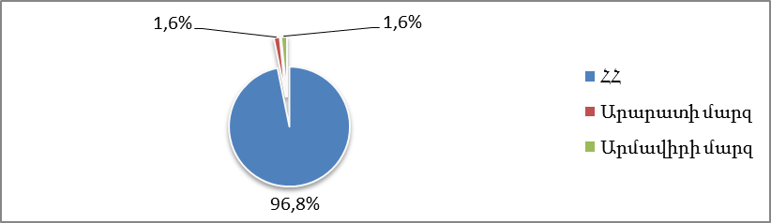
Աղբյուրը՝ ԱՎԾ, ՀՀ սոցիալ-տնտեսական վիճակը 2015թ. էջ 14,http://armstat.am/file/article/sv_12_15a_126.pdf

- 2011-2015թթ. ՀՀ Արարատի մարզի ծառայությունների ծավալի տեսակարար կշիռը ՀՀ-ի ընդհանուրի ծավալի մեջ նվազել է 5.4%-ից դառնալով 1.6%, ՀՀ Արմավիրի մարզի ծառայություների ծավալը նույնպես նվազել է՝ 2.3% -ից և դարձել 1.6%:

- Առևտուր: 2011-2015թթ. ՀՀ Արարատի մարզի մանրածախ առևտրի շրջանառության տեսակարար կշիռը ՀՀ-ում աճել է 2.0%-ից դարձել է 2.7%, ՀՀ Արմավիրի մարզի մանրածախ առևտրի շրջանառությունը նույնպես աճել է 2.2%-ից դառնալով 3.8%:
Գծանկար 16. Առևտրի շրջանառության կառուցվածքը
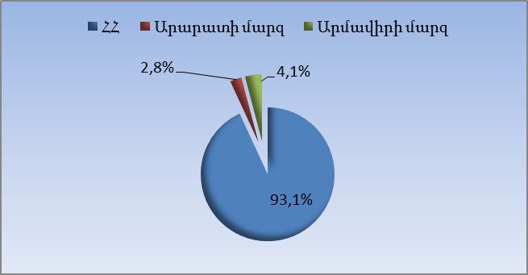
Աղբյուրը՝ ԱՎԾ, ՀՀ սոցիալ-տնտեսական վիճակը 2015թ. էջ 4,http://armstat.am/file/article/sv_12_15a_126.pdf

Աղյուսակ 26. Մանրածախ առևտրի շրջանառությունը
(մլն դրամ)
 | 2011 | 2012 | 2013 | 2014 | 2015 | 2016*
ՀՀ | 1 302 252.1 | 1 379 500.3 | 1 452 528.3 | 1 466 090.6 | 1 313 998.1 | 1 243 562.4
Արարատ | 25 180.6 | 26 187.0 | 30 052.8 | 29 089.6 | 35 970.7 | 40 981.1
Արմավիր | 29 942.1 | 26 734.2 | 29 429.3 | 32 161.3 | 50198.1 | 40 701.5
Աղբյուրը՝ ԱՎԾ, ՀՀ մարզերը և Երևան քաղաքը թվերով, 2016թ. http://armstat.am/file/article/sv_12_15a_126.pdf
*2016թ. ցուցանիշը նախնական է <<Հայաստանի Հանրապետության սոցիալ-տնտեսական վիճակը 2016թ. հունվար-դեկտեմբեր>>: Վերջնականը՝ համաձայն <<2017թ. պետական վիճակագրական աշխատանքներ ծրագրի>> կհրապարակվի ս/թ. հոկտեմբեր ամսին << ՀՀ մարզերը և Երևան քաղաքը թվերով>>:

- 2011-2015թթ. ՀՀ Արարատի մարզում սպառողական շուկայում մանրածախ առևտրի շրջանառության ծավալը ընթացիկ գներով աճել է 1.4 անգամ, ՀՀ Արմավիրի մարզում նույնպես աճել է շուրջ 1.7 անգամ, ՀՀ- ում աճը մինչև 2014 թվականը կազմել է 1.12, այնուհետև 2015թ նվազել է 0.9 անգամ:

Աղյուսակ 27. Մանրածախ առևտրի օբյեկտների քանակը
(միավոր)
 | 2011 | 2012 | 2013 | 2014 | 2015 | 2016*
ՀՀ | 19 861 | 19 023 | 17 091 | 16 642 | 17 765 | 18 109
Արարատ | 1 281 | 1 316 | 1 172 | 1 184 | 1 446 | 1 557
Արմավիր | 678 | 564 | 435 | 369 | 433 | 442

Աղբյուրը՝ ԱՎԾ, ՀՀ մարզերը և Երևան քաղաքը թվերով, 2016թ. http://armstat.am/file/article/marz_2016_14.pdf
*2016թ. ցուցանիշը նախնական է <<Հայաստանի Հանրապետության սոցիալ-տնտեսական վիճակը 2016թ. հունվար-դեկտեմբեր>>: Վերջնականը՝ համաձայն <<2017թ. պետական վիճակագրական աշխատանքներ ծրագրի>> կհրապարակվի ս/թ. հոկտեմբեր ամսին << ՀՀ մարզերը և Երևան քաղաքը թվերով>>:

- 2011-2015թթ մանրածախ օբյեկտների քանակը ՀՀ Արարատի մարզում աճել է 1.12 անգամ, ՀՀ Արմավիրի մարզում նվազել է 0.63 անգամ, ՀՀ-ում նույնպես՝ 0.9 անգամ:
- Շինարարություն: 2015թ. շինարարության ծավալները 2011թ. համեմատ ՀՀ Արարատի մարզում նվազել է 54.5%-ով, ՀՀ Արմավիրի մարզում՝ 15.1%-ով, ՀՀ-ում՝ 11%-ով:

Գծանկար 17. Շինարարության ծավալները
(մլն դրամ)
Աղբյուրը՝ ԱՎԾ, ՀՀ մարզերը և Երևան քաղաքը թվերով, 2016թ.
Աղյուսակ 28. Շինարարություն, տեսակարար կշիռը
 | 2011 | 2012 | 2013 | 2014 | 2015
ՀՀ | 100% | 100% | 100% | 100% | 100%
Արարատ | 3.8% | 4.3% | 2.1% | 3.2% | 4.2%
Արմավիր | 2.2% | 2.8% | 3.2% | 28% | 2.1%
Աղբյուրը՝ ԱՎԾ, ՀՀ մարզերը և Երևան քաղաքը թվերով, 2016թ.

- 2015թ. շինարարության տեսակարար կշիռը 2011թ. համեմատ ՀՀ Արարատի մարզում նվազել է 2%-ային կետով, ՀՀ Արմավիրի մարզում՝ 0.1%-ային կետով:

Աղյուսակ 29. Շինարարություն, 2011-2016*թթ.
Շինարարություն, մլն.դրամ
(ընթացիկ գներով)
 | 2011 | 2012 | 2013 | 2014 | 2015 | 2016*
ՀՀ | 504824.5 | 479 415.6 | 453449.3 | 463858.0 | 481496.90 | 397 759.3
Արարատ | 20888.5 | 8 918.1 | 13466.6 | 16426.7 | 10186.3 | 15 671.0
Արմավիր | 18307.2 | 16 115.8 | 12853.8 | 8699.3 | 16662.9 | 9 971.5
Աղբյուրը՝ ԱՎԾ, ՀՀ մարզերը և Երևան քաղաքը թվերով, 2016. http://armstat.am/file/article/marz_2016_12.pdf
*2016թ. ցուցանիշը նախնական է <<Հայաստանի Հանրապետության սոցիալ-տնտեսական վիճակը 2016թ. հունվար-դեկտեմբեր>>: Վերջնականը՝ համաձայն <<2017թ. պետական վիճակագրական աշխատանքներ ծրագրի>> կհրապարակվի ս/թ. հոկտեմբեր ամսին << ՀՀ մարզերը և Երևան քաղաքը թվերով>>:

ԿՐԹՈՒԹՅՈՒՆ, ՄԱՐԴԿԱՅԻՆ ԿԱՊԻՏԱԼ

- ՀՀ Արարատի մարզի կրթական համակարգը ընդգրկում է նախադպրոցական, հանրակրթական (տարրական, հիմնական և ավագ), միջին մասնագիտական (նախնական արհեստագործական և մասնագիտական) և բուհական համակարգերը:
- Մարզի բնակչությունն օգտվում է Երևան քաղաքի մոտ լինելու հանգամանքից և օգտագործում մայրաքաղաքի կրթական համակարգը՝ միջին մասնագիտական և բարձրագույն կրթություն ստանալու համար:

Աղյուսակ 30. Նախադպրոցական հաստատություններ
 | Նախադպրոցական  հաստատությունների քանակը |  |  |  |  | Հաճախող երեխաների թվաքանակը |  |  |  |  |  | Մանկավարժների թվաքանակը
 | 2011 | 2012 | 2013 | 2014 | 2015 |  | 2011 | 2012 | 2013 | 2014 | 2015 | 2011 | 2012 | 2013 | 2014 | 2015
ՀՀ | 660 | 683 | 697 | 713 | 717 |  | 63 542 | 69465 | 68 911 | 72 729 | 72 373 | 5 370 | 5 293 | 5 645 | 5 827 | 5 971
Արարատ | 73 | 74 | 75 | 77 | 77 |  | 4 940 | 5 322 | 5 673 | 6 269 | 6 314 | 476 | 497 | 526 | 545 | 561
Արմավիր | 55 | 56 | 58 | 57 | 59 |  | 4 269 | 4 577 | 4 526 | 4 715 | 4 853 | 392 | 387 | 470 | 458 | 468
Աղբյուրը՝ ԱՎԾ, ՀՀ մարզերը և Երևան քաղաքը թվերով, 2016 http://armstat.am/am/?nid=82&id=1834 )

Աղյուսակ 31. Նախադպրոցական հաստատություններ 10 000 բնակչի հաշվով`
 | Նախադպրոցական  հաստատությունների քանակը |  |  |  |  | Հաճախող երեխաների թվաքանակը |  |  |  |  | Մանկավարժների թվաքանակը
 | 2011 | 2012 | 2013 | 2014 | 2015 | 2011 | 2012 | 2013 | 2014 | 2015 | 2011 | 2012 | 2013 | 2014 | 2015
ՀՀ | 2.18 | 2.57 | 2.31 | 2.36 | 2.39 | 210.3 | 229.5 | 228.4 | 241.6 | 241.4 | 17.7 | 17.5 | 18.7 | 19.3 | 19.9
Արարատ | 2.87 | 2.86 | 2.88 | 2.95 | 2.98 | 190 | 203.9 | 218.1 | 241.1 | 244.7 | 18.3 | 19.04 | 20.23 | 20.9 | 21.7
Արմավիր | 2.06 | 2.09 | 2.17 | 2.13 | 2.21 | 160.4 | 171.4 | 169.5 | 176.6 | 182.4 | 14.7 | 13.7 | 17.6 | 17.1 | 17.59
Աղբյուրը՝ ԱՎԾ, ՀՀ մարզերը և Երևան քաղաքը թվերով, 2016 (http://armstat.am/file/article/marz_2016_19.pdf )

- Նախադպրոցական հաստատություններ 10 000 բնակչի հաշվով ՀՀ Արարատի մարզում կազմում է 2.90, որը բավական լավ ցուցանիշ է հանրապետությունում, երբ հանրապետական միջինը կազմում է 2.39, ՀՀ Արմավիրի մարզում այդ ցուցանիշը կազմում է 2.31:
- ՀՀ Արարատի մարզի 77 և Արմավիրի մարզի 59 նախադպրոցական ուսումնական հաստատություններում 2011-2015 թթ. ընդգրկված երեխաների թիվը համապատասխանաբար աճել է: ՀՀ Արարատի մարզում աճը կազմում է 27% (1374 երեխա), իսկ ՀՀ Արմավիրի մարզում՝ 13.6% (584 երեխա), որը պայմանավորված է ՆՈՒՀ–ի թվի աճով և բնակչության կենսամակարդակի բարձրացմամբ:
- Դպրոցներ: ՀՀ Արարատի մարզում գործում են 112 դպրոց, այդ թվում 89-ը` միջնակարգ, 19-ը` հիմնական, (օժանդակ), 4 ավագ դպրոց, ներառական կրթություն է իրականացվում 23 դպրոցներում՝ 341 երեխաների համար: Մարզի որոշ հանրակրթական և նախադպրոցական ուսումնական հաստատություններում առկա են կապիտալ վերանորոգման, շուրջօրյա ջրամատակարարման, կոյուղով, խաղահրապարակներով, մարզադահլիճներով և ջեռուցման կենտրոնացված համակարգերով ապահովման խնդիրները, որոնք բացասաբար են անդրադառնում երեխաների և դեռահասների առողջության վրա: Մարզի դպրոցներում և նախադպրոցական հաստատություններում գործում են կենտրոնացված ջեռուցման համակարգեր, բացառությամբ՝ Արտաշատի թիվ 1, 2, 3, 4, 5 հիմնական, Արարատի թիվ 2 միջն., Արարատի թիվ 3 հիմնական, Արաքսավանի, Այգավանի, Այգեստանի, Բերդիկի, Գետազատի, Գեղանիստի, Դալարի, Դարբնիկի, Դվինի, Դաշտավանի, Հովտաշատի, Հնաբերդի, Ոստանի դպրոցները և Այգեզարդի, Արարատի, Տափերականի, Հնաբերդի նախադպրոցական ուսումնական հաստատությունները, որոնք ունեն վառարանային ջեռուցում:
- Մարզի ապահովվածությունը դպրոցներով գրեթե չի տարբերվում հանրապետության միջին ցուցանիշներից և ՀՀ Արմավիրի մարզի ցուցանիշներից:
Աղյուսակ 32. ՀՀ Արմավիրի և Արարատի մարզերի դպրոցների վիճակագրությունը
Դպրոցներ, 2015/2016 ուսումնական տարում | Արմավիր | Արարատ | Ընդամենը
Դպրոցների քանակը, ընդամենը | 123 | 112 | 1,438
Դպրոցների քանակը, 10 000 բնակչի հաշվով | 4.6 | 4.3 | 4.8
Աշակերտների թվաքանակը | 33 731 | 32 465 | 364 398
Աշակերտների թվաքանակը, 10 000 բնակչի հաշվով | 1 265.2 | 1 253.96 | 1 215.23
Միջին հաշվով մեկ դպրոց հաճախում են | 274.2 | 289.9 | 253.4
Դասարանների քանակը մեկ դպրոցում | 14.1 | 14.8 | 13.9
Միջին հաշվով մեկ դասարան հաճախում են | 19.4 | 19.6 | 18.2
Մանկավարժների թվաքանակը | 3,592 | 3,157 | 38,690
Մանկավարժների թվաքանակը,  10 000 բնակչի հաշվով | 134.7 | 121.9 | 129.03
Մեկ մանկավարժին ընկնող աշակերտների թվաքանակը | 9.4 | 10.3 | 9.4
Մեկ դպրոցում աշխատող մանկավարժների թվաքանակը | 29.2 | 28.2 | 26.9
Աղբյուրը՝ ԱՎԾ, ՀՀ մարզերը և Երևան քաղաքը թվերով, 2016թ.,

Աղյուսակ 33. Հանրակրթական դպրոցների թիվը (2011-2015թթ.)
Տարեթիվ | վայր | Սովորողների արտահոսքը (այլ մարզեր և Հայաստանից դուրս) |  |  | Սովորողների ներհոսքը (այլ մարզերից և երկրներից)
Տարեթիվ | վայր | Արարատ | Արմավիր | ՀՀ | Արարատ | Արմավիր | ՀՀ
2011-2012 | այլ մարզեր | 232 | 260 | 3040 | 273 | 198 | 2627
2011-2012 | ՀՀ դուրս | 446 | 524 | 5081 | 92 | 130 | 1677
2012-2013 | այլ մարզեր | 280 | 239 | 2694 | 296 | 237 | 2760
2012-2013 | ՀՀ դուրս | 529 | 515 | 4784 | 124 | 179 | 2044
2013-2014 | այլ մարզեր | 236 | 228 | 2526 | 279 | 240 | 2631
2013-2014 | ՀՀ դուրս | 523 | 737 | 5472 | 133 | 214 | 1922
2014-2015 | այլ մարզեր | 215 | 250 | 2512 | 276 | 223 | 2571
2014-2015 | ՀՀ դուրս | 508 | 779 | 5838 | 153 | 294 | 2410
2015-2016 | այլ մարզեր | 257 | 211 | 2804 | 303 | 244 | 2834
2015-2016 | ՀՀ դուրս | 640 | 743 | 6562 | 151 | 277 | 2410
Աղբյուրը՝ ԱՎԾ, ՀՀ մարզերը և Երևան քաղաքը թվերով, 2016թ.,

- Ներկայացվեց ՀՀ Արարատի, Արմավիրի մարզերի և ՀՀ-ի հանրակրթական դպրոցների համեմատական տվյալները:
- Նախնական (արհեստագործական) և միջին մասնագիտական կրթություն: ՀՀ Արարատի մարզում ՀՀ ԿԳՆ ենթակա գործում են չորս միջին մասնագիտական ուսումնական հաստատություններ, որոնցից 3-ում իրականացվում է նաև նախնական (արհեստագործական) մասնագիտական կրթական ծրագիր: Միաժամանակ, մարզում անհրաժեշտ է աջակցել նախնական (արհեստագործական) և միջին մասնագիտական կրթական ուսումնական հաստատություններին՝ ուսանողների արտադրական պրակտիկան մարզում կազմակերպելու, ինչպես նաև գործատու և ուսումնական հաստատություն կապը զարգացնելու, շրջանավարտներին աշխատանքի տեղավորման և գործընթացը շարունակական դարձնելու հարցերում:
- ՀՀ Արարատի և Արմավիրի մարզերում 2011-2015 ուս.տարում միջին մասնագիտական ուսումնական հաստատությունների թիվը անփոփոխ է:
Գծանկար 18. Միջին մասնագիտական ուսումնական հաստատությունների թիվը (2011-2015 ուս.տարում)
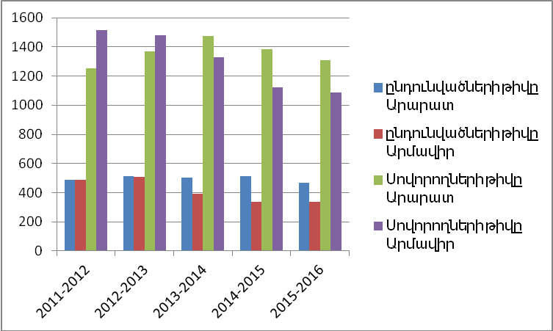
Աղբյուրը՝ ԱՎԾ, ՀՀ մարզերը և Երևան քաղաքը թվերով, 2016թ. ,http://armstat.am/file/article/marz_2016_19.pdf

- Սովորողների թիվը 2011-2015թթ ընթացքում ՀՀ Արարատի մարզի միջին մասնագիտական ուսումնական հաստատություններում ավելացել է 56-ով, իսկ ՀՀ Արմավիրի մարզում պակասել է 428-ով:
- Ամեն տարի ապահովվում է ուսուցիչների կանոնավոր վերապատրաստումը հնգամյա պարբերաշրջանով: 2015թ. վերապատրաստվել և ատեստավորվել են 471 ուսուցիչներ, 2016թ. վերապատրաստվել են 426 ուսուցիչներ: Պետական բուհական ընդունելության քննությունների արդյունքում մարզի շուրջ 585 շրջանավարտներ ընդունվել են հանրապետության տարբեր բուհեր:
- Ինչպես ամբողջ հանրապետությունում, այնպես էլ մարզում ԲՈւՀ-եր ավարտած երիտասարդները հիմնականում համալրում են գործազուրկների շարքերը, սա պայմանավորված է ԲՈւՀ-երի տրամադրած կրթության և աշխատաշուկայի պահանջների անհամապատասխանությամբ:
- Տարեցտարի արդիական է դառնում բարձրագույն կրթություն ստացած անձանց վերաորակավորումն ու վերապատրաստումը:
- Միևնույն ժամանակ խնդիր է ավագ դպրոցների շենքային պայմաններն ու նյութատեխնիկական բազան` դրա անհամապատասխանությունը միջազգային չափանիշներին, ինչպես նաև մարզի յուրաքանչյուր քաղաքում մասնագիտացված ավագ դպրոցների բացակայությունը, որոնք կբարելավեին արհեստագործական կրթության ստացման պահանջարկը:
- ՀՀ Արարատի մարզի բնակչության կրթական, մշակութային մակարդակն են պատկերում ստորև ներկայացված մի քանի ցուցանիշներ.

Աղյուսակ 34. ՀՀ Արարատի մարզի պայմանական 10 000 բնակիչ ունեցող համայնքի սոցիալական մի շարք բնութագրիչներ, (2015թ.)
Աղբյուրը՝ ԱՎԾ, ՀՀ մարզերը և Երևան քաղաքը թվերով, 2016թ., http://armstat.am/file/doc/99500538.pdf
 | Ընդամենը | նրանցից
 | Ընդամենը | կին | տղամարդ
Կրթության ոլորտ, հաճախումը կրթօջախներ, մարդ`
նախադպրոցական | 243 | 121 | 122
հանրակրթական | 1251 | 599 | 652
Երաժշտական, արվեստի, գեղարվեստի դպրոցներ, մանկապատանեկան ստեղծագործական կենտրոններ | 123 | 85 | 38
Նախնական մասնագիտական (արհեստագործական) | 6 | 1 | 5
Միջին մասնագիտական | 50 | 25 | 25
Բարձրագույն մասնագիտական | - | - | -

ՍՈՑԻԱԼԱԿԱՆ ՆԵՐԱՌՈՒՄ
- Տնային տնտեսություններ և ընտանիքներ: ՀՀ Արարատի մարզում տնային տնտեսությունների թիվը 2016թ. հունվարի 1-ի դրությամբ կազմում է 70694, որից 15744-ը (22%)՝ մարզի 4 քաղաքային համայնքներում:
- Բնակարանային պայմաններ և կենսապայմանները հետևյալն են՝
- Ժամանակավոր կացարաններում բնակվող տնային տնտեսությունների քանակը 1183, որից քաղաքներում՝ 352 (30%):
- Կիսակառույց տներում բնակվող տնային տնտեսությունների քանակը 1396, որից քաղաքներում՝ 75 (5%):
- Ընտանեկան նպաստ ստացող տնային տնտեսությունների քանակը 8321, որից քաղաքներում՝ 2369 կամ (28%):
Աղյուսակ 35. Մեկ բնակչի ապահովվածությունն ընդհանուր մակերեսով ունի հետևյալ պատկերը հունվարի 1-ի դրությամբ
 | Ընդամենը, մ² |  |  |  | այդ թվում` բնակավայրերում
 |  |  |  |  | քաղաքային |  |  |  | գյուղական
 | 2012 | 2013 | 2014 | 2015 | 2012 | 2013 | 2014 | 2015 | 2012 | 2013 | 2014 | 2015
ՀՀ | 30.6 | 30.9 | 31.4 | 31.6 | 25.9 | 26.2 | 26.7 | 26.9 | 38.8 | 39.0 | 39.5 | 39.8
Արարատ | 32.5 | 32.4 | 32.5 | 32.7 | 22.2 | 22.2 | 22.4 | 22.7 | 36.5 | 36.5 | 36.5 | 36.7
Արմավիր | 40.0 | 39.9 | 42.4 | 42.5 | 32.0 | 31.9 | 39.6 | 39.7 | 43.8 | 43.7 | 43.7 | 43.7
Աղբյուրը՝ ԱՎԾ, ՀՀ մարզերը և Երևան քաղաքը թվերով

- Աղքատության մակարդակ: Մարզում աղքատության մակարդակը 2011-2013թթ.-ի ընթացքում նվազել է 6.9%-ային կետով, ընդ որում ՀՀ ընդհանուր մակարդակի նվազման հետ համեմատած ավելի բարձր տեմպով ՀՀ-ում՝ 3%-ային կետով, ՀՀ Արմավիրի մարզում՝ 5.7%-ային կետով:
Գծանկար 19. Աղքատության մակարդակը (2011-2013թթ.-ի ընթացքում)
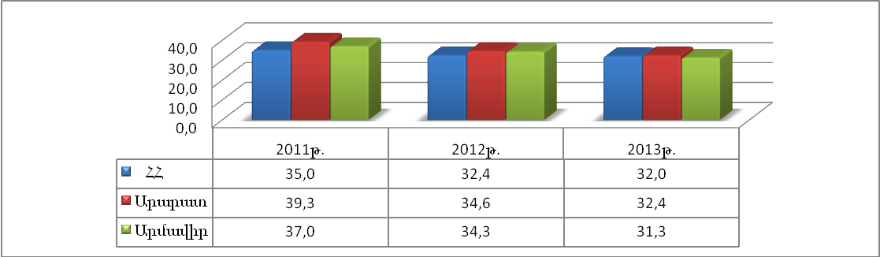

- Աղքատության մակարդակը ՀՀ Արարատի մարզում նվազել է 7.3%-ային կետով, որը ցածր է հանրապետական միջին ցուցանիշից 2.5%-ային կետով, իսկ ՀՀ Արմավիրի մարզում 2015թ-ին 2012թ-ի համեմատ նվազել է 4.7%-ային կետով, որը ցածր է հանրապետական միջին ցուցանիշից 0.2%-ային կետով:
- Ծայրահեղ աղքատության մակարդակը 2015թ-ին 2012թ-ի համեմատ ՀՀ Արարատի մարզում նվազել է 0.8%-ային կետով, որը հավասար է հանրապետական միջին ցուցանիշին, միևնույն ժամանակ ՀՀ Արմավիրի մարզում ծայրահեղ աղքատության մակարդակը նվազել է 1.3%-ային կետով, անկախ նվազման ավելի արագ ընթանալուն, ՀՀ Արմավիրի մարզի ցուցանիշը դեռևս բարձր է հանրապետական միջին ցուցանիշից 0.1%-ային կետով:

Աղյուսակ 36. Ծայրահեղ աղքատության մակարդակը
(%)
 | 2012 |  | 2013 |  | 2014 |  | 2015
 | Աղքատ | որից՝  ծայրահեղ  աղքատ | Աղքատ | որից՝ ծայրահեղ  աղքատ | Աղքատ | որից՝ ծայրահեղ  աղքատ | Աղքատ | որից՝ ծայրահեղ  աղքատ
ՀՀ | 32.4 | 2.8 | 32.0 | 2.7 | 30.0 | 2.3 | 29.8 | 2.0
Արարատ | 34.6 | 2.1 | 32.4 | 1.7 | 28.5 | 1.6 | 27.3 | 1.3
Արմավիր | 34.3 | 3.4 | 31.3 | 3.3 | 29.0 | 2.9 | 29.6 | 2.1
Աղբյուրը՝ ԱՎԾ, ՀՀ մարզերը և Երևան քաղաքը թվերով

- Սոցիալական պաշտպանություն և աջակցություն: Ընտանեկան, սոցիալական նպաստ և եռամսյակային հրատապ դրամական օգնություն ստացող ընտանիքների քանակի աճի դինամիկան 2011-2015թթ:
Աղյուսակ 37. Ընտանեկան, սոցիալական նպաստ և եռամսյակային հրատապ դրամական օգնություն ստացող ընտանիքների քանակը
 | Ընտանեկան և սոցիալական նպաստ տացող ընտանիքների քանակը |  |  |  |  | Եռամսյակային հրատապ օգնություն ստացող ընտանիքների քանակը
 | 2011 | 2012 | 2013 | 2014 | 2015 | 2011 | 2012 | 2013 | 2014 | 2015
ՀՀ | 83.997 | 100.879 | 103.130 | 105.176 | 106.371 | 12.361 | 10.533 | 9.666 | 9.859 | 10.512
Արարատ | 6.506 | 7.981 | 8.015 | 8.205 | 8.312 | 1.048 | 849 | 859 | 871 | 847
Արմավիր | 4.510 | 5.343 | 5.543 | 5.759 | 5.872 | 710 | 630 | 449 | 597 | 603
Աղբյուրը՝ ԱՎԾ, ՀՀ մարզերը և Երևան քաղաքը թվերով

- Մարզում կենսաթոշակ ստացողների թիվը 2011-2015թթ.-ը նվազել է, սակայն նրանց մեջ հաշմանդամություն ունեցողների թիվը աճել է:

Աղյուսակ 38. Կենսաթոշակ ստացողների թիվը և հաշվառված հաշմանդամների թվաքանակը (2011-2015թթ.)
 | 2011 |  | 2012 |  | 2013 |  | 2014 |  | 2015
 | կենսաթոշակառու | հաշմանդամ | կենսաթոշակառու | հաշմանդամ | կենսաթոշակառու | հաշմանդամ | կենսաթոշակառու | հաշմանդամ | կենսաթոշակառու | հաշմանդամ
ՀՀ | 509 312 | 176 506 | 508 071 | 186 384 | 515 340 | 193 836 | 463 145 | 198 619 | 465 802 | 200 177
Արարատ | 40 748 | 16 197 | 40 875 | 17 293 | 41 656 | 18 4 11 | 36 252 | 19 348 | 36 726 | 19 778
Արմավիր | 38 057 | 11 542 | 37 716 | 12 352 | 38 547 | 13 051 | 33 273 | 13 487 | 33 715 | 13 693
Աղբյուրը՝ ԱՎԾ, ՀՀ մարզերը և Երևան քաղաքը թվերով

- Առողջապահական մատչելիություն: Մարզում գործում են 56 բժշկական հաստատություններ, այդ թվում 6 հիվանդանոցներ (հիվանդանոցային մահճակալների թիվը 488) և 43 բուժակ-մանկաբարձական կետեր՝ ընդգրկելով մարզի բոլոր համայնքները, ինչպես նաև 6 մասնավոր կլինիկաներ՝ օրթոպեդիկ, ակնաբուժական, երեխաների վերականգնողական և ստոմատոլոգիական:
- Առողջապահական ծառայությունների հասանելիության մակարդակի տարբերությունները Հայաստանում զգալի են, մասնավորապես՝ Երևանի և մարզերի միջև (ՀՀ-ում միջինը 44): 2015թ. ՀՀ Արարատի մարզում 10 000 բնակչության հաշվով բժիշկների թիվը 17.8 է, ՀՀ Արմավիրի մարզում՝ 14.4, Երևանում՝ 84.6:
Աղյուսակ 39. Առողջապահության հիմնական ցուցանիշները 10 000 բնակչի հաշվով
 | Բժիշկների թվաքանակը, մարդ |  |  |  |  | Միջին բուժանձնակազմի  թվաքանակը,  մարդ |  |  |  |  | Հիվանդանոցային մահճակալների քանակը,  հատ |  |  |  |  | Հաճախումների քանակն ամբուլատոր-պոլիկլինիկական հիմնարկներում,  հազ.
 | 2011 | 2012 | 2013 | 2014 | 2015 | 2011 | 2012 | 2013 | 2014 | 2015 | 2011 | 2012 | 2013 | 2014 | 2015 | 2011 | 2012 | 2013 | 2014 | 2015
ՀՀ | 45 | 43 | 42 | 43 | 44 | 62 | 62 | 61 | 60 | 59 | 40 | 40 | 41 | 42 | 42 | 38 | 38 | 39 | 39 | 40
Արարատ | 18 | 18 | 18 | 18 | 18 | 43 | 43 | 42 | 40 | 39 | 22 | 22 | 22 | 21 | 21 | 33 | 33 | 33 | 34 | 35
Արմավիր | 15 | 15 | 15 | 14 | 14 | 43 | 41 | 41 | 39 | 39 | 13 | 13 | 13 | 14 | 13 | 32 | 33 | 34 | 33 | 36
Աղբյուրը՝ ԱՎԾ, ՀՀ մարզերը և Երևան քաղաքը թվերով, 2016թ.,էջ 109 (http://armstat.am/file/article/marz_2016_19.pdf)

- 2011-ից 2015 թվականների ընթացքում մարզում առողջապահության ոլորտում՝
- Բժիշկների թվաքանակը նվազել է 4.3%, ՀՀ Արմավիրի մարզում՝ 5.1%-ով, ՀՀ-ում 27%,
- Միջին բուժանձնակազմի թվաքանակը նվազել 10.1 %, ՀՀ Արմավիրի մարզում՝ 9.9 %, ՀՀ-ում 6.3 %
- Հիվանդանոցային մահճակալների քանակը նվազել է 4,5 %, ՀՀ Արմավիրի մարզում աճել է 5.9 %, ՀՀ-ում աճել է 2.4 %:
- Ամբուլատոր-պոլիկլինիկական հիմնարկների քանակը մնացել է անփոփոխ, ՀՀ Արմավիրի մարզում՝ նվազել է 0.17%-ով, ՀՀ-ում նվազել է 0.78%-ով, հաճախումների քանակն ամբուլատոր-պոլիկլինիկական աճել է 0.9%-ով, ՀՀ Արմավիրում՝ նվազել է 0.3%-ով, ՀՀ-ում աճել է 3.1%-ով, հաճախումների քանակն ամբուլատոր-պոլիկլինիկական հիմնարկներում մեկ շնչի հաշվով ՀՀ Արարատի մարզում աճել է 13%-ով, ՀՀ Արմավիրի մարզում մնացել է անփոփոխ, ՀՀ-ում աճել է 2.6%-ով:
Աղյուսակ 40. Հաճախումների քանակն ամբուլատոր-պոլիկլինիկական հիմնարկներում մեկ շնչի հաշվով
 | Ամբուլատոր-պոլիկլինիկական հիմնարկների քանակը, միավոր |  |  | Հաճախումների քանակն ամբուլատոր-պոլիկլինիկական հիմնարկներում, հազ. |  |  | Հաճախումների քանակն ամբուլատոր-պոլիկլինիկական հիմնարկներում մեկ շնչի հաշվով
 | 2013 | 2014 | 2015 | 2012 | 2014 | 2015 | 2013 | 2014 | 2015
ՀՀ | 514 | 509 | 504 | 11 656.1 | 11 676.5 | 12 002.8 | 4.0 | 3.9 | 4.0
Արարատ | 59 | 59 | 59 | 868.7 | 878.1 | 901.6 | 3.3 | 3.4 | 3.5
Արմավիր | 61 | 61 | 61 | 913.0 | 888.6 | 948.2 | 34 | 3.3 | 3.6

Աղբյուրը՝ ԱՎԾ, ՀՀ մարզերը և Երևան քաղաքը թվերով

- Մշակութային մատչելիություն: Մարզում գործում են <<Պարույր Սևակի տուն-թանգարան>> և <<Սպարապետ Վ. Սարգսյանի տուն-թանգարան>> ՊՈԱԿ-ները, 71 մշակույթի տուն, 18 երաժշտական, արվեստի և գեղարվեստի դպրոց, 92 հանրային և 1 մարզային գրադարան, 1 պետական դրամատիկական թատրոն, ՀՀ գրողների միության Արարատի մասնաճյուղը, 8 մարզադպրոց` 170 մարզական խմբերով, և շախմատի ակադեմիայի 5 մասնաճյուղ: Մշակութային մատչելիության առումով մարզի և Երևան քաղաքի միջև առկա է զգալի տարբերություն: Մարզում չկա կինոթատրոն, սակայն գործում է 1 պետական դրամատիկական թատրոն, 1 տիկնիկային և 4 մանկական թատերախումբ: Հաշվի առնելով մարզի հեռավորությունը մայրաքաղաքից, մարզի բնակիչների համար մատչելի են նաև Երևան քաղաքի մշակութային օջախները: Մարզի մշակույթի տներում գործում են ժողովրդական ստեղծագործության տարբեր ուղղությունների՝ պարարվեստի, թատերարվեստի, կերպարվեստի, երաժշտարվեստի, գորգագործության, փայտարվեստի և այլ խմբեր: Գեղարվեստական կրթության հաստատություններում սովորում են 5150 աշակերտներ:
- Թանգարաններ, ցուցահանդեսներ այցելուների քանակը տարեկան կտրվածքով՝ շուրջ 20 000 մարդ: Գրադարանների ընթերցողների քանակը տարեկան կտրվածքով՝ շուրջ 47 138: Պետական, ազգային տոներին, մարզային տոնախմբություններին մասնակիցների թիվը՝ 9000-10000 մարդ: Թատերական ներկայացումների քանակը՝ 73: Թատերական ներկայացումների մասնակիցների քանակը՝ շուրջ 16 889 մարդ:
- Մարզի 95 համայնքներից շուրջ 90-ում գործում են մշակութային կազմակերպություններ (գրադարաններ կամ մշակույթի տներ): Արտաշատի պետական դրամատիկական թատրոնը տարվա ընթացքում հյուրախաղերով հանդես է գալիս մարզի հեռավոր գյուղական համայնքներում՝ տարեկան 15-20 ներկայացում:
- Մշակույթի ոլորտում մարզում իրականացվող ծրագրերը պայմանավորված են համայնքներում մշակութային կազմակերպությունների համաչափ տեղաբաշխման, նյութատեխնիկական պայմանների բարելավման, շենքերի հիմնանորոգման, մշակութային գործունեություն իրականացնելու և մշակութային ծառայություններից օգտվելու մատչելիության ապահովման գերակայություններով, որը կբերի մշակույթի ոլորտի շահառուների թվի ավելացման:

Աղյուսակ 41. Մշակույթային մատչելիությունը

 | Թանգարաններ |  |  | Գրադարաններ |  |  | Մշակույթի տներ |  |  | Թատրոններ |  |  | Երաժշտական, արվեստի, գեղարվեստի դպրոցներ, մանկապատանեական կենտրոն |  |  | Սպորտ դպրոցներ
 | 2013 | 2014 | 2015 | 2013 | 2014 | 2015 | 2013 | 2014 | 2015 | 2013 | 2014 | 2015 | 2013-2014 | 2014-2015 | 2015-2016 | 2013 | 2014 | 2015
ՀՀ | 104 | 105 | 106 | 900 | 868 | 830 | -* | -* | -* | 28 | 28 | 28 | 226 | 226 | 227 | 169 | 170 | 175
Արարատ | 2 | 2 | 2 | 93 | 93 | 93 | 72 | 72 | 72 | 1 | 1 | 1 | 21 | 21 | 21 | 7 | 7 | 8
Արմավիր | 3 | 3 | 3 | 94 | 83 | 81 | 85 | 85 | 85 | - | - | - | 14 | 14 | 13 | 5 | 5 | 6
Աղբյուրը՝ ԱՎԾ, ՀՀ մարզերը և Երևան քաղաքը թվերով 2016

- Գեղարվեստական կրթության մատչելի պայմանների ստեղծման նպատակով գործում է <<ՀՀ երաժշտական և արվեստի դպրոցներում ազգային, փողային և լարային նվագարանների գծով ուսուցում>> պետական ծրագիրը, որի շրջանակներում 10 դպրոցի 110 աշակերտներ ստանում են անվճար կրթություն: Գեղարվեստական կրթության մատչելիությունը և որակը ապահովելուն է միտված նաև 2008թ. մարզի տարածքում պետական ֆինանսավորմամբ գործող <<Մշակութային կրթության աջակցության>> հիմնադրամի ներկայացուցչության գործունեությունը (ամենամյա վերապատրաստման դասընթացներ, վարպետության դասեր, մեթոդական օգնություն):

ԲՆԱՊԱՀՊԱՆԱԿԱՆ ԽՆԴԻՐՆԵՐ, ԷՆԵՐԳԱԱՐԴՅՈՒՆԱՎԵՏՈՒԹՅՈՒՆ

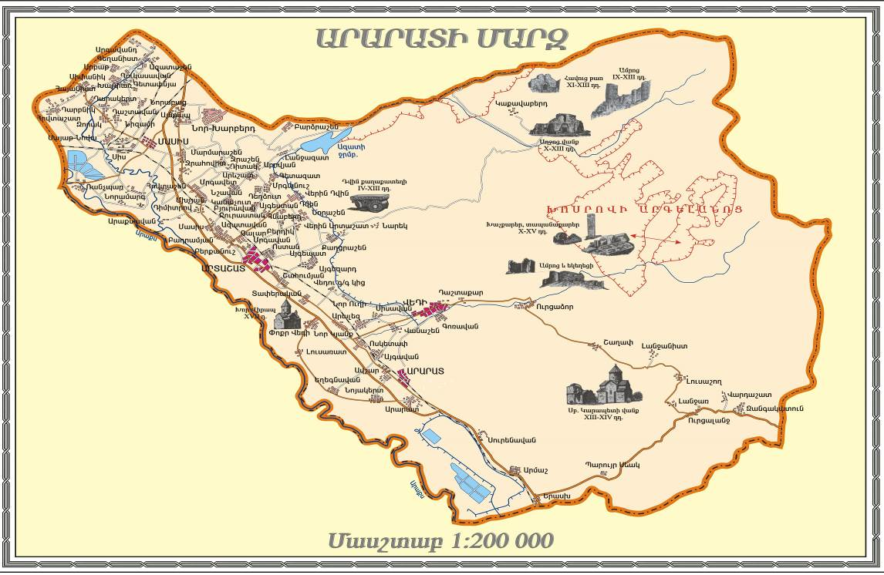

- Օդային ավազան։ Մարզի օդային ավազանը կեղտոտվում է մարզի տարածքում տարեցտարի ավելացող տրանսպորտային միջոցների արտանետումներից, կենցաղային և արտադրական արտանետումներից, մարզի համայնքների աղբավայրերում կուտակված մարդկանց առողջությանը վտանգող պոլիէթիլենային թաղանթների այրումից առաջացած թունավոր նյութերից: Վտանգավոր են Արարատի ցեմենտի գործարանի և ազբոշիֆերի արտադրությունից մթնոլորտ արտանետվող, ինչպես նաև Զոդի ոսկու կորզման ֆաբրիկայի արտանետվող նյութերը:

Աղյուսակ 42. Մթնոլորտային արտանետումներն անշարժ աղբյուրներից
(տոննա)

 | 2011 | 2012 | 2013 | 2014 | 2015
ՀՀ | 114 600.5 | 117 412.2 | 119 693.7 | 128 400.6 | 128 915.9
Արարատ | 1 331.5 | 1 586.0 | 1 871.1 | 3 988.7 | 2 956.0
Արմավիր | 2 829.9 | 3 127.1 | 2 903.9 | 3 268.9 | 3 388.5
Աղբյուրը՝ ԱՎԾ, ՀՀ մարզերը և Երևան քաղաքը թվերով 2016

- Մթնոլորտային արտանետումներն անշարժ աղբյուրներից 2011-2015թթ ընթացքում ՀՀ Արարատի մարզում աճել է 2.2 անգամ, ՀՀ Արմավիրի մարզում՝ 1.2 անգամ:
Աղյուսակ 43. Մթնոլորտային տեսակարար արտանետումները
 | 1 բնակչի հաշվով, կգ |  |  | 1 քառ. կմ-ի հաշվով, կգ
 | 2013 | 2014 | 2015 | 2013 | 2014 | 2015
ՀՀ | 39.6 | 42.6 | 42.9 | 4 204.6 | 4 510.5 | 4 528.7
Արարատ | 7.2 | 15.3 | 11.4 | 895.3 | 1 908.5 | 1 414.4
Արմավիր | 10.9 | 12.2 | 12.7 | 2338.1 | 2631.9 | 2 728.3
Աղբյուրը՝ ԱՎԾ, ՀՀ մարզերը և Երևան քաղաքը թվերով 2016

- Մթնոլորտային տեսակարար արտանետումները 2013-2015թթ. ընթացքում 1 բնակչի հաշվով ՀՀ Արարատի մարզում աճել է 1.6 անգամ, ՀՀ Արմավիրի մարզում՝ 1.2 անգամ: Մեկ քառ կմ–ի հաշվով ՀՀ Արարատի մարզում աճել է 1.6 անգամ, ՀՀ Արմավիրի մարզում՝ 1.2 անգամ:

Աղյուսակ 44. Մթնոլորտ արտանետված փոշու քանակը
(տոննա)
 | Ընդամենը |  |  |  |  |  |  | այդ թվում
 |  |  |  |  |  | օրգանական |  |  | անօրգանական
 | 2012 | 2013 | 2014 | 2015 | 2012 | 2013 | 2014 | 2015 | 2012 | 2013 | 2014 | 2015
ՀՀ | 3590.2 | 3622.2 | 4164.8 | 5036.7 | 195.9 | 148.4 | 153.0 | 204.6 | 3394.3 | 3473.8 | 4011.7 | 4832.1
Արարատ | 635.3 | 747.9 | 733.0 | 575.8 | 20.1 | 13.7 | 15.8 | 26.1 | 615.2 | 734.2 | 717.2 | 549.7
Արմավիր | 75.2 | 61.5 | 71.7 | 41.9 | 32.7 | 6.2 | 6.4 | 11.4 | 42.5 | 55.3 | 65.3 | 30.5
Աղբյուրը՝ ԱՎԾ, ՀՀ մարզերը և Երևան քաղաքը թվերով 2016

- Մթնոլորտ արտանետված փոշու քանակը 2012-2015թթ. ՀՀ Արարատի մարզում պակասել է 0.9 անգամ, իսկ Արմավիրում ավելացել է 2.4 անգամ: 2011-2015թթ. ընթացքում Արարատի ցեմենտի գործարանում տեղադրված ժամանակակից ֆիլտրերը, ցեմենտի աղացման և հավելանյութերի արտադրամասում նոր փոշեորսման սարքավորումները, ինչպես նաև Զոդի կորզման ֆաբրիկայում տեղադրված ստուգիչ և չափիչ սարքերը, պոչամբարի պատի բարձրացումը և խողովակաշարի վերականգնումը, զգալիորեն (շուրջ 50%-ով) նվազեցրել են մթնոլորտ արտանետվող վնասակար նյութերի քանակը: Վերջին տարիներին աղբավայրերում շահագրգիռ կազմակերպությունների կողմից իրականացված հսկողության արդյունքում էականորեն նվազել է օդի աղտոտվածությունը:
- Ջրային ավազան: Մարզի ջրային ռեսուրսները ձևավորվում են 4 գետերով (մարզի սահմանով է հոսում Արաքս գետը, նրա մեջ թափվող Հրազդան և Սև ջուր գետերը,Վեդի գետի երկարությունը 58կմ է, ջրհավաք տարածքը` 998 կմ², հոսքը՝ 64 մլն մ³, Ազատ գետի երկարությունը 56 կմ է, ջրհավաք տարածքը՝ 952 կմ², հոսքը՝ 217 մլն մ³: Ազատ գետի վրա կառուցված <<Ազատ>> ջրամբարով` 70 մլն մ³ և Զանգակատան ջրամբարով՝ 15 մլն մ³:
- Մարզում ջրային ռեսուրսներն օգտագործվում են հիմնականում որպես ոռոգման, հիդրոէներգիայի և ջրամատակարարման աղբյուր: Այդ պատճառով կլիմայի հնարավոր փոփոխության դեպքում նրանց խոցելիության գնահատումը և անհրաժեշտ հարմարվողական միջոցառումների իրականացումն ունի կենսական կարևոր նշանակություն:
- Կան բազմաթիվ դրենաժային ցանցեր և խորքային հորեր: Եթե մարզի բարձրադիր վայրերում առաջանում է ջրի խնդիր` հիմնականում ոռոգման պատճառով, ապա արաքսամերձ հատվածում կա ջրի ավելցուկ, որը զգալի վնաս է հասցնում տնտեսություններին:

Աղյուսակ 45. Կեղտաջրերի հեռացում
(մլն. մ ³)
 | Ընդամենը |  | այդ թվում
 | Ընդամենը | աղտոտված  (առանց մաքրման) | չափորոշային մաքուր  (առանց մաքրման) | ոչ բավարար  մաքրված
ՀՀ (2012) | 813.4 | 307.1 | 406.9 | 99.4
Արարատ | 282.0 | 98.6 | 183.0 | 0.4
Արմավիր | 246.3 | 113.3 | 132.6 | 0.4
ՀՀ (2013) | 937.7 | 65.0 | 798.9 | 73.8
Արարատ | 503.9 | 27.6 | 476.1 | 0.2
Արմավիր | 273.6 | 5.7 | 255.5 | 12.4
ՀՀ (2014) | 846.5 | 106.4 | 611.3 | 128.8
Արարատ | 488.7 | 46.1 | 434.9 | 7.7
Արմավիր | 134.4 | 1.6 | 132.5 | 0.3
ՀՀ (2015) | 810.8 | 132.2 | 559.8 | 118.8
Արարատ | 513.1 | 76.3 | 436.8 | 0.0
Արմավիր | 98.1 | 3.4 | 94.4 | 0.3
Աղբյուրը՝ ԱՎԾ, ՀՀ մարզերը և Երևան քաղաքը թվերով 2016

- Կեղտաջրերի քանակը 2013-2015թթ ընթացքում ՀՀ Արարատի մարզում ավելացել է 1.02 անգամ, իսկ ՀՀ Արմավիրի մարզում պակասել է 2.79 անգամ: Կեղտաջրերի հեռացումը 2013-2015թթ. էականորեն նվազել է ՀՀ-ում՝ 126.9 մլն. մ³, ՀՀ Արմավիրի մարզում՝ 0.3 մլն. մ³-ով, ՀՀ Արարատի մարզում՝ 0.2 մլն. մ³-ով:
- Դրենաժային ցանցի վերականգման և մաքրման հետևանքով էականորեն բարելավվել է գրունտային ջրերի մակարդակը: 2011-2015թթ. մաքրվել և վերականգնվել է 220 կմ երկարությամբ կոլեկտորային դրենաժային ցանց:
- Տարիներ շարունակ մարզի (70 000 հա) արոտավայրերում հողատարածքների անխնամ օգտագործման արդյունքում առաջացել են հողերի դեգրադացիոն երևույթներ, որոնք իրենց հերթին անմիջական ազդեցությունն են ունեցել կենսաբազմազանության վրա՝
- վաղ գարնանն անասուններին լեռնային արոտներ բարձրացնելը,
- արածեցման նորմերի չպահպանելը,
- հեղեղավտանգ, ջրածածկման հողատարածքներում շինարարություն կատարելը,
- Մարզի հողի որակի վրա բացասական ազդեցություն է ունենում Զոդի ոսկու կորզիչ ֆաբրիկայի կողմից արտադրական արտանետումները::
Աղյուսակ 46. Առաջացած թափոնների տեսակարար ցուցանիշները
 |  | Մեկ բնակչի հաշվով,  կգ |  |  |  | Մեկ քառ. կմ–ի հաշվով,  կգ
 | 2011 | 2012 | 2013 | 2014 | 2015 | 2011 | 2012 | 2013 | 2014 | 2015
ՀՀ | 9118.1 | 12 906.5 | 16 324.4 | 15 432.8 | 15 755.3 | 969 859.4 | 1 371 094.7 | 1 732958.2 | 1563794.0 | 1662955.9
Արարատ | 1.5 | 1.9 | 2.1 | 2.9 | 3.5 | 183.6 | 233.1 | 261.1 | 362.4 | 430.8
Արմավիր | 25.1 | 19.8 | 37.0 | 30.6 | 19.6 | 5 385.4 | 4 245.4 | 7 964.0 | 6 575.9 | 4 213.8
Աղբյուրը՝ ԱՎԾ, ՀՀ մարզերը և Երևան քաղաքը թվերով 2016

- 2011-2015թթ ընթացքում ՀՀ Արարատի մարզում առաջացած թափոնների տեսակարար ցուցանիշը 1 քառ. կմ–ի հաշվով ավելացել է 2.35 անգամ, ՀՀ Արմավիրի մարզում՝ նվազել է 1.3 անգամ:
- Առաջացած թափոնների տեսակարար ցուցանիշը 2011-2015թթ ընթացքում մեկ բնակչի հաշվով աճել է ՀՀ Արարատի մարզում՝ 2.3 անգամ, ՀՀ Արմավիրի մարզում՝ նվազել է 1.3 անգամ:
- Բնության հատուկ պահպանվող տարածքները և կենսաբազմազանությունը: Մարզի տարածքում առկա է մեկ պետական արգելոց, երկու պետական արգելավայր և 11 բնության հուշարձան: «Խոսրովի անտառ» պետական արգելոցի տարածքում աճում են 1849 տեսակ բարձրակարգ բույսեր, որոնցից 26-ը գրանցված են ՀՀ բույսերի Կարմիր գրքում: Բացի այդ, արգելոցի տարածքում հանդիպում են 1500 անողնաշարավոր և 283 ողնաշարավոր կենդանիներ, որոնցից համապատասխանաբար 31-ը և 34-ը գրանցված են ՀՀ կենդանիների Կարմիր գրքում: «Խոր Վիրապ» պետական արգելավայրի հատուկ պահպանության օբյեկտները մերձարաքսյան խոնավ տարածքի էկոհամակարգի յուրահատուկ կենդանական աշխարհն ու ջրաճահճային բուսականությունն են: «Գոռավանի ավազուտներ» պետական արգելավայրի հատուկ պահպանության օբյեկտներն ավազային անապատին յուրահատուկ կենդանական աշխարհն ու ավազասեր բուսականությունն են:
- Մարզի տարածքի գերակշիռ մասը՝ շուրջ 80%-ը գյուղատնտեսական մշակովի հողատարածքներ են, իսկ գետերը հիմնականում հարթավայրային են, էլեկտրաէներգիայի աղբյուր մարզը գրեթե չունի:
- Էներգախնայողություն: ՀՀ Արարատի մարզում ՀՀ կառավարությունը մի շարք միջազգային և դոնոր կազմակերպությունների հետ համատեղ (Հայաստանի վերականգնվող էներգետիկայի և էներգախնայողության հիմնադրամ (ՀՎԷԷՀ), ՄԱԶԾ հայաստանյան գրասենյակ, ՎիվաՍել ՄՏՍ, Քաղաքապետների դաշինք և այլն) հանրային նշանակության օբյեկտներում իրականացրել և շարունակում է իրականացնել էներգախնայողության և էներգաարդյունավետության բարձրացմանն ուղղված ծրագրեր, որոնց իրականացման արդյունքում նախատեսվում է էապես կրճատել վնասակար նյութերի և ջերմոցային գազերի արտանետումները մթնոլորտ:
- ՀՎԷԷՀ «Էներգախնայողության ծրագրի» շրջանակներում իրականացվել են Արարատի թիվ 4 դպրոցում էներգախնայողության, Մասիսի բժշկական կենտրոնում էներգախնայողության, Աշտարակի բժշկական կենտրոնում, Արտաշատ քաղաքի քաղաքապետարանում, Արարատի թիվ 1 դպրոցում, Մասիսի թիվ 2 դպրոցում էներգախնայողության միջոցառումներ:
- «Քաղաքային կանաչ լուսավորություն» ծրագրի շրջանակներում իրականացվել են Արարատ քաղաքի (1.2 կմ երկարություն), Արարատ գյուղի (0.8 կմ երկարություն), Ավշար գյուղի (2.2 կմ երկարություն) փողոցների լուսավորության աշխատանքներ:
- Վիվա Սել ՄՏՍ-ի «Այլընտրանքային էներգիա» ծրագրի շրջանակներում իրականացվել է Ուրցաձոր համայնքի փողոցային լուսավորության աշխատանք:

ՄԱՐԶԱՅԻՆ ԵՎ ՏԵՂԱԿԱՆ ԿԱՌԱՎԱՐՄԱՆ ՄԱՐՄԻՆՆԵՐԻ ԿԱՐՈՂՈՒԹՅՈՒՆՆԵՐԻ ԶԱՐԳԱՑՈՒՄ

- 2011-2015թթ ընթացքում էական առաջընթաց է նկատվել ՀՀ Արարատի մարզի համայնքների կարողությունների զարգացման ուղղությամբ, տարեցտարի բարելավել է համայնքների եկամուտների ցուցանիշները: 2011թ մարզի համայնքների եկամուտները 4 մլրդ 428 մլն 332.5 հազար դրամից հասել է 6 մլրդ 366 մլն 124.9 հազար դրամ, ավելացել է շուրջ 50 %-ով:

Աղյուսակ 47. ՀՀ Արարատի և Արմավիրի մարզերի համայնքների կարողություններն ըստ տարիների
(ՀՀ դրամ)
 | Սեփական եկամուտներ
 | 2011 | 2012 | 2013 | 2014 | 2015
Արարատ
տարեկան հաշվարկ | 1 402 429.8 | 1 499 640.5 | 1 672 343.3 | 1 662 717.8 | 1 768 680.2
փաստացի | 1 471 120.6 | 1 499 640.5 | 1 717 797.2 | 1 709 043.9 | 1 742 091.1
Արմավիր
տարեկան հաշվարկ | 1 944 465.7 | 1,873,353.0 | 1 903 729.1 | 2 022 017.5 | 2 136 547.6
փաստացի | 1 896 338.1 | 1 872 685.8 | 1 927 718.8 | 2 098 819.2 | 2 055 711.8

 | Ընդամենը եկամուտներ
 | 2011 | 2012 | 2013 | 2014 | 2015
Արարատ
տարեկան հաշվարկ | 4 406 652.9 | 4 602 919.2 | 5 260 635.4 | 5 588 850.8 | 6 392 714.0
փաստացի | 4 428 332.5 | 4 620 351.8 | 5 302 091.4 | 5 635 206.7 | 6 366 124.9
Արմավիր
տարեկան հաշվարկ | 4 894 229.5 | 5 002 621.0 | 5 422 536.1 | 6 012 114.2 | 6 670 707.2
փաստացի | 4 828 935.8 | 4 975 261.6 | 5 429 625.1 | 6 084 654.0 | 6 592 686.7

- ՀՀ Արարատի մարզի համայնքներում սեփական եկամուտները 2011-2015թթ. ժամանակահատվածում ավելացել է 26.1%-ով, ՀՀ Արմավիրի մարզում՝ 9.9 %-ով: ՀՀ Արարատի մարզի համայնքներում ընդամենը եկամուտները 2011-2015թթ. ժամանակահատվածում ավելացել է 45 %-ով, ՀՀ Արմավիրի մարզում՝ 36.5 %-ով:

Գծանկար 20. ՀՀ Արարատի և Արմավիրի մարզերի համայնքներում սեփական եկամուտների համեմատականը
- ՀՀ Արարատի մարզպետարանում աշխատում են թվով 130 մարդ, որից կին` 57, տղամարդ` 73: Աշխատակիցներից 114-ը բարձրագույն կրթությամբ, 10-ը` միջնակարգ մասնագիտական կրթությամբ, 6-ը` միջնակարգ կրթությամբ:

- Արարատի մարզի 97 համայնքապետարանների աշխատակազմերում աշխատում են թվով 1278 մարդ, որից 97-ը՝ համայնքի ղեկավար` 1 կին, 96 տղամարդ: 99 բնակավայրերի ղեկավարներից 72-ը՝ բարձրագույն, 21-ը` միջին մասնագիտական և 4-ը` միջնակարգ կրթությամբ: Համայնքապետարանների աշխատակազմերի աշխատակիցների թիվը 1181 է, որից կին` 574, տղամարդ` 607: Համայնքներում ավագանու անդամների թիվը 694 է, որից կին` 44, տղամարդ` 650:
- ՀՀ <<Մանկական զարգացման>> հիմնադրամի և <<Բիլայն>> ընկերության միջոցով Խարբերդ համայնքի թիվ 2 միջնակարգ դպրոցում և Այնթապ համայնքի ՆՈՒՀ-երում կահավորվել են ներառական կրթության դասասենյակները:
- Հասարակական կազմակերպությունները` որպես քաղաքացիներին առավել մոտ կանգնած ինստիտուտներ, նպաստում են քաղաքացիական ակտիվության բարձրացմանը, հասարակության մեջ ծառացած խնդիրների վերհանմանը և դրանց առաջարկում բազմաբնույթ լուծումներ:
- Մարզում 2011-2015թթ. ընթացքում հասարակական կազմակերպությունների թիվը 30-ից հասել է 35-ի: 2010-2015թթ. հասարակական կազմակերպությունների կողմից մարզում կազմակերպվել է 15 լիդերության դպրոց, որոնց դասընթացներին մասնակցել են մարզի ակտիվ կանայք՝ թվով 400 հոգի և ստացել համապատասխան հավաստագրեր: Նշված կրթական ծրագրերի արդյունքում մարզում 2016թ-ին ունենք 92 կին ավագանի՝ 2011թ-ի 41-ի փոխարեն:
- Հասարակական կազմակերպությունների միջոցով բարեգործական և հումանիտար օգնություն են ստացել 169 զոհված ազատամարտիկների, 110 վիրավոր ազատամարտիկների, 165 սոցիալապես անապահով ընտանիքներ, «Առաքելություն Հայաստան»-ի կողմից մարզում տնային սպասարկում են ստացել 124 տարեցներ, 108 տարեցներ օգտվում են բարեգործական ճաշարանից, «Փրկենք երեխաների»–ին ծրագրի շրջանակներում ընդգրկվել են 125 մարդիկ, «Աջակցություն աղքատության մեջ գտնվող երեխաներին և ընտանիքներին» ծրագիր-ՀՕՖ` 250 ընտանիքներ:
- Համաձայն «Համայնքների խոշորացման և միջհամայնքային միավորումների ձևավորման» հայեցակարգի 2016 թվականի հունիսի 17-ին ՀՀ «Վարչատարածքային բաժանման մասին» օրենքում կատարվեցին համապատասխան փոփոխություններ և ձևավորվեց Ուրցաձոր խոշորացված համայնքը` ներառելով Լանջանիստ և Շաղափ համայնքները:
- Խոշորացման կայացումը համարվում է հրատապ և նպատակահարմար, քանի որ առանցքային հիմնախնդիրների շարքում մատնանշում է վարչատարածքային կառուցվածքը, այսինքն` մասնատվածության բարձր աստիճանը, նաև միջհամայնքային միավորումների ձևավորման բացակայությունը, համայնքների ոչ ինքնուրույն քաղաքականության մշակումն ու իրականացումը, ՀՀ պետական բյուջեից համայնքներին ուղղվող դրամաշնորհների չափը, վարչական ծախսերի գերակշռությունը համայնքային բյուջեում, համայնքների զարգացման և ենթակառուցվածքների բաշխվածության անհամաչափությունը, բնակչությանը ոչ որակյալ ծառայությունների մատուցումը, ժողովրդագրական խնդիրները և այլն։
- Արտաքին կապեր։ Մարզը համագործակցում է մի շարք երկրների տարածքային միավորների հետ, մասնավորապես՝ Բելառուսի Հանրապետության Բրեստի մարզի, Իրանի Իսլամական Հանրապետության Գիլանի և Սպահանի նահանգների, Ռուսաստանի Դաշնության Ռոստովի,Օրենբուրգի, Ստավրոպոլի, Կրասնոդարի մարզերի հետ, ինչպես նաև աշխատանքներ են տարվում Ֆրանսիայի Հանրապետության Կլամար քաղաքի հետ կապեր հաստատելու ուղղությամբ, որը կնպաստի մարզի տնտեսական հնարավորությունների ընդլայնմանը և սոցիալ-տնտեսական զարգացմանը նպաստող ծրագրերի իրականացմանը:

ԱՅԼ ԽՆԴԻՐՆԵՐ

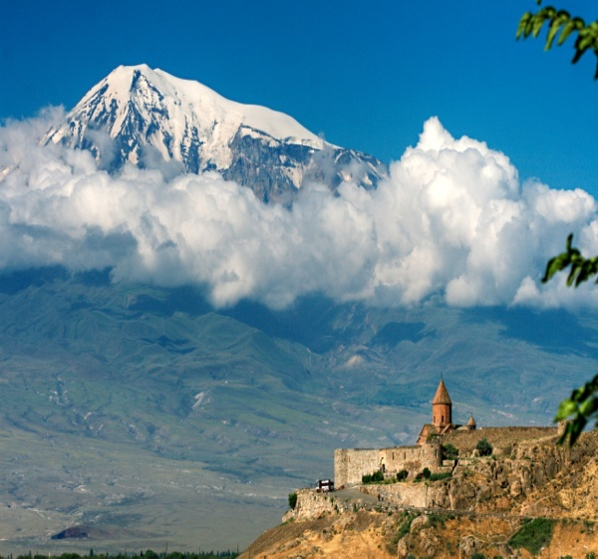
- ՀՀ Արարատի մարզի տարածքում է գտնվում առաջինը Քրիստոնեությունը ընդունած ազգի սրբավայրը` Խոր Վիրապ բազմաշակութային հուշարձանը: Ճարտարապետական հուշարձան, XVII դարի վանք-ամրոց Մեծ Հայքի Այրարատ նահանգի Ոստան գավառում, Արաքս գետի ձախ կողմում, Փոքր Վեդի գյուղի մոտակայքում, պատմական Արտաշատ քաղաքի բլուրներից մեկի վրա (այժմ՝ ՀՀ Արարատի մարզի Լուսառատ գյուղից մոտ 1 կմ հյուսիս-արևմուտք)։ Եղել է Հայոց հանրահայտ ուխտատեղիներից՝ կապված Գրիգոր Ա Լուսավորչի անվան հետ: Տարածքը ընդգրկված է ՀՀ հատուկ պահպանվող տարածքներ բաժնում:

ՀՀ ԱՐԱՐԱՏԻ ՄԱՐԶԻ ՈՒԺԵՂ ԵՎ ԹՈՒՅԼ ԿՈՂՄԵՐԻ, ՀՆԱՐԱՎՈՐՈՒԹՅՈՒՆՆԵՐԻ ԵՎ ՍՊԱՌՆԱԼԻՔՆԵՐԻ ՎԵՐԼՈՒԾՈՒԹՅՈՒՆ (SWOT)

- Ուժեղ և թույլ կողմերի, հնարավորությունների և սպառնալիքների (SWOT) վերլուծությունն ապահովում է ՀՀ Արարատի մարզի ներկայիս իրավիճակի ամփոփ նկարագիրը:
Աղյուսակ 48. Ուժեղ և թույլ կողմերի, հնարավորությունների և սպառնալիքների վերլուծություն (SWOT)
Ուժեղ կողմեր/հնարավորություններ |  | Թույլ կողմեր/սպառնալիքներ
Բնական պայմաններ, ժողովրդագրական իրավիճակ և քաղաքային զարգացում
- Խիտ բնակեցվածությունը,  - Աշխատունակ բնակչության մեծ տեսակարար կշիռը,  - Արտագաղթին քիչ միտվածությունը մյուս մարզերի հետ համեմատած  - Սեյսմիկ ռիսկեր,  - Զարգացած գյուղատնտեսություն՝ ամենաբարձր բերքատվությունը հանրապետությունում: |  | - Սողանքային երևույթների առկայություն,  - Բազմաբնակարան շենքերի պահպանման ֆինանսավորման բացակայություն,  - Ինտենսիվ գյուղատնտեսության վարման տեխնոլոգիաների ներդրման ոչ բավարար մակարդակ,  - Կոլեկտորադրենաժային ցանցի պահպանում և արդյունավետ շահագործում (ներառյալ մաքրումը), չշահագործվող ինքնաթափ հորատանցքերի, շահագործման համար ոչ պիտանի, առանց ջրատվության ու առանց փականի հորատանցքերի լուծարում կամ կոնսերվացում:
- Մայրաքաղաքին մոտ գտնվելը,  - Շինանյութերի պատրաստման համար պիտանի մեծ հանքային պաշարներ,  - Գյուղատնտեսության համար նպաստավոր բնակլիմայական պայմանները,  - Գյուղատնտեսության համար բերրի հողերի և բարենպաստ կլիմայական պայմանների առկայությունը: |  | - Կլիմայական ռիսկեր՝ կարկտահարություն, ցրտահարություն, սելավներ:
Տրանսպորտ, կապ և տեղեկատվական հասարակություն
- Տրանսպորտային միջոցների և երթուղիների մատչելիությունը մարզի բնակչության 91%-ի համար: |  | - Տրանսպորտային միջոցների մաշվածությունը,  - Մարզի առավել հեռավոր բնակավայրերի տրասնպորտային հասանելիության ոչ  բավարար մակարդակ:
- Միջպետական ճանապարհների խաչմերուկում գտնվելը՝ մարզի տարածքով են անցնում Հյուսիս–Հարավ ավտոմայրուղին և Երևան-Երասխ երկաթգիծը:
Հանրային ենթակառուցվածքներ
- Գազաֆիկացված համայնքների մեծ թիվը` 89.7%,  - Համայնքների շուրջ 77%-ում շուրջօրյա ջրամատակարարում,  - Տեղական, հանրապետական, պետական ճանապարհների բավարար վիճակ: |  | - Հատուկ կարիքներով և սահմանափակ ֆիզիկական հնարավորություններով մարդկանց համար նախատեսված ծառայությունների բացակայություն  - Կոշտ կենցաղային թափոնների կառավարման անբավարար մակարդակ:
Ներքին արտադրանք և եկամուտներ
- Գործող՝ ակտիվ արտադրական կազմակերպությունների մեծ թվաքանակ, որոնցից 17՝ խոշոր հանրապետական նշանակության,  - Մարզային ՀՆԱ-ի բարձր մակարդակ,  - Արդյունաբերական և գյուղատնտեսական արտադրանքի ծավալների բարձր մակարդակի շնորհիվ բարձր եկամուտների ապահովում,  - Մշակող արդյունաբերության արտադրանքի կտրուկ աճ, որի արդյունքում մարզի տնտեսության կառուցվածքի փոփոխություն: |  | - Գյուղատնտեսությունում զբաղվածների ցածր եկամուտներ՝ գյուղատնտեսական արտադրանքի բարձր ինքնարժեք և ոչ ամբողջական և արդյունավետ իրացում,  - Ծայրահեղ աղքատների բարձր մակարդակ,  - Ընտանեկան եկամուտների ցածր մակարդակը հանրապետական միջինից,  - Գյուղատնտեսության ոլորտում ժամանակակից տեխնոլոգիաների կիրառման բացակայություն,  - Ոռոգման ներտնտեսային ցանցերի անբավարար վիճակ, ոռոգման ջրի մեծ կորուստների առկայություն, դրանց անհամապատասխանությունը հողօգտագործման չափերին,  - Գյուղատնտեսական տեխնիկայով ապահովվածության ցածր մակարդակ, առկա տեխնիկայի ֆիզիկական և բարոյական մաշվածություն, մեքենայացված աշխատանքների բարձր ինքնարժեք և համատեղ սկզբունքով տեխնիկայի օգտագործման կազմակերպական ձևերի կիրառման գրեթե բացակայություն:
- Մայրաքաղաքի շուկայի հասանելիություն,
- Գյուղատնտեսության մեջ մշակովի տարածքների ավելացման հնարավորություն,
- Գյուղատնտեսության ոլորտում ժամանակակից տեխնոլոգիաների կիրառման հնարավորություն,
- Արտադրության դիվերսիֆիկացման և վերամշակման մակարդակի բարձրացման հնարավորություն:
Զբաղվածություն
- Տնտեսապես ակտիվ բնակչության բարձր մակարդակը հանրապետական միջինի նկատմամբ: |  | - Քաղաքային վայրերի գործազրկության բարձր մակարդակը,  - Աշխատաշուկայի պահանջներին անհամապատասխան կրթություն ունեցող երիտասարդների մեծ թիվ:
- Վերջին տարիներին շարունակական ավելացող ներդրումներ՝ տեղական և արտասահմանյան գործարարների կողմից, մի շարք միջազգային ներդրումային կազմակերպությունների կողմից աշխատանքների ծավալում մարզում:
Տարածաշրջանային տնտեսության կառուցվածք, հիմնական ոլորտներ
- Մարզում մեծ թվով շահագործվող հանքավայրերի առկայություն,  - Տարեցտարի հզորացող արդյունաբերություն՝ ակտիվ արդյունաբերական կազմակերպությունների մեծ թիվ,  - Արդյունաբերության առանձին ճյուղերում հանրապետական կարևոր նշանակություն ունեցող խոշոր գործարանների առկայություն մարզում: |  | - Մարզի տնտեսության կառուցվածքի ցածր դիվերսիֆիկացման մակարդակ, գյուղատնտեսության դոմինանտ լինելը  - Գյուղատնտեսական նշանակության հողերի մասնատվածությունը, մեքենայացման, արտադրողականության ցածր մակարդակը  - Գյուղատնտեսության մեջ զբաղվածության անարդյունավետությունը՝ շատ ցածր մակարդակ, որը հնարավորություն չի տալիս ներդրումներ կատարելու:
- Արդիական, նորարական մեթոդների կիրառման՝ ինտենսիվ գյուղատնտեսության զարգացման հնարավորություն,  - Նորագույն տեխնոլոգիաների կիրառման հասանելիությունը,  - Ոռոգելի տարածքների ավելացման և գյուղատնտեսության զարգացման հնարավորություն՝ Վեդու ջրամբարի կառուցման միջոցով: |  | - Պաթոգենների ընդլայնումը, որը բացասական ազդեցություն է ունենում գյուղատնտեսության զարգացման վրա,  - Անասունների և բույսերի հիվանդությունների ներթափանցման վտանգը:
Կրթություն, մարդկային կապիտալ
- Համընդհանուր անվճար տասներկուամյա (ներառյալ մասնագիտական) կրթության մատչելիություն/հասանելիություն,  - Նախադպրոցական հաստատությունների և նախակրթարանների առկայություն, բարձրագույն կրթությամբ որակյալ մասնագետների մեծ տեսակարար կշիռ: |  | - Կրթության և աշխատաշուկայի անհամապատասխանությունը,  - Ավագ դպրոցների շենքային պայմանների ու նյութատեխնիկական բազայի անհամապատասխանությունը միջազգային չափանիշներին,  - Մարզի յուրաքանչյուր քաղաքում մասնագիտացված ավագ դպրոցների բացակայությունը,  - Պարտադիր կրթությունից դուրս մնացած երեխաներ:
- Երևանի մոտ գտնվելու պատճառով կրթության հասանելիությունը մարզի երիտասարդությանը: |  | - Մրցունակ մասնագիտությունների կրթությամբ կադրերի արտագաղթ:
Սոցիալական ներառում
- Բնակարանային ապահովվածության բարձր մակարդակը,  - Բժշկական կազմակերպությունների հասանելիությունը,  - Մարզամշակութային հաստատությունների հասանելիությունը: |  | - Ծայրահեղ աղքատության բարձր մակարդակ,  - Բնակելի ֆոնդի մաշվածություն,  - Գյուղական ամբուլատորիաների ոչ բավարար պայմանները,  - Արմավիր և Մեծամոր քաղաքներում մարզամշակութային և ժամանցի վայրերի բացակայությունը:
- Սոցիալական ծրագրերի իրականացումը՝ դոնորների հետ համագործակցության արդյունքում: |  | - Ծայրահեղ աղքատության և գործազրկության մակարդակների բարձր շարունակական լինելը,  - Մարզի երեք տարածաշրջանների միջև զարգացման անհամաչափությունները:
Բնապահպանական հարցեր, էներգետիկ արդյունավետություն,
կլիմայի փոփոխություն
- Մարզի ամբողջ տարածքում Էլեկտրամատակարարման և գազամատակարարման լավ վիճակ,  - Ոչ մետաղական հանքավայրերի և ստորերկրյա քաղցրահամ ջրերի պաշարների առկայություն: | - Ջրային պաշարների ոչ բավարար քանակությունը,  - Մարզում կոշտ կենցաղային թափոնների կառավարման համակարգի անկատարությունը և սահմանափակ հասանելիությունը,  - Բնակչության իրազեկվածության ցածր մակարդակը բնապահպանական խնդիրների հետ կապված,  - Ջրամատակարարման և ջրահեռացման համակարգերի մաշվածություն,  - Կոյուղու կեղտաջրերի մաքրման կայանների բացակայություն,  - Անտառածածկ և կանաչապատված տարածքների՝ այգիների և պուրակների սակավություն,  - Աղակալված հողերի խնդիրները,  - Օբյեկտներում (շենքեր շինություններ, փողոցային լուսավորություն և այլն) էներգախնայողության և էներգաարդյունավետության ցածր մակարդակ,  - Վերականգնվող էներգետիկ ռեսուրսներից էլեկտրաէներգիայի արտադրության (մասնավորապես՝ արևային և հողմային) ցածր մակարդակ:
- Լավ պայմաններ վերականգնող էներգիայի՝ արևային, արտադրության համար, մարզի 10 բարձր լեռնային համայնքներում, որտեղ ձմռանը արևային օրերը մի քանի անգամ ավելի շատ են, քան հարթավայրում,  - Մարզի առանձին հատվածներում անտառապատ և կանաչապատ տարածքների առկայություն՝ հատուկ պահպանվող տարածքներ, քաղաքային այգիներ,  - Հանրային և բնակելի հատվածում էներգախնայողության և էներգաարդյունավետության միջոցառումների հնարավորություն,  - Վերականգնվող էներգետիկայի ոլորտում միկրոկայանների մասսայականացմանն ուղղված միջոցառումների իրականացման հնարավորություն: | - Մարզի տարածքով անցնող Հյուսիս-Հարավ ավտոմայրուղին,  - Մարդատար և բեռնատար տրանսպորտի խտություն,  - Ստորերկրյա ջրային պաշարների նվազման միտում,  - Կլիմայի փոփոխություններ՝ շոգ ամառների և խստաշունչ ձմեռների տևողության ավելացում,  - Դրենաժային համակարգի վատ վիճակ,  - Ստորերկրյա ջրերի շահագործման հետ կապված խնդիրներ:
Տարածաշրջանային և տեղական կառավարման մարմինների զարգացման կարողություններ
- Բարձրագույն կրթության մեծ տեսակարար կշիռ ունեցող, լավագույն մասնագիտացված և կրթված տարածքային վարչակազմ,  - Մարզային և տեղական դերակատարների առավել լայն մասշտաբով բարձր մակարդակի մասնակցություն մարզային մակարդակով մշակվող և իրականացվող ծրագրերում,  - Լայն համագործակցություն բոլոր դերակատարների միջև՝ մարզային վարչակազմ, ՀԿ-ներ, ՓՄՁ-ներ, գործարարներ ԶԼՄ-ներ: |  | - Մարզային գործընթացներում մարզային և տեղական դերակատարների կարողությունների համեմատաբար ցածր մակարդակ,  - Մարդկային կապիտալի կարողությունների անհավասարաչափ բաշխումը համայնքների միջև:
- Մարզային և տեղական ինքնակառավարման մարմինների կարողությունների զարգացմանն ուղղված ծրագրեր,
- Հանրային հատվածի կառույցների կարողությունների զարգացում՝ միջազգային և դոնոր կազմակերպությունների ծրագրերով,
- Կայացած հասարակական կազմակերպությունների փորձի տարածում մարզում:
Այլ խնդիրներ (հատուկ զարգացման կարիք ունեցող տարածքներ)
- Հայաստանի, որպես աշխարհում առաջինը Քրիստոնեությունն ընդունած պետության խորհրդանիշ` Խոր Վիրապ վանական հուշահամալիրի գտնվելը ՀՀ Արարատի մարզում: |  | - Ներմարզային զարգացման անհամաչափություններ՝ Արտաշատի և Մասիսի տարածաշրջանի համայնքների և Արարատի տարածաշրջանի մի շարք համայնքների միջև:

ՏԵՍԼԱԿԱՆ, ՆՊԱՏԱԿՆԵՐ ԵՎ ՀԻՄՆԱԿԱՆ ԳԵՐԱԿԱՅՈՒԹՅՈՒՆՆԵՐ

ՏԵՍԼԱԿԱՆ
- Ունենալ կայուն, համաչափ զարգացող, մրցունակ տնտեսությամբ, զբաղվածության բարձր մակարդակով, աղքատության ցածր մակարդակով՝ ծայրահեղ աղքատությունն ամբողջությամբ հաղթահարած մարզ:

5.2 ՌԱԶՄԱՎԱՐԱԿԱՆ ՆՊԱՏԱԿՆԵՐ ԵՎ ՀԻՄՆԱԿԱՆ ԳԵՐԱԿԱՅՈՒԹՅՈՒՆՆԵՐ

- ՀՀ Արարատի մարզի ռազմավարական նպատակները ներկայացված են փաստաթղթի վերլուծական մասում ներկայացված մարզի իրավիճակի գնահատման, ամենամեծ ուժեղ և թույլ կողմերի, հնարավորությունների և սպառնալիքների վրա:
- Ռազմավարական ուղղությունների տրամաբանությունն ապահովված է` համատեղելով ընդհանուր նպատակները (հորիզոնական) և գերակա թեմաները/ոլորտները (ուղղահայաց), և դրանք կապվածությունը ազգային ռազմավարական փաստաթղթերին՝ ներկայացված է ստորև.

Աղյուսակ 49. ՀՀ Արարատի մարզի ռազմավարական նպատակներ և գերակայություններ
ՄԶՌ ռազմավարական նպատակներ | Հայաստանի Հանրապետության 2016-2025թթ․տարածքային զարգացման ռազմավարություն
Մինչև 2025թ. ՀՀ Արարատի մարզի տնտեսական աճի ապահովում՝  - տնտեսության վարման ինտենսիվ մեթոդների կիրառմամբ, աշխատատեղերի ստեղծում, աղքատության կրճատում՝ 20%-ով,  - 2025թ.-ի դրությամբ մարզի մեկ շնչի հաշվով ՀՆԱ-ի ցուցանիշը հասցնել 85%-ի հանրապետական միջինի նկատմամբ,  - 2025թ.-ի դրությամբ ոչ գյուղատնտեսական ֆորմալ զբաղվածների թվի ավելացում՝ 20%-ով,  - 2025թ.-ի դրությամբ նոր կազմակերպությունների թվի ավելացում՝ 30%-ով: | Մարզի մրցունակության բարձրացում` հիմք ընդունելով վերջինիս ներքին պոտենցիալը, թույլ տալով առավել ընդարձակ ինտեգրումը ազգային ու միջազգային տնտեսությունների հետ  (2025թ.-ի դրությամբ բոլոր մարզերում միջին մասնագիտական և բարձրագույն կրթություն ունեցողների, թվաքանակը կաճի առնվազն 10%-ով` համեմատած 2014թ.-ի հետ:
Մինչև 2025թ. ՀՀ Արարատի մարզի թույլ զարգացած տարածքների անհամաչափությունների նվազեցում՝ 10%-ով:  2025թ.-ի դրությամբ թույլ զարգացած համայնքների գործազրկության մակարդակը նվազեցում՝ 5%-ով,  2025թ.-ի դրությամբ թույլ զարգացած համայնքներում ՓՄՁ-ների աճ՝ 30%-ով,  նորագույն տեխնոլոգիաների կիրառման արդյունքում ավելացնել՝ 1000 հեկտարով ոռոգվող հողատարածքները, 200 հեկտարով նոր տեխնոլոգիաներով ջերմատները և 2 հեկտարով` չորանոցների տարածքները: | Տարածքներում համաչափության բարձր մակարդակի ապահովում` հատուկ ուշադրություն դարձնելով ամենաթույլ զարգացած տարածքների ու սահմանամերձ համայնքների, ինչպես նաև ռեսուրսների կայուն օգտագործման վրա:  (2025թ.-ի դրությամբ առանձին վերցված յուրաքանչյուր մարզում մեկ շնչի հաշվով ՀՆԱ-ն կգերազանցի մեկ շնչի հաշվով ՀՆԱ-ի միջին հանրապետական ցուցանիշի 60 %-ը և մեկ շնչի հաշվով ՀՆԱ-ի 70%-ից ցածր կգտնվի մարզերի բնակչության ոչ ավել, քան 30%-ը։)
Մարզային զարգացման ռազմավարության իրականացման ընթացքում մարզային և տեղական դերակատարների ակտիվության բարձրացում և մարդկային կապիտալի կառավարման հմտությունների բարելավում:  Մինչև 2025թ.-ը մարզային և տեղական մասնագետների, մարզային ռազմավարության իրականացման սուբյեկտների շարունակական մասնագիտական վերապատրաստումների իրականացում՝ սուբյեկտների թվի 30%-ի չափով՝ յուրաքանչյուր տարի: | Տարածքային զարգացման քաղաքականության ու գործելակերպերի բարելավում զարգացման պլանավորման ու իրականացման գործընթացներում` տարածքային ու տեղական դերակատարների առավել ակտիվ մասնակցության ապահովման միջոցով:  Տարածքային զարգացման քաղաքականության ու գործելակերպերի բարելավում զարգացման պլանավորման ու իրականացման գործընթացներում` տարածքային ու տեղական դերակատարների առավել ակտիվ մասնակցության ապահովման միջոցով:  (2017թ.-ին ՀՀ-ն կունենա տարածքային զարգացման քաղաքականության իրականացման մեկ ընդհանուր Տարածքային զարգացման գործառնական ծրագիր (ՏԶԳԾ), որը հիմք կհանդիսանա, ՏԿԶՆ բյուջետային ծրագրերի նախապատրաստման և տարածքային զարգացման նպատակներով, արտաքին աղբյուրներից բյուջետային աջակցության ստացման համար։)
1) Արդյունաբերության աճ, մասնավորապես գյուղատնտեսության մատակարարող կամ վերամշակող ճյուղերում՝ շեշտը դնելով փոքր ու միջին բիզնեսի զարգացման վրա: | 2) Ինտենսիվ գյուղատնտեսության զարգացում, հատկապես այգեգործության և բանջարաբուծության բնագավառում:
ՄԶՌ հիմնական գերակայություններ

Արդյունաբերության և արտահանման խթանում, զբոսաշրջություն և ՏՀՏ ոլորտի զարգացում, գյուղատնտեսության ու գյուղական տարածքների արդիականացում, սննդի արդյունաբերություն ուժեղացում և ՓՄՁ-ների ստեղծում:

Հայաստանի տարածքային զարգացման ռազմավարություն 2014-2025թթ.

5.3 ՌԱԶՄԱՎԱՐԱԿԱՆ ՆՊԱՏԱԿՆԵՐԻ ԵՎ ԳԵՐԱԿԱ ԽՆԴԻՐՆԵՐԻ ՀԻՄՆԱՎՈՐՈՒՄ

- Ռազմավարական նպատակ 1. Մինչև 2025թ. ՀՀ Արարատի մարզի տնտեսական աճի ապահովում՝ տնտեսության վարման ինտենսիվ մեթոդների կիրառման, աշխատատեղերի ստեղծման, աղքատության կրճատման միջոցով` մինչև 20%:
- Հիմնավորում: ՀՀ կառավարության 2016 թվականի հուլիսի 29-ի նիստի 24-րդ կետով հավանության արժանացած <<Հայաստանի Հանրապետության 2016-2025թթ. տարածքային զարգացման ռազմավարությունը հաստատելու մասին>> թիվ 29 արձանագրային որոշման 1-ին նպատակը՝ բոլոր մարզերում մրցունակության բարձրացում` հիմք ընդունելով վերջիններիս ներքին պոտենցիալը, թույլ տալով առավել ընդարձակ ինտեգրում ազգային ու միջազգային տնտեսությունների հետ:
- Ռազմավարական նպատակ 2. Մինչև 2025թ. ՀՀ Արարատի մարզի թույլ զարգացած տարածքների անհամաչափությունների նվազեցում՝ 10%-ով: Մարզի հեռավոր 10 և 9-ը սահմանամերձ համայնքներում ներդրումների ուղղորդման շնորհիվ` համաչափ բարձր զարգացվածության ապահովում:
- Հիմնավորում: ՀՀ կառավարության 2016 թվականի հուլիսի 29-ի նիստի 24-րդ կետով հավանության արժանացած <<Հայաստանի Հանրապետության 2016-2025թթ. տարածքային զարգացման ռազմավարությունը հաստատելու մասին>> թիվ 29 արձանագրային որոշման 1-ին և 2-րդ նպատակներ՝ բոլոր մարզերում մրցունակության բարձրացում` հիմք ընդունելով վերջիններիս ներքին պոտենցիալը, թույլ տալով առավել ընդարձակ ինտեգրումը ազգային ու միջազգային տնտեսությունների հետ, ինչպես նաև տարածքներում համաչափության բարձր մակարդակի ապահովում` հատուկ ուշադրություն դարձնելով ամենաթույլ զարգացած տարածքների ու սահմանամերձ համայնքների, ինչպես նաև ռեսուրսների կայուն օգտագործման վրա:
- Ռազմավարական նպատակ 3. Մարզային զարգացման ռազմավարության իրականացման ընթացքում մարզային և տեղական դերակատարների ակտիվության բարձրացում և մարդկային կապիտալի կառավարման հմտությունների բարելավում:
- Հիմնավորում: ՀՀ կառավարության 2016 թվականի հուլիսի 29-ի նիստի 24-րդ կետով հավանության արժանացած <<Հայաստանի Հանրապետության 2016-2025թթ. տարածքային զարգացման ռազմավարությունը հաստատելու մասին>> թիվ 29 արձանագրային որոշման -րդ նպատակ՝ տարածքային զարգացման քաղաքականության ու գործելակերպերի բարելավում զարգացման պլանավորման ու իրականացման գործընթացներում` տարածքային ու տեղական դերակատարների առավել ակտիվ մասնակցության ապահովման միջոցով:
- Գերակա խնդիր 1. Արդյունաբերության աճ, մասնավորապես գյուղատնտեսության վերամշակող ճյուղերում ՝ շեշտը դնելով փոքր ու միջին բիզնեսի զարգացման վրա: Վերամշակող արդյունաբերության զարգացումը նպաստելու է մրցունակ արտադրանքի արտահանմանը: ՀՀ Արարատի մարզը գյուղատնտեսություն համախառն արտադրանքի մասով 2-րդ տեղն է զբաղեցնում ՀՀ Արմավիրի մարզից հետո: Մարզը հնարավորություն ունի ավելացնելու գյուղատնտեսության մեջ մշակովի տարածքները և մարզի ազգաբնակչության մասնագիտական կարողությունների մեջ դեռևս կա արդյունաբերական աշխատողների ներուժ, ուստի, մարզում գերակա խնդիր է տնտեսության մեջ գյուղատնտեսության էլ ավելի զարգացումը, որը հնարավորություն կստեղծի և անցում կկատարի դեպի մշակող արդյունաբերության զարգացմանը:
- Հիմնավորում: Մարզում առկա գյուղատնտեսական պոտենցիալի զարգացման համար նպաստավոր պայմանների ստեղծում, ապահովելով գյուղատնտեսությունը անհրաժեշտ սարքավորումներով և նյութերով, միևնույն ժամանակ խորացնելով գյուղատնտեսական արտադրանքի վերամշակման ծավալները և աստիճանը, որը իր հերթին կնպաստի զբաղվածության ընդլայնմանը՝ որակյալ, բարձր վարձատրվող աշխատատեղերի ստեղծման ճանապարհով (ՀՀ կառավարության 2014 թվականի մարտի 27-ի <<Հայաստանի Հանրապետության 2014-2025թթ. հեռանկարային զարգացման ռազմավարական ծրագիրը հաստատելու մասին>> N 442-Ն որոշում, ՀՀ կառավարության 2016 թվականի հուլիսի 29-ի նիստի 24-րդ կետով հավանության արժանացած <<Հայաստանի Հանրապետության 2016-2025թթ. տարածքային զարգացման ռազմավարությունը հաստատելու մասին>> թիվ 29 արձանագրային որոշում):
- Գերակա խնդիր 2. Ինտենսիվ գյուղատնտեսության զարգացում՝ նորագույն տեխնոլոգիաների ներդրմամբ: Հիմնականում Արարատի և Արտաշատի տարածաշրջաններում են գտնվում Արարատյան դաշտի առավել բերրի հողատարածքները։ Մարզի գյուղատնտեսության մեջ նորագույն տեխնոլոգիաների ներդրումը էական առաջընթաց կապահովի որակյալ և մեծ քանակությամբ գյուղատնտեսական մթերքի արտադրության գործում:
- Հիմնավորում: 2018-2020թթ. ընթացքում տարեկան մինչև 100 հա նոր ինտենսիվ պտղատու այգիների հիմնման համար համապատասխան պայմանների ստեղծում: Առնվազն 67 գյուղական համայնքում ավելացված արժեք ապահովող ծրագրերի (ջերմոցներ, սառնարաններ, վերամշակման փոքր արտադրություններ, սպանդանոցներ և այլն) իրականացում (ՀՀ կառավարության 2016 թվականի հոկտեմբերի 18-ի <<Հայաստանի Հանրապետության կառավարության ծրագիրը հաստատելու մասին>> N1060-Ա որոշում, ՀՀ կառավարության 2010 թվականի նոյեմբերի 4-ի <<ՀՀ գյուղի և գյուղատնտեսության 2010-2020թթ. կայուն զարգացման ռազմավարությունը հաստատելու մասին>> N1476-Ն որոշում):

ԳԵՐԱԿԱՅՈՒԹՅՈՒՆՆԵՐ

- Մարզային զարգացման ռազմավարության գերակայությունները նպաստում են ռազմավարական նպատակների իրականացմանը: Կարևորության առումով դրանք գալիս են ավելի վաղ ներկայացված գերակայություններից հետո (գերակա խնդիրներ):

Աղյուսակ 50. ՀՀ Արարատի մարզի գերակայություններ
Թեմա | N | Գերակայություն | Հիմնական շահառուներ | Կապը` պետական ռազմավարություններին և խոշոր ծրագրերին
Բնական պայմաններ | 1. | Բնական աղետներից մարզի գյուղատնտեսության պաշտպանություն (կարկտահարություն, ցրտահարություն, երաշտ) | Մարզի բնակչություն | ՀՀ կառավարության 2016 թվականի հոկտեմբերի 18-ի <<Հայաստանի Հանրապետության կառավարության ծրագիրը հաստատելու մասին>> N1060-Ա որոշման հավելվածի՝  - Բնակլիմայական աղետներից (երաշտ, կարկտահարություն և այլն) վնասների կանխարգելման հայեցակարգի մշակում:
Ժողովրդագրական իրավիճակ |  | -
Քաղաքային զարգացում | 2.  3. | Քաղաքներում ժամանակակից արդյունաբերական կազմակերպությունների հիմնում  (գերակա է)  Տուրիզմի զարգացում` շեշտը դնելով մշակութային, Էկո և գյուղական տուրիզմի վրա: | 4 քաղաքների և քաղաքամերձ 20 համայնքների բնակիչներ  Մարզի բնակչություն | ՀՀ կառավարության 2016 թվականի հուլիսի 29-ի նիստի 24-րդ կետով հավանության արժանացած <<Հայաստանի Հանրապետության 2016-2025թթ. տարածքային զարգացման ռազմավարությունը հաստատելու մասին>> թիվ 29 արձանագրային որոշում՝  -Քաղաքային զարգացման բևեռների հիմնում, բիզնես միջավայրի բարելավում, ոչ գյուղատնտեսական ֆորմալ զբաղվածների և ակտիվ կազմակերպությունների թվաքանակի աճ:  ՀՀ կառավարության 2016 թվականի հոկտեմբերի 18-ի <<Հայաստանի Հանրապետության կառավարության ծրագիրը հաստատելու մասին>> N1060-Ա որոշման հավելվածի՝  -Չաշխատող ակտիվների (այդ թվում՝ նաև ֆինանսական հաստատություններում գրավադրված) վերագործարկումը խթանող մեխանիզմների ներդրում:  ՀՀ կառավարության 2016 թվականի հոկտեմբերի 18-ի <<Հայաստանի Հանրապետության կառավարության ծրագիրը հաստատելու մասին>> N1060-Ա որոշման հավելվածի՝  -«Ուխտագնացություն դեպի առաջին քրիստոնյա երկիր» զբոսաշրջային ռազմավարության մշակում:  ՀՀ կառավարության 2016 թվականի հուլիսի 29-ի նիստի 24-րդ կետով հավանության արժանացած <<Հայաստանի Հանրապետության 2016-2025թթ. տարածքային զարգացման ռազմավարությունը հաստատելու մասին>> թիվ 29 արձանագրային որոշում՝  -Զբոսաշրջության խթանում, ոչ գյուղատնտեսական ֆորմալ զբաղվածների թվաքանակի աճ:
Տրանսպորտ, հաղորդակցում և տեղեկատվական հասարակություն |  | -
Հանրային ենթակառուցվածքներ | 4.  5. | Ջրամատակարարման և ջրահեռացման համակարգերի կառավարման վիճակի բարելավում  Քաղաքների կոյուղիների կեղտաջրերի մաքրման կայանների կառուցում | Մարզի 52 համայնքների բնակիչներ (բնակչության շուրջ 60%-ը) | ՀՀ կառավարության 2016 թվականի հոկտեմբերի 18-ի <<Հայաստանի Հանրապետության կառավարության ծրագիրը հաստատելու մասին>> N1060-Ա որոշման հավելվածի՝  -Ջրահեռացման և կեղտաջրերի մաքրման գործընթացը կանոնակարգող օրենսդրության մշակում:
Ներքին արտադրանք և եկամուտներ
Զբաղվածություն | 6. | Նոր աշխատատեղերի ստեղծում (ոչ գյուղա-տնտեսական ֆորմալ)  և աջակցություն հիմնելու նոր ՓՄՁ-ներ | Մարզի բնակչություն | ՀՀ կառավարության 2014 թվականի մարտի 27-ի <<Հայաստանի Հանրապետության 2014-2025թթ. հեռանկարային զարգացման ռազմավարական ծրագիրը հաստատելու մասին>> N 442-Ն որոշում՝  - Զբաղվածության ընդլայնում՝ որակյալ, բարձր վարձատրվող աշխատատեղերի ստեղծման ճանապարհով:  ՀՀ կառավարության 2016 թվականի հուլիսի 29-ի նիստի 24-րդ կետով հավանության արժանացած <<Հայաստանի Հանրապետության 2016-2025թթ. տարածքային զարգացման ռազմավարությունը հաստատելու մասին>> թիվ 29 արձանագրային որոշում՝  - Տեղական ու տարածքային մակարդակներում բիզնես միջավայրի բարելավում, ոչ գյուղատնտեսական ֆորմալ զբաղվածների և ակտիվ կազմակերպությունների թվաքանակի աճ:
Մարզային տնտեսության կառուցվածք, հիմնական ոլորտներ | 7.  8. | Գյուղատնտեսության մեքենայացման մակարդակի բարձրացում  Ինտենսիվ գյուղատնտեսության զարգացում՝ նորագույն տեխնոլոգիաների ներդրմամբ մարզի գյուղատնտեսության ոլորտի արդիականացում  (գերակա է) | Մարզի բնակչություն  Գյուղական բնակավայրերի բնակիչները | ՀՀ կառավարության 2010 թվականի նոյեմբերի 11-ի նիստի 15-րդ կետով հավանության արժանացած <<Գյուղատնտեսության տեխնիկական վերազինման և գյուղատնտեսական տեխնիկայի օգտագործման արդյունավետության բարձրացման հայեցակարգը հաստատելու մասին>> N43 արձանագրային որոշում՝  -Գյուղատնտեսական տեխնիկական վերազինման հիմնական ուղղությունների նախանշում և գյուղատնտեսական կոոպերացիայի զարգացման միջոցով գյուղատնտեսական տեխնիկայի օգտագործման արդյունավետության բարձրացում:  ՀՀ կառավարության 2016 թվականի հոկտեմբերի 18-ի <<Հայաստանի Հանրապետության կառավարության ծրագիրը հաստատելու մասին>> N1060-Ա որոշման հավելվածի՝  -2018-2020թթ. ընթացքում տարեկան մինչև 100 հա նոր ինտենսիվ պտղատու այգիների հիմնման համար համապատասխան պայմանների ստեղծում:  -Առնվազն 45 գյուղական համայնքում ավելացված արժեք ապահովող ծրագրերի (ջերմոցներ, սառնարաններ, վերամշակման փոքր արտադրություններ, սպանդանոցներ և այլն) իրականացում:  ՀՀ կառավարության 2010 թվականի նոյեմբերի 4-ի <<ՀՀ գյուղի և գյուղատնտեսության 2010-2020թթ. կայուն զարգացման ռազմավարությունը հաստատելու մասին>> N1476-Ն որոշում՝  - Ջրա խնայողական տեխնոլոգիաների ներդրում, երաշտի և սակավաջրության պայմաններում ոռոգման ջրի օգտագործման կանոնակարգում:
Կրթություն, մարդկային կապիտալ | 9. | Մարզի շուկայի կարիքները բավարարող նախնական (արհեստագործական) և միջին մասնագիտական կրթություն ունեցողների պատրաստում  Համընդհանուր հավասարապես հասանելի, ներառական և որակյալ կրթության ապահովում, որը հնարավորություն է ընձեռում անձին` ուսումը շարունակելու կրթության հաջորդ մակարդակում կամ անցնելու համապատասխան աշխատանքային գործունեության  3-5 տարեկան բոլոր երեխաների համար հավասար հասանելի և որակյալ նախադպրոցական կրթության մատչելիության, ինչպես նաև 5 տարեկանների առավել ընդգրկվածության ապահովում | Մարզի բնակչություն,  ՓՄՁ-ներ, գործազուրկներ | ՀՀ կառավարության 2016 թվականի հուլիսի 29-ի նիստի 24-րդ կետով հավանության արժանացած <<Հայաստանի Հանրապետության 2016-2025թթ. տարածքային զարգացման ռազմավարությունը հաստատելու մասին>> թիվ 29 արձանագրային որոշում՝  - Նախնական (արհեստագործական) և միջին մասնագիտական ունեցողների թվաքանակի աճ:
Սոցիալական ներառում | 10. | Ընդհանուր աղքատության կրճատում՝ ծայրահեղ աղքատության հաղթահարում | Մարզի բնակչություն՝ հատկապես մարգինալացված բնակչություն | ՀՀ կառավարության 2016 թվականի հուլիսի 29-ի նիստի 24-րդ կետով հավանության արժանացած <<Հայաստանի Հանրապետության 2016-2025թթ. տարածքային զարգացման ռազմավարությունը հաստատելու մասին>> թիվ 29 արձանագրային որոշում՝  -Տարածքներում համաչափության բարձր մակարդակի ապահովում` հատուկ ուշադրություն դարձնելով ամենաթույլ զարգացած տարածքների ու սահմանամերձ համայնքների, ինչպես նաև ռեսուրսների կայուն օգտագործման վրա:
Բնապահպանական հարցեր, էներգետիկ արդյունավետություն, կլիմայի փոփոխության հարմարվողականություն | 11.  12.  13. | Կոշտ կենցաղային թափոնների կառավարման կազմակերպում  Աղակալված հողերի վերականգնում  էներգախնայող համակարգերի ներդրում | Մարզի բնակչություն  9 բարձր լեռնային համայնքների բնակչություն | ՀՀ կառավարության 2016 թվականի դեկտեմբերի 8-ի նիստի 21-րդ կետով հավանության արժանացած <<ՀՀ 2017-2036 թվականների կոշտ կենցաղային թափոնների կառավարման համակարգի զարգացման ռազմավարությունը հաստատելու մասին>> թիվ 49 արձանագրային որոշում  -ՀՀ ողջ տարածքում կոշտ կենցաղային թափոնների կառավարման ԵՄ չափանիշներին բավարարող, ինտեգրված համակարգի ստեղծում:  ՀՀ կառավարության 10.09.2015թ. նիստի 11-րդ կետով հավանության արժանացած N41 արձանագրային որոշում՝ ՄԱԿ-ի «Կլիմայի փոփոխության մասին» շրջանակային կոնվենցիայի ներքո Հայաստանի Հանրապետության «Ազգային մակարդակով սահմանված նախատեսվող գործողություններ/ներդրում»  ՀՀ կառավարության 2016 թվականի հոկտեմբերի 18-ի <<Հայաստանի Հանրապետության կառավարության ծրագիրը հաստատելու մասին>> N1060-Ա որոշման հավելվածի՝  -Վերականգնվող էներգետիկայի ընդլայնման ծրագրի շրջանակներում արևային համակարգերի կառուցում:  ՀՀ կառավարության 2016 թվականի հուլիսի 29-ի նիստի 24-րդ կետով հավանության արժանացած <<Հայաստանի Հանրապետության 2016-2025թթ. տարածքային զարգացման ռազմավարությունը հաստատելու մասին>> թիվ 29 արձանագրային որոշում՝  - Շրջակա միջավայրի պահպանություն և էներգաարդյունավետություն:
Մարզային և տեղական կառավարման մարմինների զարգացման կարողություններ | 14.  15. | Մարզային և տեղական մասնագետների, մարզային ռազմավարության իրականացման սուբյեկտների կարողությունների զարգացում  Մարզային և տեղական շահագրգիռ կողմերի համակարգում | Մարզի բնակչություն  Մարզպետարան, ՏԻՄ-եր, ՀԿ-ներ, ԶԼՄ-ներ,  ՓՄՁ-ներ, | ՀՀ կառավարության 2016 թվականի հուլիսի 29-ի նիստի 24-րդ կետով հավանության արժանացած <<Հայաստանի Հանրապետության 2016-2025թթ. տարածքային զարգացման ռազմավարությունը հաստատելու մասին>> թիվ 29 արձանագրային որոշում՝  - Տարածքային զարգացման քաղաքականության ու գործելակերպերի բարելավում զարգացման պլանավորման ու իրականացման գործընթացներում` տարածքային ու տեղական դերակատարների առավել ակտիվ մասնակցության ապահովման միջոցով:

ՌԱԶՄԱՎԱՐԱԿԱՆ ԾՐԱԳՐԵՐ

- ՀՀ Արարատի մարզի ռազմավարական ծրագրերը, որոնք շարունակական են և ակնկալվող, գնահատվում են ըստ հետևյալ չափանիշների` ռազմավարական կողմնորոշում մարզային զարգացման ռազմավարական նպատակների և գերակայությունների հետ, արժեք/օգուտ հարաբերակցություն, ծրագրի իրագործելիություն:

Աղյուսակ 51. ՀՀ Արարատի մարզի ռազմավարական ծրագրեր
 | Ծրագրի անվանումը  /թեմա/ | Կարճ նկարագիր | Արժեք | Իրականաց  նող մարմին | Ժամանակա-հատված | Գնահատում  (1-5 միավոր, 1 = թույլ, 5 = ուժեղ) |  |  | Ընդամենը
 |  |  |  |  |  | ներդաշնակություն | ծախս/օգուտ | իրագործելիություն | Ընդամենը
1 | <<Հյուսիս – Հարավ>> միջպետական ավտոճանապարհի կառուցում | Երևան – Արարատ հատվածի 38.1 կմ կառուցում։ | 4.4 մլրդ դրամ | Ասիական Զարգացման բանկի (համաձայնությամբ), Համաշխարհային բանկի վարկային ծրագիր (համաձայնությամբ) | 2016 - 2018թթ. | 5 | 5 | 5 | 15
2 | Վեդու ջրամբարի կառուցում | Ծրագրի նպատակն է ոռոգման ջրով ապահովել Արարատի տարածաշրջանի բոլոր և Արտաշատի տարածաշրջանի հարակից համայնքները։ | 42.0 մլրդ դրամ | Ֆրանսիական զարգացման բանկի վարկային ծրագրի (համաձայնությամբ), | 2015 – 2021թթ. | 5 | 5 | 5 | 15
3 | Կոշտ կենցաղային թափոնների տեսակավորման կայանի կառուցում | Արարատի և հարակից մարզերի կոշտ կենցաղային թափոնների վերամշակման` 50 տոննա հզորությամբ, տեսակավորում և վերամշակում։ | 33.0  մլն եվրո | Մասնավոր հատված (համաձայնությամբ), | 2015-2018թթ | 5 | 5 | 5 | 15
4 | Կենդանիների ժամանակակից սպանդանոցի կառուցում | Մասիսի տարածաշրջանում խոշոր և մանր եղջերավոր անասունների ժամանակակից սպանդանոցի կառուցում։ | 6.0 մլն ԱՄՆ դոլար | Մասնավոր հատված`  <<Ոսկե կացին>> ՍՊԸ (համաձայնությամբ), | 2015 - 2018թթ | 5 | 5 | 5 | 15
5 | Մշակովի տարածքների ավելացում` ջերմոցային տնտեսությունների հիմնման միջոցով | Հյուսիս-Հարավ ավտոմայրուղու երկանքով աղակալած, դեգրադացիայի ենթարկված հողատարածությունների վրա արդյունավետ օգտագործման եղանակ՝ այդ տարածքներում ջերմոցային տնտեսությունների կառուցում։ | 4.4 մլրդ դրամ | Մասնավոր հատված (համաձայնությամբ), | 2016 - 2018թթ | 5 | 5 | 5 | 15
6 | Համայնքային տուրիզմի զարգացման կենտրոնի հիմնում | Փոքր Վեդի համայնքի աշխարհագրական դիրքը և պատմամշակութային կոթողները (Խոր Վիրապ, պատմական մայրաքաղաքներ Արտաշատ և Դվին քաղաքատեղիների շնորհիվ տուրիստների համար հանգստի համալիր կենտրոնի ստեղծում։ | 600.0  մլն դրամ | Փոքր Վեդու համայնքապետարան  (համաձայնությամբ), | 2016 - 2018թթ | 5 | 5 | 5 | 15
7 | Կրթության ոլորտի շենքային պայմանների բարելավման ծրագիր | Արտաշատ քաղաքի թիվ 1, Դաշտաքար, Աբովյան, Արարատ համայնքների ՆՈՒՀ-ների կառուցում։ | 2 մլրդ 500 մլն դրամ, | Հայաստանի տարածքային զարգացման հիմնադրամ  (համաձայնությամբ), | 2016-2017 թթ | 5 | 5 | 4 | 14
8 | Մարզի ազգաբնակչության բժշկական կազմակերպություններ սպասարկման ոլորտի արդիականացում | Արտաշատի հիվանդանոցի վերակառուցում։ | 1մլրդ 500 մլն դրամ, | Համաշխարհային բանկի վարկային ծրագիր  (համաձայնությամբ), | 2016-2017 թթ | 5 | 5 | 4 | 14
9 | Գյուղատնտեսությունում՝ սորտաթարմացում և տեղական սորտերի արտադրողականության բարձրացում | Բանջարաբոստանային և տեխնիկական մշակաբույսերի գիտական կենտրոնում նոր ջերմատների կառուցում` սերմնաբուծության զարգացման նպատակով։ | 600.0  մլն դրամ | Համաշխարհային բանկի վարկային ծրագիր  (համաձայնությամբ), | 2016 - 2018թթ | 5 | 5 | 4 | 14
10 | Արարատի տարածաշրջանում ջերմոցային տնտեսությունների ստեղծում | Կիտրոնի արտադրության ջերմոցային տնտեսություն Տափերական համայնքում ջերմոցային տնտեսության հիմնում, որը կիրականացնի կիտրոնի մասշտաբային արտադրություն և վաճառք: | 500.0 մլն դրամ | Մասնավոր հատված  (համաձայնությամբ), | 2016-2017 թթ | 5 | 5 | 4 | 14
11 | Ջերմոցային տնտեսության վերագործարկում | «Արտաշատի ջերմոցային տնտեսություն» կազմակերպության վերագործարկվում 200 տոննա արտադրությամբ: | 500.0 մլն դրամ | Մասնավոր հատված  (համաձայնությամբ), | 2016-2017 թթ | 5 | 5 | 4 | 14
12 | «Դելֆին» լողավազանի կառուցում | Առողջարարական և ուսումնական լողավազանի և կից կառույցների կառուցում։ | 4.0 մլն ԱՄՆ դոլար | Մասնավոր հատված  (համաձայնությամբ), | 2016 - 2018թթ. | 5 | 5 | 4 | 14

- ՄԶՌ-ի համար անհրաժեշտ ֆինանսավորման ռեսուրսները և դրանց աղբյուրները կգնահատվեն 2018-2020թթ. առաջիկա տարածքային զարգացման գործառնական ծրագրի ներքո:

ԻՆՍՏԻՏՈՒՑԻՈՆԱԼ ՇՐՋԱՆԱԿ

- ՏԶՌ համակարգումը և իրականացումը կատարվելու է Հայաստանի Հանրապետության Արարատի մարզպետարանի կողմից` Հայաստանի Հանրապետության տարածքային կառավարման և զարգացման նախարարության խիստ վերահսկողության ներքո, և այլ նախարարությունների և պետական գերատեսչությունների հետ գործողությունների համաձայնեցման միջոցով:
- Գործնականում ՏԶՌ-ն փաստացի իրականացվելու և/կամ աջակցություն է ստանալու մի շարք կառույցների կողմից.
1) Մարզային վարչակազմերի կողմից, հիմնականում`
ա. ՏԶՌ ամբողջական իրականացման համակարգման միջոցով,
բ. Մարզի ՏԶՌ նախապատրաստման միջոցով՝ մշակում, վերանայում և փոփոխում՝ ըստ պահանջի,
գ. ՏԶՌ իրականացմանն առնչվող գործողությունների համակարգման միջոցով,
դ. ՏԶՌ իրականացման վերաբերյալ տարեկան հաշվետվությունների պատրաստման միջոցով,
ե. Բոլոր շահագրգիռ կողմերին ՏԶՌ իրականացման և մարզային զարգացմանն առնչվող այլ խնդիրների վերաբերյալ տեղեկատվության տրամադրման միջոցով,
զ. Տեղական կառավարական մարմիններին իրենց զարգացման ռազմավարությունների և ծրագրերի, ինչպես նաև ծրագրերի առաջարկների մշակման վերաբերյալ մասնագիտական և տեխնիկական աջակցության տրամադրման միջոցով,
է. Հասարակական միավորումներին և այլ շահագրգիռ կողմերին աջակցության տրամադրման միջոցով` տարածքային և տեղական զարգացմանն առնչվող ծրագրերի նախապատրաստման վերաբերյալ,
ը. Տեղական զարգացման և ծրագրերի պլանավորմանն ուղղված միջքաղաքային համագործակցության խրախուսման միջոցով,
թ. Մարզի զարգացման հնարավորությունների խրախուսման միջոցով:
- Տեղական ինքնակառավարման մարմինների կողմից, հիմնականում`
ա. Տարածքային կառավարման և սոցիալ-տնտեսական զարգացման գործառույթների իրականացման միջոցով,
բ. Տեղական զարգացման պլանավորման և իրականացման միջոցով,
գ. Ենթակառուցվածքային և ոչ ենթակառուցվածքային ծրագրերի զարգացման և իրականացման համար ներդրումային ծրագրերի միջոցով:
- ՀՀ տարածքային կառավարման և զարգացման նախարարության կողմից` այլ նախարարությունների հետ համագործակցության միջոցով, հիմնականում`
ա. Տարածքային զարգացման ամբողջական քաղաքականության մշակման միջոցով,
բ. Պետության տարածքային և սոցիալ-տնտեսական զարգացման քաղաքականությունների հետ համահունչ ՏԶՌ իրականացման վերաբերյալ պատկերացում տրամադրելու միջոցով,
գ. Տարածքային զարգացման խթանման համար միջոցառումների իրականացման միջոցով:
- Ի հավելումն, ՀՀ տարածքային կառավարման և զարգացման նախարարությունն իրականացնում է հետևյալ գործառույթները.
1) Տարածքային զարգացման համար կազմակերպում և համակարգում է ազգային ռազմավարական պլանավորման փաստաթղթերը,
2) ՏԶ պլանավորման փաստաթղթերի համար ապահովում է համապատասխան մեթոդաբանություն,
3) Պատրաստում և ՀՀ կառավարություն է ներկայացնում տարածային զարգացման ռազմավարական և գործառնական փաստաթղթերի իրականացման վերաբերյալ զեկույցները,
4) Կազմակերպում և համակարգում է ՏԶՌ-ների մոնիտորինգի և գնահատման համար անհրաժեշտ գործողությունները:
- Դոնորների և միջազգային ֆինանսական կառույցների կողմից, հիմնականում ՏԶՌ իրականացման գործընթացին ֆինանսական և տեխնիկական աջակցություն տրամադրելու միջոցով:
- Հասարակական կազմակերպությունների կողմից, հիմնականում ՏԶՌ մշակման և իրականացման գործընթացին ակտիվ մասնակցության, տարածքային և տեղական ծրագրերի առաջարկման և իրականացման, կենսամակարդակի բարելավմանն և աղքատության մակարդակի նվազեցմանն ուղղված միջոցառումների առաջարկման և այլնի միջոցով:
- Մասնավոր հատվածի դերակատարների կողմից, հիմնականում ՏԶՌ մշակման և իրականացման գործընթացին ակտիվ մասնակցության, իրենց սեփական ներդրումային և ընդլայնման ծրագրերի պլանավորման և իրականացման միջոցով, ինչպես նաև մրցունակության բարձրացմանն ուղղված միջոցառումների առաջարկման, և տարածաշրջանների նորարարական կարողությունների բարձրացման և օգտագործման միջոցով:
- Վերոնշյալ շահագրգիռ կողմերից որոշները ուղղակի գործառույթներ կիրականացնեն ՏԶՌ առնչությամբ, որոշների դերը կլինի անուղղակի, այն է` հիմնականում կկատարեն իրենց սեփական առաջադրանքները մարզում: ՏԶՌ հաջողության բանալին լինելու է այս բոլոր դերակատարների միջև ամուր համագործակցության և լավ հաղորդակցության ապահովումը:
- ՏԶՌ արդյունքները կանոնադրության առումով նվազագույն են և հիմնականում առնչվում են որոշակի փոքր ծառայությունների գնմանը (օրինակ` գնահատում), ինչպես նաև ներքին մոնիտորինգին, հաշվետվությանը և գնահատմանը, որոնք կարող են իրականացվել ՀՀ Արարատի մարզպետարանի և ՀՀ տարածքային կառավարման և զարգացման նախարարության միջոցով:

ՄՈՆԻՏՈՐԻՆԳ ԵՎ ԳՆԱՀԱՏՈՒՄ

- Տարածքային զարգացման ռազմավարության իրականացումը մոնիտորինգի կենթարկվի, կվերանայվի և կգնահատվի համաձայն հետևյալ սկզբունքների`
1)Պարբերական մոնիտորինգ և առաջընթացի գնահատում` տարածքային զարգացման ռազմավարության նպատակներին և գերակայություններին հասնելու ուղղությամբ:
2) ՄԶՌ-ն մոնիտորինգի կենթարկվի ՀՀ Արարատի մարզպետարանի կողմից` առաջընթացի և ՄԶՌ նպատակներին հասնելու առումով:
- Ստորև թվարկված կատարողական ցուցիչները չափում են ՄԶՌ նպատակները.
- 2025թ.-ի դրությամբ՝ մարզի մեկ շնչի հաշվով ՀՆԱ-ի ցուցանիշը հասցնել 85%-ի հանրապետական միջինի նկատմամբ,
- 2025թ.-ի դրությամբ՝ ոչ գյուղատնտեսական ֆորմալ զբաղվածների թվի ավելացում՝ 20%-ով,
- 2025թ.-ի դրությամբ՝ նոր կազմակերպությունների թվի ավելացում՝ 30%-ով,
- 2025թ.-ի դրությամբ՝ թույլ զարգացած համայնքների գործազրկության մակարդակը նվազեցնել 5%-ով,
- 2025թ.-ի դրությամբ՝ նորագույն տեխնոլոգիաների կիրառման արդյունքում ավելացնել՝ 1000 հեկտարով կաթիլային եղանակով ոռոգվող հողատարածքները, 150-200 հեկտարով նոր տեխնոլոգիաներով ջերմատները և 2 հեկտարով` չորանոցների տարածքները,
- 2025թ.-ի դրությամբ՝ Արարատի տարածաշրջանում արևային համակարգերի ներդրում տնտեսության տարբեր ճյուղերում` 500 համակարգ,
- Մարզային և տեղական մասնագետների, մարզային ռազմավարության իրականացման սուբյեկտների շարունակական մասնագիտական վերապատրաստումների իրականացում՝ սուբյեկտների թվի 30%-ի չափով՝ յուրաքանչյուր տարի:
- Այս ցուցիչները տարեկան կհաղորդվեն և կգնահատվեն ՀՀ Արարատի մարզպետարանի կողմից, և արդյունքները կներկայացվեն ՀՀ տարածքային կառավարման և զարգացման նախարարություն` ՄԶՌ առաջընթացի զեկույցում:
- ՄԶՌ-ն մոնիտորինգի կենթարկվի մարզպետարանի կողմից` առաջընթացի և ՄԶՌ նպատակներին հասնելու առումով: Կատարողական ցուցիչների ցանկը (դրանք չափում են ռազմավարական նպատակներին հասնելը) պետք է մշակվի և ընդգրկվի տեքստում: Այս ցուցիչները պետք է գնահատվեն տարեկան առումով` մարզպետարանի կողմից, և արդյունքները ներկայացվեն ՀՀ տարածքային կառավարման և զարգացման նախարարություն` ՄԶՌ-ների առաջընթացի զեկույցում:
- ՄԶՌ մոնիտորինգը կհամալրվի մանրամասն մոնիտորինգի համակարգով` առաջիկա 2017-2020 թվականների տարածքային զարգացման առաջին գործառնական ծրագրում, և հետագա ՏԶԳԾ հրատարակություններում:
- Ռիսկեր, ռիսկերի մոնիտորինգ և նվազեցում: Հետևյալ ռիսկերն են հայտնաբերվել ՄԶՌ-ների համար, որոնք արդեն իսկ ինտեգրված են փաստաթղթում, և/կամ կկիրառվեն ՄԶՌ գործընթացի իրականացման ժամանակ:

Ռիսկեր | Ռիսկերի նվազեցում
Համապատասխան մարդկային ռեսուրսների բացակայություն: Փորձառու և որակյալ աշխատակիցների բացակայություն` հատկապես համայնքային մակարդակով, որպես պոտենցիալ ռիսկեր, տեղական մակարդակում հաջող իրականացման համար: Տեղական ինքնակառավարման մարմինները հաճախ չունեն ռեսուրսներ և ունակություն վերցնելու ծրագրի նախաձեռնությունը, որը հետաքրքրություն ունի շահագրգիռ կողմերի և այլ տեղական ինքնակառավարման մարմինների ոլորտներում: Մարզպետարանի համակարգման ոչ բավարար կարողությունները կարող են լրացուցիչ խոչընդոտ հանդիսանալ գործընթացի համար: | Ընթացիկ վերապատրաստում և կարողությունների բարելավման պլանավորում` կոորդինացման և մարզպետարանի հմտությունների բարելավման համար, ինչպես նաև իրականացման հմտություններ` տարածքային և տեղական մակարդակներում:
Առանցքային հարցերի ընկալման բացակայություն` մարզպետարանի աշխատակազմի և այլ շահագրգիռ կողմերի միջև: | Դասընթաց մարզպետարանի և ՏԶ շահագրգիռ կողմերի համար, որպեսզի ստեղծվի բանիմաց համայնք` ռացիոնալ որոշում կայացնելու համար:
ՄԶՌ կարգավիճակի պարզաբանման բացակայություն և/ կամ տարբեր իրականացման ընթացակարգեր և պարտականություններ: | Իրագործելի ծրագրի մշակում, որը ենթակա է քաղաքական բանավեճի: Մոնիտորինգի և հաշվետվությունների համակարգերի մշակում` ՄԶՌ արդյունքների հրապարակման համար:
Անբավարար մոտիվացիան շահագրգիռ կողմերի ներգրավված լինելու: Որոշ դեպքերում որոշ շահագրգիռ կողմեր կարող են բողոքել, որ ծրագրի իրականացման ժամանակացույցը ենթակա չէ քաղաքական բանավեճի, կամ թափանցիկության պակաս կա ողջ գործընթացում: | Ներգրավելով շահագրգիռ կողմերին ՄԶՌ մշակման ամենավաղ փուլում և ամբողջ իրականացման փուլում:
Անարդյունավետ մոնիտորինգ` հստակ սահմանված կատարողական ցուցիչների բացակայության պատճառով: | Հստակ սահմանված և չափելի կատարողական ցուցիչներ:
Տարբեր շահագրգիռ խմբերի շահերի խթանում: | Ընդհանուր շահերի նույնականացում (օրինակ՝ գործազրկություն, օդի աղտոտում, միգրացիա) և շահագրգիռ կողմերի խրախուսում:
ՄԶՌ-ների դերի կարևորության ընկալումը հասարակության կողմից և ինչպես կարելի է այն կապել իրենց առօրյա կյանքին: | Հանրային իրազեկության բարձրացում` դարձնելով ՄԶՌ-ն հայտնի փաստաթուղթ ընդհանուր հասարակության շրջանում, և հրապարակել հաջող տարածքային և տեղական ծրագրեր: Հրապարակայնությունը կոնկրետ ծրագրերի և նախաձեռնությունների կապված ՄԶՌ-ին կբարձրացնի իրազեկությունը և կխթանի դրական իմիջ:
ՄԶՌ-ն պետք է կարողանալ մատուցել թե մարզային և թե տեղական մակարդակով: Հաջող ՄԶՌ-ն ապահովում է ճանապարհային քարտեզ մարզի հետագա զարգացման համար, ինչպես նաև ամբողջ վայրերի / համայնքների համար: | Կառուցել բավարար ճկունություն իրականացման մեջ և թույլ տալ, որ ավելի ցածր մակարդակներում ընդունեն այնպիսի մոտեցում, որը համապատասխանում է իրենց տեղական կարիքներին:

- ՄԶՌ-ի վերանայում: ՄԶՌ-ի մեծ միջնաժամկետ վերանայումը տեղի կունենա 2021 թվականին (2017-2020թթ համար) և եթե պայմանները պահանջեն՝ ռազմավարությունը կթարմացվի, կճշգրտվի և կերկարաձգվի: Այս վերանայումը կիրականացվի մարզպետարանի կողմից, սերտորեն կվերահսկվի ՀՀ տարածքային կառավարման և զարգացման նախարարության կողմից, որը կապահովի համապատասխան վերանայման մեթոդաբանություն և գործիքներ:
- ՄԶՌ գնահատում: 2026 թվականին ՄԶՌ-ն կանցնի նախնական գնահատում: Եթե միջոցները հասանելի լինեն` կանցնի միջնաժամկետ գնահատում 2021 թվականին, կլինի նաև ՄԶՌ վերանայում: Գնահատումը կընդգրկի առնվազն հետևյալ չափորոշիչները՝
- Արդյունավետություն։ Արդյունավետության վերլուծությունն այն է, թե որքան հաջող է ՄԶՌ-ին հասել իր նպատակներին: Այն կարելի է գնահատել ըստ հետևյալ հարցերի՝
ա․ որքանո՞վ են իրականացել նպատակները,
բ․ որո՞նք են եղել (քանակական և որակական) ազդեցությունները,
գ․ որքանո՞վ են նկատված ազդեցությունները համապատասխանում նպատակներին,
դ․ որքանո՞վ կարող են այդ փոփոխությունները/ազդեցությունները ներառվել ՄԶՌ-ում,
ե․ ի՞նչ գործոններ են ազդել նկատված ձեռքբերումների վրա,
զ․ որքանո՞վ են տարբեր գործոններ ազդել նկատված ձեռքբերումների վրա:
- Արդյունավորություն։ Արդյունավորություն է համարվում օգտագործվող ռեսուրսների և փոփոխությունների առաջացած հարաբերությունը: Բնորոշ հարցեր՝
ա․ որքանո՞վ են ծախսերը արդարացված,
բ․ որքանո՞վ են ծախսերը համաչափ առավելությունների հասել,
գ․ ի՞նչ գործոններ են ազդում որևէ կոնկրետ անհամապատասխանությունների վրա,
դ․ որքանո՞վ է ՄԶՌ-ն եղել արդյունավետ ծախսերի առումով,
ե․ կան արդյո՞ք ծախսերի (կամ օգուտների) էական տարբերություններ մարզերի միջև:
զ․ ո՞րն է պատճառը:
- Համընթացություն։ Համընթացության գնահատումը ցույց է տալիս, թե որքան լավ են տարբեր գործողություններ միասին աշխատում: Բնորոշ հարցեր՝
ա․ որքանո՞վ է ՄԶՌ-ն համահունչ մարզի այլ ռազմավարական նպատակներին,
բ․ որքանո՞վ է ՄԶՌ-ն համահունչ Հայաստանի զարգացման քաղաքականության հետ:
- Համապատասխանություն։ Համապատասխանությունը ցույց է տալիս հասարակության կարիքների և խնդիրների միջև եղած հարաբերությունը: Կարելի է գնահատել հետևյալ հարցերով՝
ա․ որքանո՞վ է ՄԶՌ-ն դեռ համապատասխան,
բ․ որքանո՞վ են նպատակները համապատասխան ՄԶՌ-ին,
գ․ որքանո՞վ են նպատակները (դեռ) համապատասխանում մարզի կարիքներին,
դ․ որքա՞ն կարևոր է ՄԶՌ-ն մարզի բնակիչների համար:

ՖԻՆԱՆՍԱԿԱՆ ԵՎ ԱՅԼ ԱՂԲՅՈՒՐՆԵՐ

- Ֆինանսական ռեսուրսներ: ՄԶՌ-ով նախատեսվող ռազմավարական ծրագրերի ֆինանսավորման աղբյուրներ կարող են հանդիսանալ՝ պետական և մարզի համայնքների բյուջեների (այդ թվում՝ ապագա տարածքային զարգացման ֆինանսավորման մեխանիզմի շրջանակներում, որը կստեղծվի 2017թ. և կիրականացվի սկսած 2018թ.), դոնորների և միջազգային ֆինանսական հաստատությունների, ոչ հասարակական կազմակերպությունների և մասնավոր հատվածի ֆինանսավորման միջոցները: ՄԶՌ-ի համար անհրաժեշտ ֆինանսավորման ռեսուրսները և դրանց աղբյուրները կգնահատվեն 2018-2020թթ. առաջիկա տարածքային զարգացման գործառնական ծրագրի ներքո:
- Մարդկային ռեսուրսներ: ՄԶՌ նպատակներին հասնելու համար անհրաժեշտ է կառուցել ժամանակակից և արդյունավետ հանրային կառավարում կամ ինստիտուտների համակարգ, որը միասին կտանի կայուն մարզային զարգացման: Մասնավոր հատվածի, քաղաքացիական հասարակության և հանրային կառավարման միջև բարելավված համակարգումը, ոլորտների միջև համակարգումը և խորհրդատվությունը նախապայման է կայուն զարգացման համար:
- ՀՀ Արարատի մարզպետարանն ունի՝ 129 հաստիքներ, այդ թվում՝ մարզպետի աշխատակազմ՝ 8, քաղաքացիական ծառայության պաշտոններ՝ 109, տեխնիկական սպասարկում իրականացնող անձնակազմ՝ 12, որոնցից 114-ը ունեն բարձրագույն կրթություն (88.4%):
- Մարզի համայնքապետարաններն ունեն՝ 97 համայնքների ղեկավարներ և 624 համայնքային ծառայողներ, համայնքների ղեկավարների 56.7%-ը և համայնքային ծառայողների 54.1%-ն ունեն բարձրագույն կրթություն:
- ՀՀ Արարատի մարզը և ՀՀ տարածքային կառավարման և զարգացման նախարարությունը շահում են ԵՄ-ի կողմից ֆինանսավորվող «Աջակցություն ՏԿԶՆ-ին, աջակցություն ՏԶ գործընթացներին» ծրագրից (2013-2017), որը ավարտվում է 2017 թվականի հուլիսին: Նախատեսվում է հետագա աջակցություն: Մարդկային ռեսուրսները՝ պատասխանատու ՄԶՌ-ի համակարգման, մոնիտորինիգի, հաշվետվության համար, հետագայում կաջակցվեն կարողությունների զարգացման ինտենսիվ ծրագրով:
- Տեխնիկական և կազմակերպչական հարցեր: ՄԶՌ իրականացումը չի պահանջում մեծ տեխնիկական փոփոխություններ կամ ներդրումներ, ինչպես նաև մեծ կազմակերպչական հարմարվողականություն: ՄԶՌ-ն կարող է իրականացվել առկա ինստիտուցիոնալ և տեխնիկական հագեցվածությամբ:

